MÜNDƏRİCAT

1. GİRİŞ 8
1.1. Tətbiq sahəsi 8
1.2. İstifadəçinin hazirliq səviyyəsi 8
1.3. İstifadəçiyə vacib olan istismar sənədlərinin siyahısi 8
2. TƏYİNATI 9
3. PROGRAMIN İŞƏ SALINMASI 10
4. ƏMƏLİYYATLARIN TƏSVİRİ 12
4.1. İdarəetmə elementləri 12
4.1.1. Menyu sətri 12
4.1.2. Düymələr və alətlər paneli 12
4.1.3. İnformasiyanın daxil edilməsi üçün olan pəncərələr 13
4.1.4. Siyahı pəncərələri 13
4.2. Pəncərə sahələrinə informasiyanın daxil edilməsinin ümumi qaydaları 14
4.2.1. Qiymətlərin klaviaturadan daxil edilməsi 14
4.2.2. Açılan siyahıdan qiymətlərin seçilməsi 14
4.2.3. Qiymətlərin çoxsəviyyəli soraqçadan (klassifikatordan) seçilməsi 14
5. İDARƏETMƏ STRUKTURUNUN APARILMASI 16
6. ŞTAT CƏDVƏLİNİN APARILMASI 20
6.1. Ştat cədvəli programının baş pəncərəsi 20
6.2. Ştat cədvəlinə baxış və onun redaktə edilməsi 22
6.3. Ştat cədvəlinin elementlərinin silinməsi 24
6.4. Ştat cədvəlinin çap edilməsi 25
7. ƏMƏKDAŞLARIN ŞƏXSİ KARTLARININ APARILMASI 26
7.1. Şəxsi kartlarla iş rejimində baş pəncərə 26
7.2. Yeni şəxsi kartın yaradılması 27
7.2.1. Əsas məlumatlar bölməsinin doldurulması 29
7.2.2. Əmək bölməsinin doldurulması 30
7.2.2.1. Qulluğa qəbul alt bölməsinin doldurulması 32
7.2.2.2. Daxilolma alt bölməsinin doldurulması 32
7.2.2.3. Əmək fəaliyyəti alt bölməsinin doldurulması 32
7.2.2.4. Çıxma/ yerdəyişmə alt bölməsinin doldurulması 33
7.2.2.5. Əmək müqaviləsi alt bölməsinin doldurulması 33
7.2.2.6. İş məlumatı alt bölməsinin doldurulması 33
7.2.2.7. Əmək müqaviləsi alt bölməsinin doldurulması 34
7.2.2.8. Staj alt bölməsinin doldurulması 34
7.2.3. Təhsil bölməsinin doldurulması 34
7.2.4. Elm bölməsinin doldurulması 36
7.2.5. Staj bölməsinin doldurulması 37
7.2.6. Əlavə təhsil bölməsinin doldurulması 37
7.2.7. Dil və bacarıq bölməsinin doldurulması 39
7.2.8. Maraqlar bölməsinin doldurulması 40
7.2.9. Hərbi bölməsinin doldurulması 40
7.2.10. Xaricdə olması bölməsinin doldurulması 41
7.2.11. Seçki bölməsinin doldurulması 42
7.2.12. Ailə üzvləri bölməsinin doldurulması 43
7.2.13. Mükafatlandırma bölməsinin doldurulması 44
7.2.14. Tənbeh bölməsinin doldurulması 45
7.2.15. Təlimat bölməsinin doldurulması 46
7.2.16. İxtisas dərəcəsi bölməsinin doldurulması 47
7.2.17. Attestasiya bölməsinin doldurulması 48
7.2.18. Şəxsin sənədləri bölməsinin doldurulması 49
7.2.19. Məhkəmə məsuliyyəti bölməsinin doldurulması 50
7.2.20. Icbari sığorta polisi\ Gəlir deklarasiyası bölməsinin doldurulması 50
7.2.21. Sosial kateqoriyalar bölməsinin doldurulması 51
7.2.22. Əvvəlki adlar bölməsinin doldurulması 52
7.2.23. Ünvan bölməsinin doldurulması 53
7.2.24. Əlaqələr\ arxiv bölməsinin doldurulması 54
7.3. Şəxsi kartlara baxış 55
7.4. Şəxsi kartların redaktə olunması 55
7.5. Şəxsi karların silinməsi 55
7.6. Şəxsı kartların axtarışı 55
7.7. Elektron şəxsı kartlardan məlumatların çapı 58
8. EZAMİYYƏTLƏR HAQQINDA İNFORMASİYANIN APARILMASI 60
8.1. Ezamiyyətlər proqramının baş pəncərəsi 60
8.2. Ezamiyyət kartları ilə iş rejimində pəncərə 61
8.2.1. Ezamiyyət kartının sahələrinə qiymətlərin daxil edilməsi 62
8.2.2. Təyinat məntəqələrinin siyahısının formalaşdırılması 63
8.2.3. Ezam olunanların siyahısının formalaşdırılması 63
8.3. Ezamiyyət kartına baxış 64
8.4. Ezamiyyət kartının redaktə olunması 64
8.5. Ezamiyyət kartının silinməsi 64
8.6. Ezamiyyət kartlarının axtarışı 64
9. İŞ VAXTINDAN İSTİFADƏNİN QEYDİYYATI TABELİNİN APARILMASI 66
9.1. Tabel proqramının baş pəncərəsi 66
9.2. Yeni tabel kartının yaradılması 67
9.2.1. Məzuniyyət alt bölməsinin doldurulması 68
9.2.2. Günlərin sayı alt bölməsinin doldurulması 68
9.2.3. Məzuniyyətdən geri çağırma alt bölməsinin doldurulması 69
9.2.4. Əmək qabiliyyətini müvəqqəti itirmə alt bölməsinin doldurulması 70
9.2.5. Yerində olmamaq və Gecikmə alt bölmələrinin doldurulması 71
9.2.6. İş vaxtından artıq işləmə alt bölməsinin doldurulması 71
9.3. Tabel kartına baxış 72
9.4. Tabel kartının redaktəsi (dəyişikliklərin daxil edilməsi) 72
9.5. Tabel kartının silinməsi 72
9.6. Tabel kartının axtarışı 73
9.7. Tabel kartının çapa verilməsi 73
10. İDXAL VƏ İXRAC 74
10.1. İdxal və ixrac proqramının baş pəncərəsi 74
10.2. Verilənlərin ixracı 74
10.3. Soraqçaların ixracı 75
10.4. Verilənlərin idxalı 76
10.5. Soraqçaların idxalı 77
11. SORAQÇALARIN APARILMASI 78
11.1. Soraqçalar proqramının baş pəncərəsi 78
11.2. Soraqçalar siyahısı 79
11.3. Soraqçaların yüklənməsi və idarə olunması 80
11.4. Soraqçaların strukturu 81
11.4.1. Sadə strukturlu soraqçaların təsviri 81
11.4.2. İerarxiyalı struktura malik soraqçalar 82
12. STANDART HESABATLARIN FORMALAŞDIRILMASI 84
12.1. Hesabatlar proqramının baş pəncərəsi 84
12.2. Hesabatların formalaşdırılması qaydası 85
12.2.1. Anket 85
12.2.2. Arayış 86
12.2.3. Dövlət qulluqçularına ixtisas dərəcəsinin verilməsi haqqında məlumat 86
12.2.4. Mərkəzi aparatın işcilərinin secilmiş dövr üçün məzuniyyət cədvəli 86
12.2.5. Mərkəzi aparatda verilən dövr üçün qulluq dinamikası 87
12.2.6. Müəssisə üzrə dövlət qulluqçularının ünvanları və telefonları 87
12.2.7. Mərkəzi aparatın ştat cədvəlinə əlavə 1 87
12.2.8. Mərkəzi aparatın ştat cədvəli 87
12.2.9. Mərkəzi aparatın ştat cədvəlinə əlavə 2 88
12.2.10. Mərkəzi aparatın sınaq müddəti ilə təyin edilən işcilərin siyahısı 88
12.2.11. Mərkəzi aparatda stajçı kimi kimi qəbul edilən işcilərin siyahısı 88
12.2.12. Dövlət qulluqçularının say tərkibi haqqında məlumat 89
12.2.13. Dövlət qulluqçularının mükafatlandırılması və intizam tənbehləri 89
12.2.14. Mərkəzi aparatda verilən dövr üçün işdən azad olunanların siyahısı 89
12.2.15. Ayın gunləri 90
12.2.16. Arxivdəki şəxsi işlər (fəaliyyət göstərməyən) 90
12.2.17. İşçilərin say tərkibi 90
12.2.18. Ştat cədvəli 90
12.2.19. Əmək stajına görə əlavə haqqın hesablanması üçün əməkdaşların siyahısı 91
12.2.20. Müəssisə üzrə verilən dövr üçün məzuniyyətdə olanların siyahısı 91
12.2.21. Şəxsi işləri olmayanların və şəxsi işlərində çatışmamazlıq olanların siyahısı 91
12.2.22. Vakansiyalar barədə məlumat 91
12.2.23. İnzibati vəzifə tutan əməkdaşların ad günlərinin siyahısı 91
12.2.24. Məzuniyyət barədə əmr 92
12.2.25. İstifadə olunmamış məzuniyyət barədə əmr 92
12.2.26. Ezamiyyət barədə əmr 92
12.2.27. Mərkəzi aparatda verilən dövr üçün işə təyin olunanların siyahısı 93
12.2.28. Mərkəzi aparatda verilən dövr üçün yerdəyişmənin siyahısı 93

ŞƏKİLLƏR BƏ EKRAN FORMALARI

Şək. 1. «İdarəetmə Strukturu və Kadr Potensialı (KADRLAR PROQRAMI)» menyusu 10
Şək. 2. «KADRLAR PROQRAMI» sistemində qeydiyyat pəncərəsi 10
Şək. 3. Qeydiyyat parametrləri haqqında bildiriş 11
Şək. 4. Açılan əmrlər siyahısında menyu bəndi 12
Şək. 5. Siyahı pəncərəsinə nümunə 14
Şək. 6. Açılan siyahıdan qiymətin seçilməsi pəncərəsi 14
Şək. 7. Müəssisənin strukturu modulunun baş menyusu 16
Şək. 8. Struktura yeni elementin əlavə edilməsi 17
Şək. 9. İdarəetmə strukturunun vizual təsviri 18
Şək. 10. Ştat cədvəli pəncərəsi 20
Şək. 11. Ştat cədvəlinə yeni elementin daxil edilməsi pəncərəsi 21
Şək. 12. Ştatların siyahısı pəncərəsi 23
Şək. 13. Ştat cədvəlinin elementi (Düzəliş) pəncərəsi 23
Şək. 14. Bağlanmış ştatlar ekran forması 24
Şək. 15. Şəxsi kartlar pəncərəsi 26
Şək. 16. İşçinin anket verilənləri (Yeni) pəncərəsi 29
Şək. 17. Əsas məlumatlar doldurulmuş pəncərə 30
Şək. 18. Əmək bölməsi 31
Şək. 19. Təhsil bölməsi 35
Şək. 20. Elm bölməsi 36
Şək. 21. Staj bölməsi 37
Şək. 22. Əlavə təhsil bölməsi 38
Şək. 23. Dil və bacarıq bölməsi 39
Şək. 24. Maraqlar bölməsi 40
Şək. 25. Hərbi bölməsi 41
Şək. 26. Xaricdə olması bölməsi 42
Şək. 27. Seçki bölməsi 43
Şək. 28. Ailə üzvləri bölməsi 44
Şək. 29. Mükafatlandırma alt bölməsi 45
Şək. 30. Tənbeh alt bölməsi 46
Şək. 31. Təlimat bölməsi 47
Şək. 32. İxtisas dərəcəsi bölməsi 48
Şək. 33. Attestasiya bölməsi 49
Şək. 34. Şəxsin sənədləri bölməsi 49
Şək. 35. Məhkəmə məsuliyyəti bölməsi 50
Şək. 36. Icbari sığorta polisi\ Gəlir deklarasiyası bölməsi 51
Şək. 37. Sosial kateqoriyalar bölməsi 52
Şək. 38. Əvvəlki adlar bölməsi 52
Şək. 39. Ünvan bölməsi 53
Şək. 40. Əlaqələr\ arxiv bölməsi 54
Şək. 41. İnteraktiv axtarış pəncərəsi 56
Şək. 42. Seçənəklər pəncərəsi 58
Şək. 43. Ezamiyyətlər proqramının baş pəncərəsi 60
Şək. 44. Ezamiyyət kartı (Yeni) pəncərəsi 62
Şək. 45. Əlamətlər üzrə ezamiyyət kartlarının seçilməsi pəncərəsi 65
Şək. 46. Tabel proqramının baş pəncərəsi 66
Şək. 47. Tabel kartı (Yeni) pəncərəsi 67
Şək. 48. Məzuniyyət günləri ekran forması 69
Şək. 49. Məzuniyyətdən geri çağırma ekran forması 69
Şək. 50. Əmək qabiliyyətini müvəqqəti itirmə alt bölməsi 70
Şək. 51. İşdə olmamaq alt bölməsi 71
Şək. 52. İş vaxtından artıq işləmə alt bölməsi 71
Şək. 53. Tabel kartının axtarışı 73
Şək. 54. İdxal və İxrac proqramının baş pəncərəsi 74
Şək. 55. İxrac (Verilənlər) pəncərəsi 75
Şək. 56. İxrac (Soraqçalar) pəncərəsi 76
Şək. 57. İdxal (Verilənlər) pəncərəsi 76
Şək. 58. İdxal (Soraqcalar) pəncərəsi 77
Şək. 59. Soraqcalar pəncərəsi 78
Şək. 60. Ölkələr klassifikatoru 80
Şək. 61. Məntəqələr soraqcası 82
Şək. 62. İxtisaslar soraqçası 82
Şək. 63. Hesabatlar pəncərəsi 84

1. GİRİŞ

1.1. Tətbiq sahəsi
«KADRLAR PROQRAMI» program sistemi müəssisə və təşkilatlarda kadr üzrə məlumatların aparılmasının avtomatlaşdırılmasi, məhz:
- kadr üzrə sənədləşmənin aparılması;
- müəssisənin idarəetmə strukturu, ştat cədvəli, əməkdaşlarin şəxsi kartları kartotekası, ezamiyyət kartları və iş vaxtının uçotu tabeli də daxil olmaqla kadr üzrə sənədlərə operativ baxış;
- standart hesabat formalarının hazırlanması
üçün nəzərdə tutulan sərbəst program sistemi adlanır.
Hazırkı sənəddə proqram sisteminin 1.1 versiyası təsvir olunur.

1.2. İstifadəçinin hazirliq səviyyəsi
«KADRLAR PROQRAMI» sistemi ilə işləmək üçün istifadəçi aşağidakı əməliyyat sistemlərindən biri ilə işləmək vərdişinə malik olmalıdır: Windows 2000, Windows XP.
«KADRLAR PROQRAMI» sistemini sazlamaq üçün şəbəkədə Oracle VBİS-nin 9 və ya 9.2 versiyaları ilə işləmək vərdişinə malik olmaq zəruridir. Sistemdən istifadə etmək üçün bu vərdişlər lazim deyil.

1.3. İstifadəçiyə vacib olan istismar sənədlərinin siyahısi
«KADRLAR PROQRAMI» sisteminin kadr üzrə sənədləşmənin aparilması vəzifəsini şəxsən yerinə yetirən istifadəçilər üçün hazırkı «İstifadəçi üşün təlimat» sənədi ilə tanış olmaq kifayətdir.
Sistemin sazlanması və onun inzibatlaşdırılması vəzifəsini yerinə yetirən istifadəçilər «İnzibatçı üçün təlimat» sənədi ilə tanış olmalıdırlar.

2. TƏYİNATI
«KADRLAR PROQRAMI» program sistemi aşağıdakı funksiyaların avtomatlaşdırılması üçün nəzərdə tutulmuşdur:
1. Müəssisənin təşkilati strukturunun yaradılması, məhz:
- təşkilatı strukturun yeni bölmə və alt bölmələrinin yaradılması;
- təşkilatı strukturda düzəliş edilməsi;
- bölmə və altbölmələrin təşkilatı strukturdan silinməsi.
2. Ştat cədvəlinin aparılması, məhz:
- yeni ştat vahidlərinin acilması;
- ştat cədvəlinə baxış və düzəliş edilməsi;
- ştat vahidlərinin ştat cədvəlindən silinməsi;
- ştat cədvəlinin tarixinin saxlanması.
3. Əməkdaşların şəxsi kartlarının aparilması, məhz:
- yeni şəxsi kartların yaradılmasi;
- əməkdaşların şəxsi karlarındakı yazılara düzəliş edilməsi;
- əməkdaşların şəxsi kartlarına baxış;
- əməkdaşların şəxsi kartların silinməsi;
- əməkdaşların şəxsi kartlarının müxtəlif əlamətlərə görə axtarışı;
- əməkdaşların şəxsi kartlarının arxivə keçirilməsi.
4. Ezamiyyət kartlarının aparılması, məhz:
- yeni ezamiyyət kartının yaradılması;
- ezamiyyət kartlarında yazıların redaktə edilməsi;
- ezamiyyət kartlarına baxış;
- ezamiyyət kartlarının silinməsi;
- ezamiyyət kartlarının müxtəlif əlamətlərə görə axtarışı.
5. İş vaxtının uçotu tabelinin aparılması, məhz:
- struktur bölmələr üzrə hər bir əməkdaş üçün normal iş günündən fərqli olan müxtəlif vəziyyətlərə uyğun tabel kartlarının yaradılması;
- tabel kartlarında yazıların redaktə edilməsi;
- tabel kartlarına baxış;
- tabel kartlarının silinməsi;
- tabel kartlarının axtarışı.
6. Soraqçaların aparılması:
- soraqçaların yaradılması;
- soraqçalarda düzəliş edilməsi;
- soraqçalardan yazıların silinməsi;
- soraqçalarda müxtəlif sahələrə görə axtarış.
7. Məlumatların idxalı və ixracı
8. Hesabatların alinması

3. PROGRAMIN İŞƏ SALINMASI
«KADRLAR PROQRAMI» sisteminə daxil olan istənilən programın işə salınması isə eyni bir qayda ilə aparılır. Bunun üçün Şək.1-də göstərilmiş menyu bəndlərindən təşkil olunmuş siyahıda bu proqramın adının üstündə mouse-un düyməsini sıxmaqla onu seçin. Bu zaman seçilən proqramın idarəetmə elementlərindən təşkil olunmuş pəncərə açılır. Sonra «Xidməti» menyu bəndində Birləşdirmək əmrini yerinə yetirməklə və ya alətlər panelində yerləşən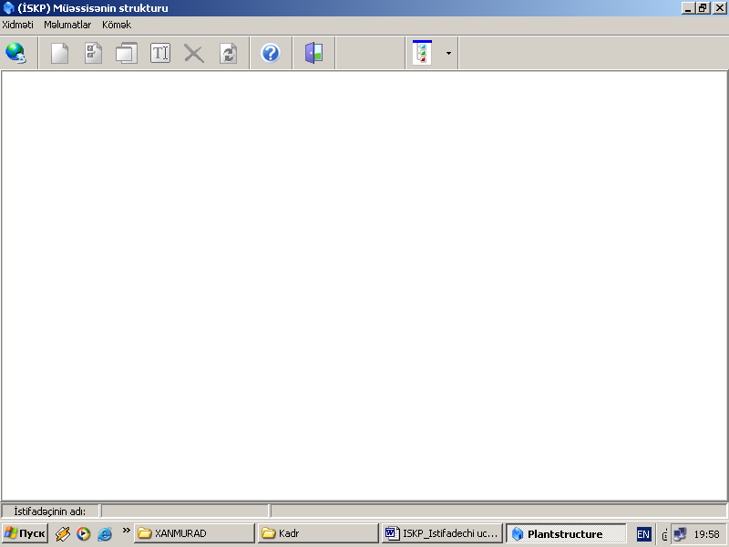 düyməsini sıxmaqla «Birləşdirmə» pəncərəsı açılır (bax: Şək. 2. «KADRLAR PROQRAMI» sistemində qeydiyyat pəncərəsi) Bu pəncərə «KADRLAR PROQRAMI sistemində qeydiyyat» üçün istifadəçinin adını, şifrəsini və serverin adını daxil etmək üçün lazım olan sahələrdən təşkil olunmuşdur.

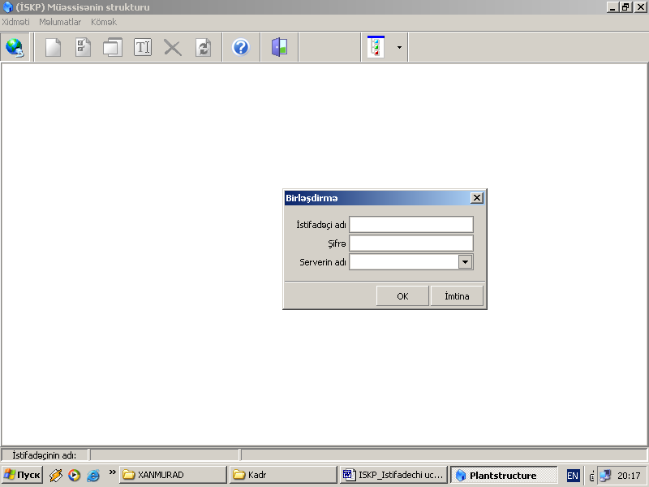
Şək. 2. «KADRLAR PROQRAMI» sistemində qeydiyyat pəncərəsi
İstifadəçinin adı sahəsinə istifadəçiyə sistemin inzibatçısının verdiyi adı klaviaturadan daxil edin, sonra TAB düyməsini sıxın. Kursor Şifrə sahəsinə keçəcəkdir. Klaviaturadan öz şifrənizi daxil edin, təkrar TAB düyməsini sıxın. Kursor Serverin adı sahəsində yerləşəcəkdir. Serverin adını açılan siyahıdan seçin. ОК düyməsini sıxın və ya ENTER düyməsini basın.
Əgər ad, şifrə və ya serverin adı (və ya bu və digərləri eyni zamanda) düzgün daxil edilməmişdirsə, ekranda bildiriş (bax: Şək. 3) çıxır.
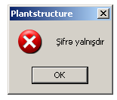
Şək. 3. Qeydiyyat parametrləri haqqında bildiriş
ОК düyməsini sıxın və ya ENTER düyməsini basın, sonra istifadəçinin adının, şifrəsinin və ya serverin adının daxil edilməsini təkrar edin.
Əgər ad, şifrə və serverin adı düzgün daxil edilmişdirsə, bu zaman seçilmiş program işə salınır və onun baş pəncərəsi açılır.

4. ƏMƏLİYYATLARIN TƏSVİRİ

4.1. İdarəetmə elementləri

4.1.1. Menyu sətri
Menyu sətri menyunun bəndlərindən təşkil olunur və menyu bəndləri isə ya əmrlərdən , məsələn, Düzəliş, ya da əmr siyahılarının başlıqlarından, məsələn, Hesabatlar ibarətdir (bax: Şək. 4).
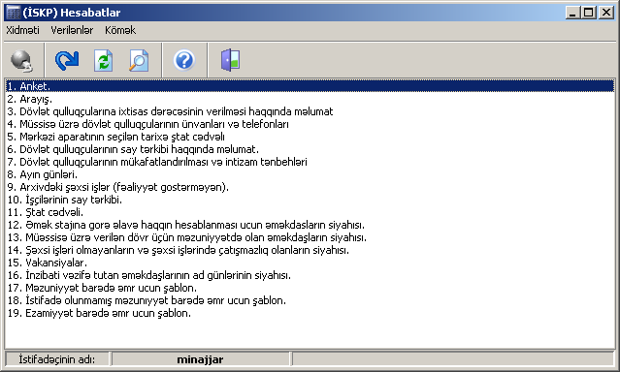
Şək. 4. Açılan əmrlər siyahısında menyu bəndi
Əmrlər siyahısını açmaq üçün menyu bəndinin adının üstündə mouse-un düyməsini sıxın. Menyu bəndini seçmək, yəni əmri yerinə yetirmək üçün əmrin ( menyu bəndinin) adının üstündə mouse-un düyməsini sıxın. Əgər cari anda əmrin yerinə yetirilməsi mümkün deyildirsə, bu halda əmrlər siyahısında onun adı siyahının fonu rəngində görinəcəkdir (əmrin yerinə yetirilməsi mümkün deyil).

4.1.2. Düymələr və alətlər paneli
Düymədə mətn qutuları (adlandırılmış düymə) və ya şərti nişanlar (nişanlı düymə) yerləşə bilər və onlar bu düymələrin köməyi ilə yerinə yetirilən əmrlərin funksional xassələrini göstərir. Əmri yerinə yetirmək üçün mouse-u bu düymənin üzərində sıxmaq lazımdır.
Bir sırada yerləşən nişanlı bir neçə düymə alətlər panelini əmələ gətirir. Menyu sətrinin altında yerləşən alətlər paneli menyunun tez-tez istifadə olunan əmrlərini təkrarlayan düymələrdən ibarətdir.

Bəzi pəncərələrin menyu sətri olmur, ancaq alətlər panelinin düymələri zəruri əmrləri yerinə yetirmək üçün nəzərdə tutulan yeganə elementlər hesab olunurlar.
Əgər cari anda əmrin yerinə yetirilməsi mümkün deyildirsə, bu halda ona uyğun olan düymədən istifadə etmək mümkün deyil.
DİQQƏT
Mouse-un göstəricisini alətlər panelinin düyməsi üzərinə gətirən zaman göstəricinin oxunun yanında aşkar olunan köməkçi mətn görünə bilər. Belə köməkçi mətn adətən düymənin adını və ya onun yerinə yetirdiyi işi göstərir.

4.1.3. İnformasiyanın daxil edilməsi üçün olan pəncərələr
İnformasiyanın daxil edilməsi üçün olan pəncərələrin elementləri sahələr, düymələr və çeviricilərdən ibarətdir.
Sahələr pəncərənin mətn informasiyası təsvir olunan cahələri adlanır. Sahələr verilənlərin daxil edilməsinə və/ və ya onlara baxış məqsədinə xidmət edə bilər. Verilən pəncərədə verilənlərin daxil edilməsinə imkan verən (heç olmazsa müəyyən şərtlər daxilində) cahələr ağ rəngdə görünür, yalnız verilənlərə baxış üçün mümkün olan cahələr isə boz rəngdə fona malikdir. Sahənin məzmunu onun qiyməti adlanır.
Sahəyə informasiyanın daxil edilməsi aşağıdakı üsullardan biri ilə həyata keçirilir:
- klaviaturadan;
- açılan siyahıdan seçmək yolu ilə;
- ierarxiyalı soraqçadan seçmə yolu ilə;
- əgər sahəyə tarix daxil edilirsə, onda xüsusi təqvimin köməyi ilə.
Soraqçadan seçmə yolu ilə doldurulan sahələrin sağ sərhədinin yaninda düyməsi olur. Soraqçalar sistemdə daimi istifadə olunan standart informasiyadan təşkil olunmuşdur. Verilənlərin soraqçadan seçmə yolu ilə daxil edilməsi əməliyyatın yerinə yetirilməsini maksimum sürətləndirməyə, səhvləri ixtisar etməyə, həmçinin seçməni təkcə icazə verilən qiymətlərlə məhdudlaşdırmağa imkan verir.
Sahənin ölçülərindən böyük ölçüyə malik olan informasiyanı saxlayan sahələr sağda şaquli sürüşdürmə çubuğuna malikdir.
Bayraqlar və çeviricilər daha çox qrupların tərkibində istifadə olunur və aşağıdakı qayda ilə qoyulur:
- bayraqlar bir-birindən asılı olmayaraq qoyula bilər: qoyulmuş, yəni işlək olan bayraq, işarəsi ilə nişanlanır ;
- çeviricilər qrupunda yalnız bir çevirici işlək ola bilər. Qoyulan çevirici nöqtə ilə qeydə alinir.
Bayraq və ya çeviricini qoymaq üçün mouse-un düyməsini onun üzərində sıxın. Bayrağin üzərində mouse-un düyməsinin təkrar sıxılması onu qeyri-işlək vəziyyətə keçirir (bayrağı çıxarır). Bu və ya digər bayrağın və ya çeviricinin qoyulması sənədlərin emalı və ya axtarışı qaydalarında dəyişikliyə gətirib çıxarır.

4.1.4. Siyahı pəncərələri
Siyahı pəncərələri müəyyən məlumatların sıyahısından təşkil olunmuş cədvəllərdən ibarətdir. (bax: Şək. 5).
Əgər siyahının elementlərinin sayı çoxdursa və bütün sətirlər pəncərədə yerləşmirsə, onda sağda şaquli sürüşdürmə çubuğu görünür. Əgər siyahı çox böyükdürsə, bu halda aşağıda üfqi sürüşdürmə çubuğu görünür.
Cədvəlin sütunları sənəddəki (şəxsi kartlarda, ezamiyyət kartoçkasında) müxtəlif yazılarin başlıqlarından düzələn başlıqlardan ibarətdir. Bəzi hallarda siyahını sortlaşdırmaq olar. Bunun üçün sütunların başlıqları düymə şəklində yerinə yetirilmişdir: bu və ya digər düyməni sıxan zaman sənədlərin uyğun əlamətə görə sortlaşdırılması əməliyyatı həyata keçirilir.
Pəncərəyə yerləşməyən ən kənar sağ sütunlara baxmaq üçün üfqi sürüşdürmə çubuğundan istifadə olunur.
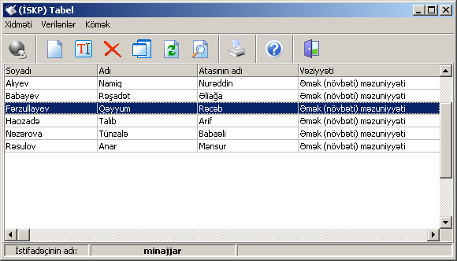
Şək. 5. Siyahı pəncərəsinə nümunə

4.2. Pəncərə sahələrinə informasiyanın daxil edilməsinin ümumi qaydaları

4.2.1. Qiymətlərin klaviaturadan daxil edilməsi
Sahəyə qiymətləri klaviaturadan daxil etmək üçün mouse-un düyməsini onun üzərində sıxın.Bu zaman sahənin sol kənar mövqeyində titrəyən kursor görünür, sonra mətnlə işləmək üçün qəbul edilmiş bütün ümumi qaydalardan istifadə edərək, mətni daxil edin. Başqa sahəyə keçmək üçün mouse-un düyməsini onun üzərində sıxın. Bir sahədən başqa sahəyə həmçinin TAB düyməsini basmaqla (növbəti sahəyə keçmə) və ya Shift+Tab düyməsini basmaqla (əvvəlki sahəyə keçmə) keçmək olar.

4.2.2. Açılan siyahıdan qiymətlərin seçilməsi
Açılan siyahılar sadə elementlər siyahısından ibarətdir. Açılan siyahının əlaməti sahədən sağ tərəfdə yerləşən aşağıya şəklində oxu olan düymədir və bura qiymətin daxil edilməsi zəruridir.
Acılan siyahıdan seçmə yolu ilə qiymətı sahəyə daxil etmək üçün aşağıya doğru oxu olan düyməni sıxın. Qiymətlərin siyahısı açılır (bax: Şək. 6). Tələb olunan elementin üzərində düyməni sıxın. Siyahı bağlanır, sahəyə isə seçilmiş qiymət qoyulur.

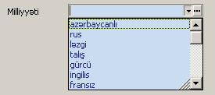
Şək. 6. Açılan siyahıdan qiymətin seçilməsi pəncərəsi
Bəzi hallarda siyahı sadəcə sahənin daxilində mouse-un düyməsini sıxmaqla da açıla bilər.

4.2.3. Qiymətlərin çoxsəviyyəli soraqçadan (klassifikatordan) seçilməsi
Açilan siyahı sadə xətti struktura nümunədir. O, elementlərin sayı həddən artıq çox olmadıqda əlverişlidir. Əgər elementlərin sayı həddən artıq çox olarsa (məsələn, əgər söhbət ixtisasların siyahısından gedirsə), onları çoxsəviyyəli (ierarxiyalı) strukturda təşkil etmək daha asandır Belə struktura ən əyani misal müəssisənin və ya təşkilatın təşkili strukturu ola bilər. İstənilən orta və ya iri müəssisənin və ya təşkilatın təşkili strukturu, bir qayda olaraq, çoxsəviyyəli ola bilər. Müəssisə, məsələn, sexlərə və sahələrə, təşkilat idarələrə, şöbə və bölmələrə bölünə bilər.
İerarxiyalı və ya çoxsəviyyəli soraqça (klassifikator) oxşar qayda ilə yaradılmışdır.O, bölmələrə ayrılır, onlar isə, öz növbəsində, alt bölmələrdən (daha aşağı səviyyəli bölmə) ibarət ola bilər. Alt bölmələrdən hər biri də öz növbəsində, daha xırda alt bölmələrdən (daha da aşağı səviyyəli bölmələr) ibarət ola bilər. Belə ierarxiyalı zəncirin ən aşağısında elə qiymətlər yerləşir ki, onlar klassifikatorda yerləşən əsas informasiya sayılır.
Məsələn, əməkdaş üçün şəxsi kart yaradarkən onun diplom üzrə ixtisasını göstərən zaman istifadə olunan soraqcada əvvəlcə ixtisasın istiqamətinin kodlarından təşkil olunmuş ierarxiyanın yuxarı səviyyəsinin siyahısı, sonra ondan aşağı səviyyə sayılan ixtisas sahəsinin kodu siyahısı, daha sonra isə ixtisasın kodu və adı siyahısı yaradılmışdır.
İerarxiyanın daha aşağı səviyyəli qiymətlərinin siyahısı ilə işlənib hazırlanan elementlər təpələr (məsələn, yuxarıdakı misalda istiqamətin kodu siyahısı) adlanır. Soraqçanın son elementləri, yəni təfsilatı ilə göstərmək mümkün olmayan elementlər (məsələn, yuxarıdakı misalda ixtisasın adı siyahısi) vərəqlər adlanır.
Siyahınıh elementlərini əks etdirən zaman ierarxiyalı soraqçada təpənin qiymətinin yanında «+» işarəsi yaranır.
Soraqçadan seçmə pəncərəsinin aşağıdakı elementləri vardır:
- ana təpələrə baxış sahəsi, pəncərənin sol hissəsində yerləşir və açıq təpənin nişanından və yanında yerləşən adından (bəzən təkcə adından) ibarətdir. Bu onu göstərir ki, soraqçanın pəncərəsində yaranan siyahı, həmin adlı təpənin təfsilatını göstərir. Belə təpə onun siyahıdakı təfsilatına görə ana təpə sayilir;
- Axtarmaq düyməsi ilə axtarılan mətnin daxil edilməsi üçün sahə;
- OK düyməsi (seçilmiş qiymətlərin surətini ilkin sahəyə köçürmək və pəncərəni bağlamaq);
- Ləğv etmə (seçim etmədən pəncərəni bağlamaq).
Əgər ierarxiyalı soraqcadan qiymətin axtarışı tələb olunursa, təpənin adının üstündə mouse-un düyməsini iki dəfə sıxmaqla və ya onun yanındakı «+» işarəsini bir dəfə sıxmaqla təpəni açın (ona daxil olan elementlərin siyahısını açın). Onun altında ierarxiyanın daha aşağı səviyyəli elementlərinin siyahısı çıxır.
İerarxiyanın daha aşağı səviyyələrində yerləşən təpələri ardıcıl olaraq elementlər siyahısında təkcə vərəqlər qalana qədər açmaq olar. Açıq təpələrin siyahısını yığmaq üçün, yığmaq istədiyimiz təpənin sol tərəfində yerləşən «-» işarəsini sıxmaq lazimdir. İstənilən yuxarı səviyyəyə qayıtmaq üçün uyğun təpənin adinin üzərində mouse-un düyməsini sıxmaq lazımdır.
Böyük soraqçadan lazım olan qiymətin seçilməsi kifayət qədər çətin görünə bilər. Belə hallarda göstərilmiş soraqçada axtarışdan istifadə etmək məqsədəuyğundur. Axtarış sahəsinə axtarılan adın üç hərfindən çox olmayaraq daxil edin, sonra Axtarmaq düyməsini basın. Verilən hərflərlə başlayan bütün elementlər Axtarış nəticələri siyahısında yerləşəcək və bu siyahının məzmunu ekranda görünəcəkdir.

5. İDARƏETMƏ STRUKTURUNUN APARILMASI
İdarə/müəssisə/təşkilatın idarəetmə strukturunun aparılması «Müəssisənin strukturu» (Plantstructure) modulu vasitəsilə həyata keçirilir. Bu modul idarə/müəssisə/təşkilatın
- strukturuna bölmə və alt bölmələri əlavə etmək,
- strukturda düzəliş etmək,
- struktur elementinin silinməsi;
- struktur elementlərinə baxış və
- idarəetmə strukturunun ierarxiyalı visual təsvirinin ekrana çıxarılmasına imkan verir.
«Müəssisənin strukturu» modulunu yükləmək üçün «KADRLAR PROQRAMI» pəncərəsində sistemə daxil olan proqramların adlarından təşkil olunmuş menyuda «Müəssisənin strukturu» proqramının üstündə mouse-un düyməsini sıxın. Seçilən proqramın idarəetmə elementlərindən təşkl olunmuş pəncərə açılır. «KADRLAR PROQRAMI sistemində qeydiyyat» üçün hazırkı sənədin 3-cü bəndində (səh.8) təsvir olunmuş və bütün proqramlar üçün ümumi olan əməliyyatları yerinə yetirin.
Modulun baş menyusu aşağıdakı struktura malikdir: (Şək. 7).
- Xidməti
- Verilənlər
- Kömək

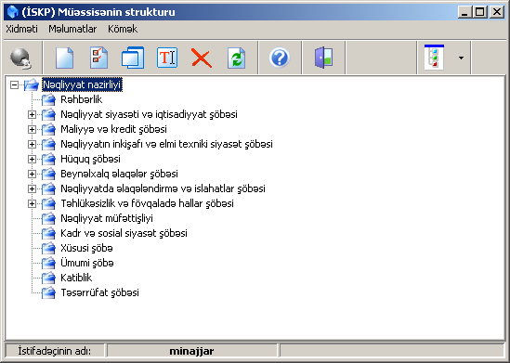
Şək. 7. Müəssisənin strukturu modulunun baş menyusu
Xidməti bəndi vasitəsilə aşağıdakı əməliyyatlar yerinə yetirilir:
- Birləşdirmək – verilənlər bazası ilə birləşmə;
- Ayırmaq – verilənlər bazasından ayrılma;
- Çıxış – proqramdan çıxış.
Yerilənlər bəndi aşağıdakı alt bəndlərdən ibarətdir:
- Yeni bənd
- Yeni alt bənd
- Baxış
- Düzəliş
- Silmək
- Təzələmək
- Bütün bölmələr
- Açıq bölmələr
Yeni bənd – strukturun cari (kursorun göstərdiyi) səviyyəsinə yeni element əlavə edir (Şək. 8).

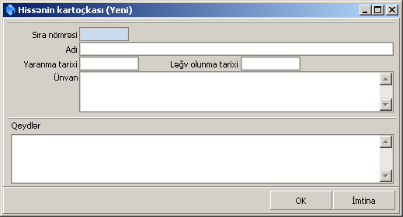
Şək. 8. Struktura yeni elementin əlavə edilməsi
Hissənin kartoçkası ekran formasının rekvizitləri klaviaturadan daxil edilir və bu zaman aşağıdakı tələblərə riayət olunmalıdır:
Sıra nömrəsi – yeni yaradılan hissənin strukturun cari səviyyəsində tutduğu mövqeyi göstərir, tam rəqəm tipli, doldurulması vacib olan informasiya sayilir. Formatı səhv olan məlumatin daxil edilməsi mümkün deyil. Sahə doldurulmadan növbəti sahəyə kecid zamanı ekranda
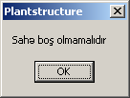
şəklində bildiriş çıxır.
Yaranma tarixi və Ləğv olunma tarixi sahələrinə tarix tipli xx.xx.xxxx formatlı məlumatlar (gün, ay, il) daxil edilir. Daxil edilən tarixin formatı səhv və ya qiyməti real olmazsa, bu halda

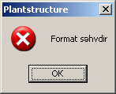
şəklində bildiriş çıxır.
Yeni alt bənd – strukturun cari səviyyəsində və cari mövqedə duran elementin (strukturun) tabeçiliyində olan elementi (strukturu) yaradır.
Baxış - Kursorun üzərində durduğu struktur elementinin (İdarə/müəssisə/təşkilatın) rekvizitlərinə (səviyyədə sıra nömrəsi, adı, yaranma tarixi, ləğv olunma tarixi, ünvanı, qeydlər) baxışı təmin edir.
Düzəliş - Kursorun üzərində durduğu struktur elementinin (İdarə/müəssisə/təşkilatın) rekvizitlərində (səviyyədə sıra nömrəsi, adı, yaranma tarixi, ləğv olunma tarixi, ünvanı, qeydlər) düzəliş etməyə imkan verir. Əgər hər hansı struktur elementi ləğv olunarsa, ləğv olunma tarixi rekvizitinin qiymətini klaviaturadan daxil etmək lazımdır. Bu halda ləğv olunan struktur elementi müəssisənin strukturunun cari tarix ücün vizual təsvirində görünmür.
Silmək - Kursorun üzərində durduğu struktur elementinin (İdarə/müəssisə/təşkilatın) silinməsini təmin edir. Əgər strukturun silinən elementində Ştat cədvəli moduluna istinad varsa, onda silinmə zamanı ekrana bu elementinin fiziki olaraq silinməsinin mümkün olmaması haqqında
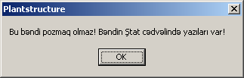
şəklində bildiriş çıxacaqdır. Onu təkcə ləğv etmək olar.
Təzələmək – Mövcud strukturun vizual təsvirinin təzələnməsini təmin edir. Əgər bundan əvvəl strukturda düzəlişlər edilmişsə həmin düzəlişlər vizual təsvirdə öz ifadəsini tapır (Şək. 9).

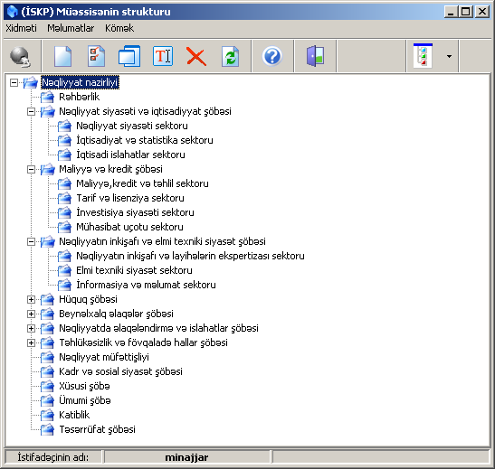
Şək. 9. İdarəetmə strukturunun vizual təsviri
Bütün bölmələr – müəssisənin strukturuna nəinki konkret tarixə olan vəziyyət üçün, həmçinin əvvəllər ləğv edilmiş struktur elementləri də nəzərə alınmaqla hərtərəfli baxmağa imkan verir.
Müəssisənin strukturunun vizual təsvirində aciq bölmələrin nişanı- , bağlanmış bölmələrin nişanı isə boz rəngdə - görünəcəkdir.
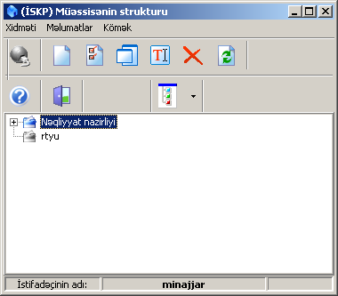
Açıq bölmələr – Müəssisənin strukturunun cari tarix ücün vizual təsvirini əks etdirir.
Müəssisənin strukturunun vizual təsvirində struktur bölmələr Səviyyədə sıra nömrəsi rekvizitinin qiymətlərinə görə çeşidlənmiş olur.
Bütün bölmələr və Açıq bölmələr əmrləri vasitəsilə təşkilatın strukturuna baxış zamani aşağıdakı əsas qaydaları rəhbər tutmaq lazımdır:
- Strukturda bölmənin adından solda yerləşən markerinin sıxılması həmin bölməyə nisbətən daha aşaği səviyyədə olan ierarxiya strukturunun əks olunmasına gətirib çıxarır;
- Strukturda bölmənin adından solda yerləşən markerinin sıxılması həmin bölmədən aşaği səviyyədə bütün ierarxiya strukturunun yığılmasına gətirib çıxarır;
Kömək menyu bəndi aşağıdakı əmrrlərdən ibarətdir:
- “Təşkilatın strukturu” Köməyi (F1 düyməsi) – proqramdan istifadə etmək üçün məlumat-sorğu informasiyasıdır;
- SİNAM MMC Ev Səhifəsi – müəssisənin ev səhifəsi yüklənir;
- Proqram Haqqında... – proqram haqqında məlumatlardan ibarətdir.
Modulun menyu bəndlərindəki əməliyyatların secilməsini asanlaşdırmaq məqsədilə alətlər panelində onlara uyğun olan düymələr yerləşdirilmişdir. Paneldə yerləşən düyməsi isə bu moduldan «KADRLAR PROQRAMI» sisteminə daxil olan başqa modullara birbaş keçidi təmin edir.

6. ŞTAT CƏDVƏLİNİN APARILMASI

«Ştat cədvəli» modulu ştat cədvəlinin aparılması, məhz aşağidakı məsələlər üçün nəzərdə tutulmuşdur:
- ştat vahidlərinin verilməsi;
- ştat cədvəlinə baxış və ona düzəliş edilməsi;
- ştat cədvəlindən elementlərin silinməsi;
- ştat cədvəlinin tarixinin saxlanması;
- ştat cədvəlinin çapa verilməsi.

6.1. Ştat cədvəli programının baş pəncərəsi
«Ştat cədvəli» (Stafftable) modulunu yükləmək üçün «KADRLAR PROQRAMI» pəncərəsində sistemə daxil olan proqramların adlarından təşkil olunmuş menyuda «Ştat cədvəli» proqramının üstündə mouse-un düyməsini sıxın. 3-cü bənddə (bax: səh.8) təsvir olunmuş qaydada proqramı işə salın. Ekranda «Ştat cədvəli» pəncərəsi görünür. (bax: Şək. 10).
Pəncərə iki panelə bölünmüşdür:
- sol panel müəssisənin strukturunu əks etdirmək üçün nəzərdə tutulmuşdur;
- sağ panel sol hissədə seçilmiş bölmənin ştat cədvəlinə əsasən bu bölmədəki ştatların siyahısını cədvəl şəklində əks etdirmək üçün nəzərdə tutulmuşdur.
Modulun baş menyusuna aşağıdakı bəndlər daxildir:
- Xidməti
- Verilənlər
- Kömək
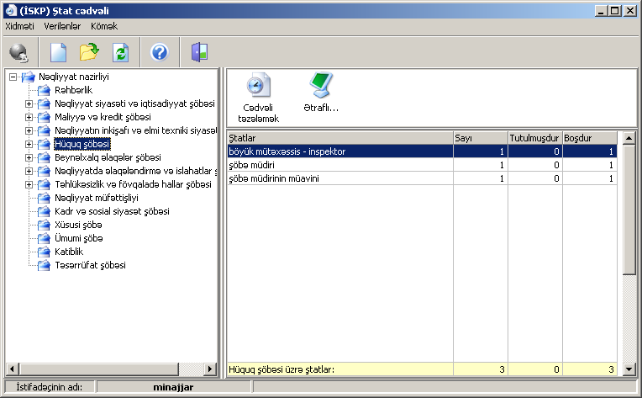
Şək. 10. Ştat cədvəli pəncərəsi
Xidməti – menyu bəndinə verilənlər bazası ilə birləşmə, bazadan ayrılma və proqramdan çıxış üçün əmrlər daxildir;
Kömək menyu bəndi proqramdan istifadə etmək üçün məlumat-sorğu informasiyası, müəssısənin ev səhifəsi və proqram haqqında məlumatlara aid bəndlərdən ibarətdir.
Verilənlər- menyu bəndi aşağıdakı alt bəndlərdən ibarətdir:
- Yeni
- Siyahı
- Təzələmək
- Bütün bölmələr
- Açıq bölmələr
Yeni – əmri sol paneldə secilmiş (kursorun göstərdiyi) bölmənin ştat cədvəlinə yeni element əlavə etmək üçün Ştat cədvəlinin elementi (Yeni) ekran formasını açır. Bu formanın rekvizitləri aşağıdakı qaydada doldurulur (Şək. 11):
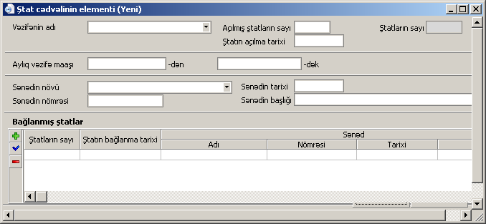
Şək. 11. Ştat cədvəlinə yeni elementin daxil edilməsi pəncərəsi
Vəzifənin adı - açılan sıyahıdan lazım olan qiymətin seçilməsi ilə daxil edilir. Seçməni acanlaşdırmaq üçün sahəyə axtarılan adın üç hərfindən çox olmayaraq daxil etmək kifayətdir. Siyahıda olmayan qiymətin daxil edilməsi mümkün deyil və zəruri olarsa Vəzifələr soraqcasından siyahıya salınır.
Açılmış ştatların sayı – tam ədəddir və klaviaturadan daxil edilir;
Ştatın açılma tarixi - tarix tipli xx.xx.xxxx formatlı məlumatdır (gün, ay, il) və klaviaturadan daxil edilir. Tarixin formatı səhv və ya qiyməti real olmazsa, bu haqda yuxarıda təsvir etdiyimiz bildiriş çıxır.
Ştatların sayı- seçilən vəzifəyə uyğun ştatların cəmi sayını gəstərir. Onu bilavasitə doldurmaq olmaz və rekvizitin qiyməti yaranır və ötürülür.
Aylıq vəzifə maaşı (dən) – (dək) – vəzifəyə uyğun olan aylıq maaşın minimum və maksimum qiymətləridir.
Sənədin növü – ştatın açılması üçün əsas olan sənədin adı acılan siyahıdan götürülür.
Sənədin nömrəsi - ştatın açılması üçün əsas olan sənədin nömrəsi klaviaturadan daxil edilir.
Sənədin tarixi - ştatın açılması üçün əsas olan sənədin tarixi klaviaturadan daxil edilir.
Sənədin başlığı - ştatın açılması üçün əsas olan sənədin başlığını əks etdirir və klaviaturadan dail edilir.
Ştat cədvəlinin elementi (Yeni) ekran formasının Bağlanmış ştatlar bölməsi yeni ştat elementi açılarkən doldurulmur. Əgər ştat elementini bağlamaq zərurətı olarsa, bu bölmə yalnız Düzəliş rejimində doldurulur və onun təsviri hazırkı sənədin 6.2. Ştat cədvəlinə baxış və onun redaktə edilməsi bəndində verilir.
Siyahı – bəndinin köməyi ilə struktur bölmələrdə olan bütün ştatlarin vacib rekvizitlərini əks etdirən siyahı açılır.
Təzələmək – mövcud ştat cədvəlinin düzəlişlərdən sonra təzələnməsini təmin edir.
Bütün bölmələr - ləğv edilmiş struktur elementləri də nəzərə alınmaqla müəssisənin bütün strukturunun vizual təsvirini göstərir;
Açıq bölmələr - cari tarix ücün müəssisənin acıq bölmələrinin vizual təsvirini əks etdirir.
Müəyyən bir bölmənin ştat cədvəlinin siyahısı cədvəl şəklində yaranır. Siyahının hər bir sətri miəyyən bir vəzifəyə uyğun gəlir. Cədvəlin sütunları vəzifənin aşağıdakı rekvizitlərinin qiymətlərini əks etdirir:
- Ştatlar -ştat cədvəlinə əsasən ştatların adı;
- Sayı - verilən ştat üçün nəzərdə tutulan ştat vahidlərinin sayı;
- Tutulmuşdur - tutulan ştat vahidlərinin sayı;
- Boşdur - vakant (boş) ştat vahidlərinin sayı.
Ştat cədvəli ilə iş susmaya görə cari tarixə olan vəziyyətə görə aparılır. Ştat cədvəlinə nəinki konkret tarixə olan vəziyyət üçün, həmçinin əvvəllər ləğv edilmiş ştatlar nəzərə alınmaqla hərtərəfli baxmaq olar. Bunun üçün Tarix sahəsindəki qiyməti təqvimdən seçməklə dəyişdirin. Ekranda seçilmiş tarix üçün ştat cədvəlinin vəziyyəti görünür.

6.2. Ştat cədvəlinə baxış və onun redaktə edilməsi
Ştat cədvəlinə baxış zamani sol paneldə yerləşən struktur üzrə aşağıdakı əsas qaydaları rəhbər tutmaq lazımdır:
- strukturda bölmənin adından solda yerləşən markerinin sıxılması həmin bölməyə nisbətən daha aşaği səviyyədə olan ierarxiya strukturunun əks olunmasına gətirib çıxarır;
- strukturda bölmənin adından solda yerləşən markerinin sıxılması həmin bölmədən aşaği səviyyədə bütün ierarxiya strukturunun yığılmasına gətirib çıxarır;
- strukturda bölmənin adından solda yerləşən işarəsinə basilması həmin bölmənin təfsilatının açılmasına gətirib çıxarır, yəni pəncərənin sağ panelində həmin seçilən bölmədə olan ştatlar əks olunur.
Ştat cədvəlində bölmənin ştatlarında redaktə etmək üçün aşağidakıları yerinə yetirmək lazımdır:
1. Müəssisənin strukturu üzrə yuxarıda təsvir olunan əsas qaydaları rəhbər tutmaqla, düzəliş ediləcək bölməni tapın, sonra bölməni (onun adının üzərinə basmaqla) və ştatı (ştatlar siyahısındakı sətrin üzərinə basmaqla) seçin;
2. Sonra menyudan Verilənlər, Siyahı əmrlərini seçin və ya alətlər panelində Siyahı düyməsini basın. Sonra Siyahı pəncərəsi açılır və burada düzəliş ediləcək ştatın üzərində mouse-un sağ düyməsini basmaqla acılan konteks menyuda Düzəliş əmrini seçin. Düzəliş rejimində Ştat cədvəlinin elementi adlı uyğun pəncərə açılacaq (bax: Şək. 12, Şək. 13);
3. Bu pəncərənin sahələrinə daxil edilən rekvizitlərdə düzəliş edin;
4. OK düyməsini basın. Siyahı pəncərəsinə qayıdış baş verir. Ştat elementində aparılan dəyişikliklər saxlanılır.
Bundan əlavə Siyahı pəncərəsində acilan menyu aşağıdakı əməliyyatları yerinə yetirməyə imkan verir:
Baxış- seçilən ştat elementin rekvizitlərinə baxışı təmin edir.
Axtarış- bölmənin adına və ya vəzifəyə (və ya har ikisinə) görə Siyahı pəncərəsində axtarış aparır.
Təzələmək- aparılan dəyişikliklərdən sonra Siyahı pəncərəsinin məzmununu təzələyir.

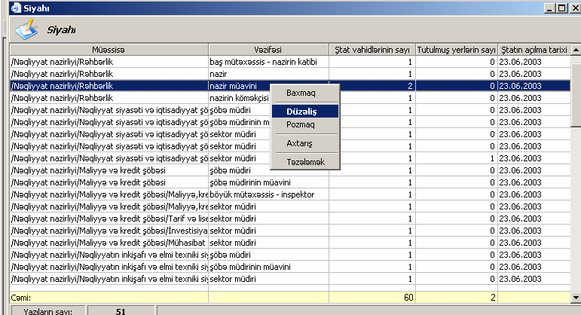
Şək. 12. Ştatların siyahısı pəncərəsi
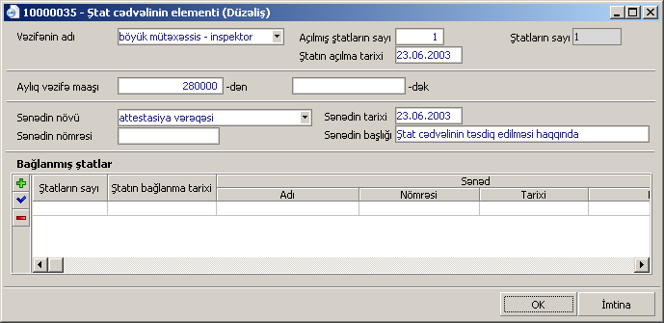
Şək. 13. Ştat cədvəlinin elementi (Düzəliş) pəncərəsi
Ştat cədvəlinin elementi (Düzəliş) pəncərəsinin Bağlanmış ştatlar bölməsində bağlanmış ştatların siyahısının cədvəl şəklində tərtib olunmuş formasl yerləşir. Cədvəl bilavasitə doldurula bilməz – bu cədvələ verilənlər giriş formasından ötürülür. Yazını əlavə etmək () düyməsini sıxan zaman Bağlanmış ştatlar pəncərəsi açılır (Şək. 14) və aşağıdakı verilənlər daxil edilir.
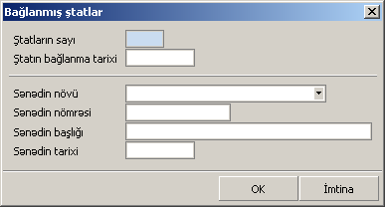
Şək. 14. Bağlanmış ştatlar ekran forması
Ştatların sayı- bağlanması nəzərdə tutulan ştatların sayı daxil edilir və bu ədəd Düzəliş pəncərəsindəki cəmi ştatların sayından çox olmamalıdır. Əks halda aşağıda göstərilən bildiriş çıxır:
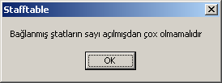
Ştatın bağlanma tarixi- Bu sahənin doldurulması vacibdir və klaviaturadan daxil edilir. Əks halda sahənin doldurulmasını tələb edən bildiriş çıxır.
Sənədin növü – ştatın bağlanması üçün əsas olan sənədin adı acılan siyahıdan seçilir.
Sənədin nömrəsi - ştatın bağlanması üçün əsas olan sənədin nömrəsi klaviaturadan daxil edilir.
Sənədin tarixi - ştatın bağlanması üçün əsas olan sənədin tarixi klaviaturadan daxil edilir.
Sənədin başlığı - ştatın açılması üçün əsas olan sənədin başlığını əks etdirir və klaviaturadan daxil edilir.
Əgər cədvəldə hər hansı sətir səhv daxil edilmişdirsə, bu sətri ayırın (üzərində mouse-un düyməsini sıxın) və sonra cədvəlin sağ kənarının yanında yerləşən Silmək () və ya Düzəliş () düyməsini sıxın.

6.3. Ştat cədvəlinin elementlərinin silinməsi
Ştat cədvəlindən hər hansı ştatı silmək üçün aşağidakıları yerinə yetirmək lazımdır.
1. Müəssisənin strukturu üzrə yuxarıda təsvir olunan əsas qaydaları rəhbər tutmaqla, lazım olan (onun adının üzərinə basmaqla) və ştatı (ştatlar siyahısındakı sətrin üzərinə basmaqla) seçin;
2. Menyudan Verilənlər, Siyahı əmrlərini seçin və ya alətlər panelində Siyahı düyməsini basın. Sonra Siyahı pəncərəsində silinəcək ştatın üzərində mouse-un sağ düyməsini basın. Acılan menyudən Silmək bəndini seçin (bax. Şək. 12);
DİQQƏT
Əgər ştat cədvəlinin silinən elementində Şəxsi kartların aparılması moduluna istinad varsa, onda silinmə zamanı ekrana ştat cədvəlinin bu elementinin fiziki olaraq silinməsinin mümkün olmaması haqqında bildiriş çıxacaqdır. Onu təkcə ləğv etmək olar.
Ştat cədvəlinin tarixinə baxış zamanı silinmiş bölmələr və vəzifələr göstərilə bilməz. Əgər belə tarixə baxmaq zəruridirsə, onda silmə əməliyyatından istifadə etmək olmaz. Bunun əvəzinə elementi düzəliş rejimində açın və ona ləğv olunma tarixini qoyun. Yalnız səhv daxil olunmuş vəzifə və bölmələri silin.

6.4. Ştat cədvəlinin çap edilməsi
Müəssisənin istehsalat fəaliyyəti prosesində ştat cədvəlinin çap olunması zərurəti meydana çıxa bilər. Bunun üçün «KADRLAR PROQRAMI» sistemi pəncərəsində yerləşən menyuda «Hesabatlar» proqramını yükləyin. Açılan Hesabatlar pəncərəsindəki siyahıdan (bax: 12.1. Hesabatlar proqramının baş pəncərəsi) Ştat cədvəli bəndini seçin. Sonra açılan Seçmə pəncərəsində müəssisənin vizual strukturu görünür və buradan lazım olan bölməni seçın. Əgər bağlanılan müəssisələri də nəzərə almaq tələb olunursa, bu halda pəncərənin aşağısında yerləşən bayraği işlək vəziyyətə keçirmək lazımdır. Qısa müddətdən sonra Excel elektron cədvəlinin pəncərəsində təşkilatın carı tarix üçün ştat cədvəli açılacaqdır.
Microsoft Excel programı vasitəsilə ştat cədvəlini çap edin, bundan sonra programı bağlayın.
DİQQƏT
Təşkilatın ştat cədvəlini çap etmək üçün istifadəçinin kompüterində Microsoft Excel programı quraşdırılmalıdır.

7. ƏMƏKDAŞLARIN ŞƏXSİ KARTLARININ APARILMASI

7.1. Şəxsi kartlarla iş rejimində baş pəncərə
«Şəxsi kartlar» (Cards) modulunu yükləmək üçün «KADRLAR PROQRAMI» pəncərəsində sistemə daxil olan proqramların adlarından təşkil olunmuş menyuda «Şəxsi kartlar» proqramının üstündə mouse-un düyməsini sıxın. Hazırkı sənədin 3-cü bəndində (bax:səh.8) təsvir olunmuş bütün proqramlar üçün ümumi olan əməliyyatları yerinə yetirin. Ekranda iki paneldən ibarət olan pəncərə görünür (bax: Şək. 15).
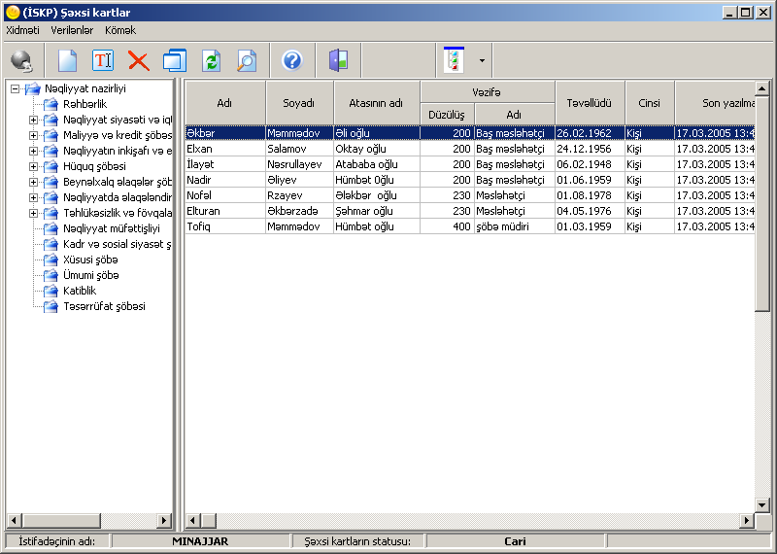
Şək. 15. Şəxsi kartlar pəncərəsi
Şəxsi kartlar siyahısı cədvəl şəklində yaradılır. Siyahının hər bir sətri ayrıca karta uyğundur. Cədvəlin qrafaları əməkdaşın şəxsi kartının aşağıdakı əsas rekvizitlərinin qiymətlərindən təşkil olunur:
- Soyadı - əməkdaşın soyadı;
- Adı - əməkdaşın adı;
- Atasının adı – əməkdaşın atasının adı;
- Vəzifə (düzülüş) – əməkdaşın vəzifəsinin prioritetliyə görə soraqçada düzülüş nömrəsi;
- Vəzifə (adı) – əməkdaşın vəzifəsinin adı;
- Təvəllüdü – əməkdaşın doğulduğu tarix;
- Cinsi – əməkdaşın cinsi;
- Son yazılma tarixi - əməkdaşın şəxsi kartında axırıncı dəfə redaktə edilmə tarıxı.

Cədvəldəki qrafaların yerini onların başlıqlarını sürüşdürməklə dəyişdirmək olar.
DİQQƏT
Cədvəlin qrafalarının adları həm də siyahının çeşidlənməsi üçün düymələr rolunu oynayır. Siyahını müəyyən qrafaya görə çeşidləmək üçün uyğun başlığın üzərində mouse-un düyməsini sıxın. Birinci sıxma zamanı çeşidləmə artma üzrə (hərfi qiymətlər üçün əlifba sırası ilə və ədədi qiymətlər üçün artma sırası ilə) aparılır, sonrakı sıxmalar zamanı isə çeşidləmənin istiqaməti cari vəziyyətin əksinə çevrilir.
Şəxsi kartlar modulunun baş menyu sətri üç bənddən ibarət olur:
Xidməti, Düzəliş, Kömək.
Xidməti menyu bəndi aşağıdakı əmrlərdən ibarətdir:
- Birləşdirmək – verilənlər bazası ilə birləşmə;
- Ayırmaq – verilənlər bazasından ayrılma;
- Çıxış – proqramdan çıxış.

Verilənlər menyu bəndi aşağıdakı əmrrlərdən ibarətdir:
- Yeni – yeni boş kart yaradır;
- Düzəliş – seçilmiş kartda dəyişiklik etmək üçün açır;
- Silmə – seçilmiş kartın silinməsi;
- Baxış – seçilmiş karta baxış;
- Təzələmək – şəxsi kartlar siyahısınin təzələnməsi;
- Axtarış – şəxsi kartların müxtəlif əlamətlərə görə axtarışı.
- Arxiv şəxsi kartlar - seçilən struktur bölməsi üçün arxivə göndərilən şəxsi kartların siyahısını əks etdirir. Bu halda baş pəncərənin aşağı hissəsində Şəxsi kartların statusu: Arxiv yazısı görünür.
- Cari şəxsi kartlar - cari tarix üçün seçilən struktur bölməyə aid olan şəxsi kartların siyahısını əks etdirir. Bu halda baş pəncərənin aşağı hissəsində Şəxsi kartların statusu: Cari yazısı yaranır.
- Bütün bölmələr - ləğv edilmiş struktur elementləri də nəzərə alınmaqla müəssisənin bütün strukturunun vizual təsvirini göstərir;
- Açıq bölmələr - cari tarix ücün müəssisənin acıq bölmələrinin vizual təsvirini əks etdirir.
Kömək menyu bəndi aşağıdakı əmrlərdən ibarətdir:
- “Şəxsi kartlar” köməyi – proqramdan istifadə etmək üçün məlumat-sorğu informasiyası;
- SİNAM MMC Ev Səhifəsi – müəssisənin ev səhifəsi yüklənir;
- Proqram Haqqında... – proqram haqqında məlumatlar;

7.2. Yeni şəxsi kartın yaradılması
Yeni əməkdaşa şəxsi kart yaratmaq üçün yeni kart (boş kart) yaratmaq və onu məlumatlarla doldurmaq lazımdır.
Şəxsi kart yaratmağa başlamaq üçün Şəxsi kartlar pəncərəsinin menyusundan Verilənlər, Yeni əmrlərini seçin və ya alətlər panelində Yeni düyməsini sıxın. Boş şəxsi kart olan İşçinin anket verilənləri (Yeni) pəncərəsi açılacaqdır (bax: Şək. 16).
Şəxsi kartın bütün rekvizitləri bölmələr üzrə qruplaşdırılır və onlara giriş bölmələrin adı üzərində mouse-un düyməsini sıxmaqla həyata keçirilir:
- Əsas məlumatlar – şəxsi kartda olan əsas məlumatlar qrupu;
- Əmək – əmək kitabçasındakı məlumatlar;
- Təhsil – əməkdaşın aldığı təhsil haqqında məlumatlar;
- Elm – əməkdaşın elmi dərəcəsi haqqında məlumatlar;
- Staj – əməkdaşın əmək fəaliyyəti müddətindəki iş stajının müxtəlif növ stajlar üzrə bölgüsü;
- Əlavə təhsil – əməkdaşın ixtisasının artırılması haqqında və təşkilatda işlədiyi dövrdə onun təhsil alması haqqında məlumatlar;
- Dil və bacarıq – əməkdaşın mənimsədiyi dillər və əlavə bacarığı haqqinda məlumatlar;
- Maraqlar –ümumi maraqları haqqında məlumatlar;
- Hərbi – əməkdaşın hərbi mükəlləfiyyətə münasibəti haqqında məlumatlar;
- Xaricdə olması – əməkdaşın hansı xarici ölkələrdə və hansı məqsədlə olması haqqında məlumatlar;
- Seçki – əməkdaşın seçkilərdə iştirakı haqqında məlumatlar;
- Ailə üzvləri – əməkdaşın ailə üzvləri haqqında məlumatlar;
- Mükafatlandırma – əməkdaşa verilən mükafatlar haqqında malumatlar;
- Tənbeh – əməkdaşa edilən tənbehlər haqqında malumatlar;
- Təlimat – əməkdaşın müxtəlif təlimatlandırmalardan (vəzifə ilə bağlı, TT üzrə və s.) keçməsi haqqında məlumatlar;
- İxtisas dərəcəsi – əməkdaşin ixtisas dərəcəsi haqqında məlumatlar;
- Attestasiya – əməkdaşın verilən təşkilatda işlədiyi müddətdə keçdiyi attestasiya haqqında məlumatlar;
- Şəxsin sənədləri – əməkdaşin şəxsiyyət vəsiqəsi, xarici pasportu və ev, iş telefonları haqqında məlumatlar;
- Məhkəmə məsuliyyəti – əməkdaşin məhkəmə məsuliyyətinə cəlb edilməsi haqqında məlumatlar;
- İcbari sığorta polisi/ Gəlir deklarasiyası – əməkdaşin icbari sığorta polisi və gəlir deklarasiyasının təqdim olunması haqqında məlumatlar;
- Sosial kateqoriya – əməkdaşin sosial kateqoriyası haqqında məlumatlar;
- Əvvəlki adlar – əməkdaşin SAA dəyişdirilərsə, bu halda əvvəlki adlar haqqında məlumatlar
- Ünvan – əməkdaın ünvanı haqqında məlumatlar;
- Əlaqələr/ arxiv – əməkdaşin ev, iş və mobil telefonları, E-mail ünvanı və onun sənədləri arxivə keçirilərsə, buna dair məlumatlar qrupu.
Şəxsi kartoçkada müxtəlif tip sahələr yerləşir. Bu tiplərdən biri – sadə mətn sahəsidir və buraya lazim olan mətn daxil edilir. Qalan sahələr isə açılan siyahıdan lazım olan qiymətin seçilməsi yolu ilə doldurulur. Tarix daxil edilən sahələr isə klaviaturadan daxil edilməklə doldurulur. Daxil edilən tarixin formatı səhv və ya qiyməti real olmadıqda, bu haqda bildiriş çıxır. Əgər daxil edilən tarix cari
tarixdən böyük olarsa, bu halda
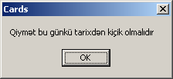
bildirişi çıxır.
Bir sahədən digərunə keçidi ya TAB düyməsini (və ya Shift+Tab düymələrini birlikdə) sıxmaqla, ya da sadəcə tələb olunan sahədə mouse-un düyməsini sıxmaqla yerinə yetirmək olar.
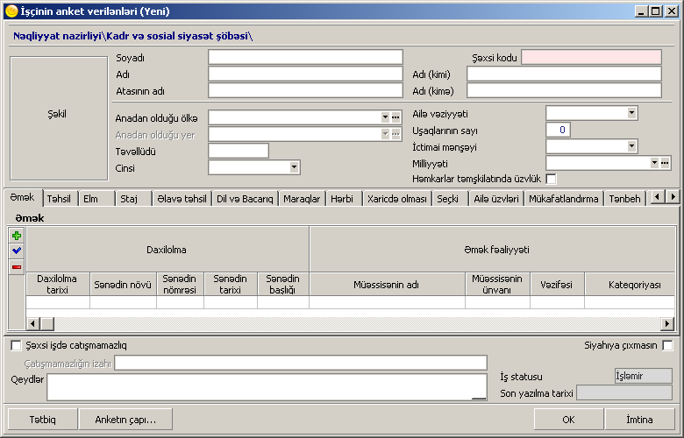
Şək. 16. İşçinin anket verilənləri (Yeni) pəncərəsi

7.2.1. Əsas məlumatlar bölməsinin doldurulması
İlk növbədə avtomatik olaraq Əsas məlumatlar bölməsi açılır. Yeni kartda bu bölmə boş olur və şək. Şək. 16-də göstərildiyi kimi görünür. İzahatların əyaniliyi üçün nümunə olaraq artıq doldurulmuş kart götürək (bax: Şək. 17).
Şəxsi kod sahəsinə əməkdaşın şəxsi kodu klaviaturadan daxil edilir. Bu nömrə əvəzinə əməkdaşa fərdi pensiya uçotu sistemində verilən 13 simvoldan ibarət unikal SSN nömrəsi götürülə bilər.
Sonra kartın üç sahəsinə əməkdaşın soyadı, adı və atasının adını daxil edin. Şəxsi koddan aşağıda əməkdaşın adının yiyəlik və yönlük hallarında yazılışını daxil edin. Bu ona görə lazımdır ki, sistem tərəfindən yaradılan sənədlər azərbaycan dilinin normalarına riayət edilməklə tərtib olunsun.
Karta əməkdaşın nöqtəvi şəkil faylı kimi (JPEG formatında və həcmi 50 Kb-dən artıq olmamalı) saxlanılan fotoşəklini əlavə etmək lazımdır. Fotoşəkli qoymaq üçün foto üçün nəzərdə tutulan pəncərədə mouse-un düyməsini iki dəfə sıxmaq lazımdır. Fotoşəklin seçilməsi üçün pəncərə açılacaqdır. Bu pəncərədə fotoşəkil faylını tapın və seçin. Sonra Açmaq düyməsini sıxın.
- Anadan olduğu ölkə – əməkdaşın anadan olduğu. Lazim olan qiymətin açılan siyahıdan seçilməsi ilə təyin olunur. Əgər lazim olan qiymət acılan siyahıda yoxdursa, bu halda sahənin sağ küncündə yerləşən 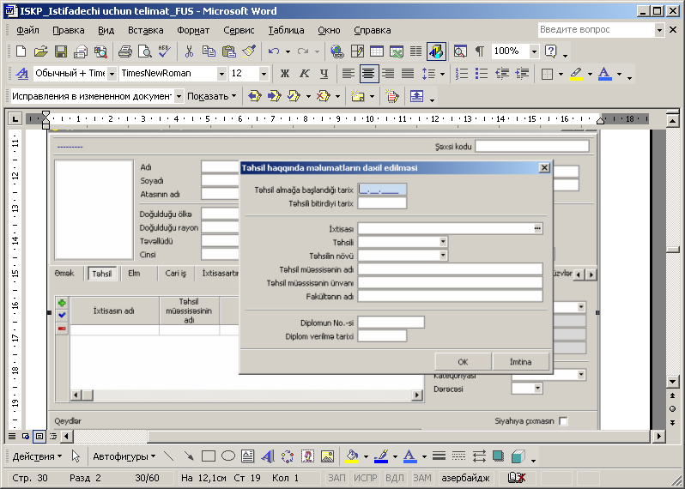 düyməsini basın. Bu zaman “Ölkələrin klassifikatoru” pəncərəsi açılır, buradan qiymət secilib acılan siyahıya köcürülür.

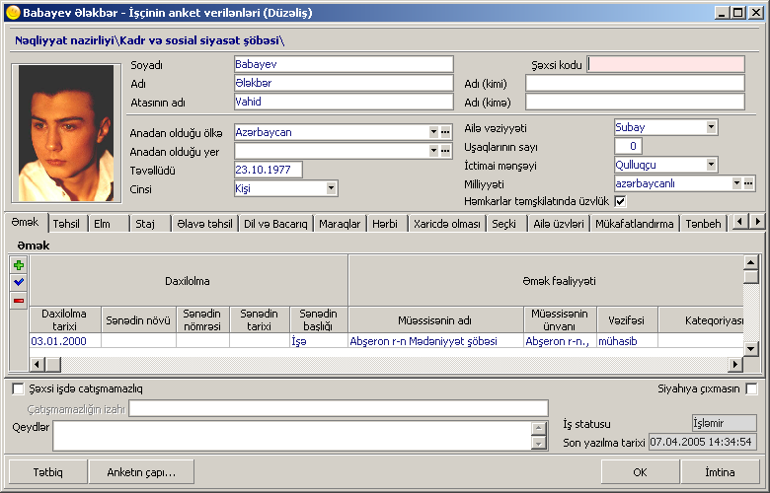
Şək. 17. Əsas məlumatlar doldurulmuş pəncərə
- Anadan olduğu yer – əməkdaşın doğulduğu rayon. Lazim olan qiymət açılan siyahıdan seçilməklə və ya “İnzibati ərazi vahidləri klassifikatoru”ndan köçürmək yolu ilə təyin olunur.
- Təvəllüdü – əməkdaşın doğum tarixi. Klaviaturadan daxil etməklə təyin olunur.
- Cinsi – əməkdaşın cinsi. Lazim olan qiymətin açılan siyahıdan seçilməsi ilə təyin olunur.
- Ailə vəziyyəti – əməkdaşın subay və ya ailəli olması haqqında məlumat. Lazim olan qiymətin açılan siyahıdan seçilməsi ilə təyin olunur.
- Uşaqlarının sayı – əməkdaşın uşaqlarının sayı. Klaviaturadan daxil etməklə təyin olunur.
- İctimai mənşəyi – əməkdaşın ictimai mənşəyi. Açılan siyahıdan lazım olan qiyməti seçin və ya sahəni boş saxlayın.
- Milliyyəti – əməkdaşın milliyyəti. Açılan siyahıdan lazım olan qiyməti seçməklə və ya “Milliyyət adları klassifikatoru”ndan köçürmək yolu ilə təyin olunur.
- Həmkarlar təşkilatinda üzvlük – əməkdaş həmkarlar təşkilatının üzvdürsə, bu halda bayraği qoymaqla işlək vəziyyətə gətirin.
QEYD
Kartın birdəfəyə tam doldurulması heç də vacib deyil. İstənilən anda daxil edilən məlumatları saxlamaq və kartı bağlamaq olar. Bir qədər sonra onu düzəliş rejimində yenidən açmaq olar.

7.2.2. Əmək bölməsinin doldurulması
Bu bölməni doldurmaq üçün bölmələr siyahısında onun adının üzərində mouse-un düyməsini sıxmaq lazımdır (bax: Şək. 18).

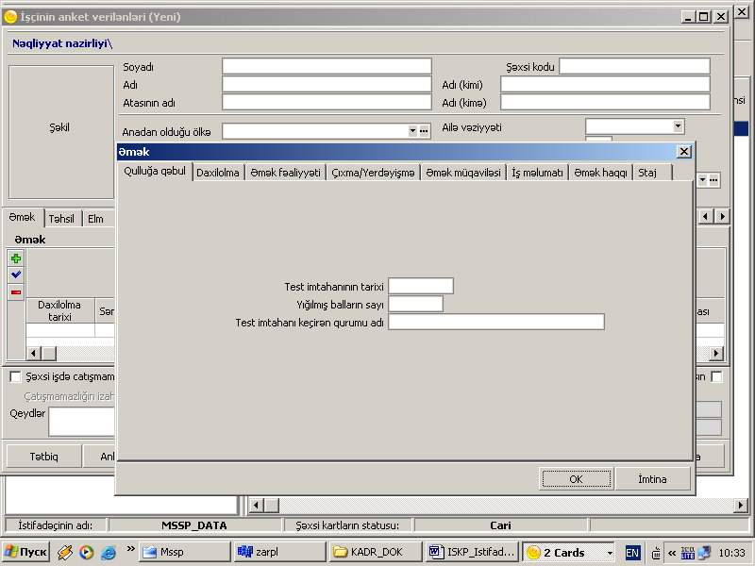
Şək. 18. Əmək bölməsi
Bölmə əməkdaşın bu müssisədə işə girənə qədər işlədiyi təşkilatların cədvəl şəklində alınmış siyahısını təşkil edir. Cədvəlin elementləri əməkdaşın birinci təşkilata işə girdiyi tarixdən başlayaraq artma sırası ilə çeşidlənir.
Cədvəli bilavasitə doldurmaq olmaz – ona başqa formada yerləşən sahələrin verilənləri ötürülür. Həmin sahələrdə əvvəllər əlavə edilmiş yazılar haqqında məlumatlara baxmaq olar. Yazı əlavə etmək () düyməsini sıxmaqla cədvələ yeni sətir əlavə edin. Bu zaman aşağıdakı alt bölmələr açılacaqdır:
- Qulluğa qəbul – əməkdaşın işə qəbulu zamanı verdiyi test imtahanı haqqında məlumatlar qrupu;
- Daxil olma – əməkdaşın işə qəbul olunma vaxtı və qəbul üçün əsas olan sənəd haqqında məlumatlar;
- Əmək fəaliyyəti – əməkdaşın cari və əvvəlki digər müəssisələrdə iş fəaliyyəti haqqında məlumatlar;
- Çıxma/ yerdəyişmə – əməkdaşın müəssisədən işdən cıxması və ya müəssisə daxilində bir struktur bölmədən digərinə yerdəyişməsi haqqında məlumatlar;
- Əmək müqaviləsi – əməkdaş işə qəbul edilərkən bağlanan müqavilə haqqında məlumatlar;
- İş məlumatı – əməkdaşın əməyinin ödənilməsi üsulu, iş vaxtı və şəraiti haqqında məlumatlar;
- Əmək haqqı –əməkdaşın əmək haqqı və əmək haqqına digər əlavələr haqqında məlumatlar;
- Staj –əməkdaşın hər bir müəssisədə işlədiyi müddətin hansı staj növünə aid edilməsi və bu staj üçün koeffisientin seçilməsinə dair məlumatlar;

7.2.2.1. Qulluğa qəbul alt bölməsinin doldurulması
- Test imtahanının tarixi – əməkdaşın işə girərkən verdiyi test imtahanının tarixi. Klaviaturadan daxil etməklə təyin olunur.
- Yığılmış balların sayı – test imtahanında yığdığı balların sayı. Klaviaturadan daxil edilir.
- Test imtahanı keçirən qurumun adı – klaviaturadan daxil edilir.

7.2.2.2. Daxilolma alt bölməsinin doldurulması
- Daxilolma tarixi – əməkdaşın təşkilata qəbul olinma tarixi. Klaviaturadan daxil etməklə təyin olunur.
- Sənədin növü – işə qəbul olunma haqqında sənədin növü. Açılan siyahıdan seçmək yolu ilə təyin olunur.
- Sənədin № -si – işə qəbul olunma haqqında sənədin nömrəsi. Klaviaturadan daxil edilir.
- Sənədin tarixi –işə qəbul olunma haqqında sənədin tarixi. Klaviaturadan daxil edilir.
- Sənədin başlığı – işə qəbul olunma haqqında sənədin başlığı. Klaviaturadan daxil edilir

7.2.2.3. Əmək fəaliyyəti alt bölməsinin doldurulması
- Cari iş yerinin adı və bölməsi – əməkdaşın hazırda işlədiyi müəssisənin və bölmənin adı. Sahənin sağ tərəfində yerləşən 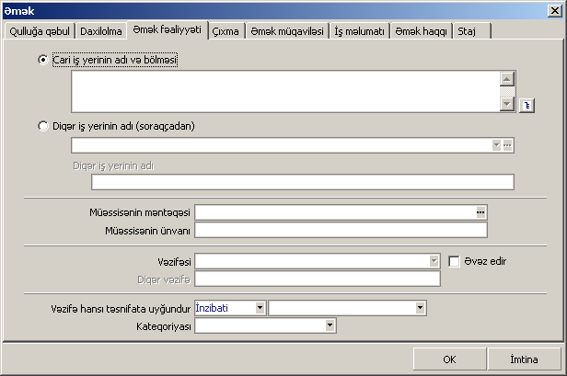 düyməsini sıxın. Secmə pəncərəsində müəssisənin strukturu görünəcəkdir. Buradan lazım olan struktur elementini (bölməni) seçin.
- Digər iş yerinin adı (soraqçadan) – əməkdaşın əvvəl işlədiyi müəssisənin adı. Acılan siyahıdan (əgər siyahıda yoxdursa, “Müəssisələrin klassifikatoru”ndan) seçmə yolu ilə daxil edilir.
- Digər iş yerinin adı – Acılan siyahıda və klassifikatorda olmayan iş yerinin adı. Klaviaturadan daxil edilir. Bu sahəni işlək vəziyyətə gətirmək üçün Digər iş yerinin adı (soraqçadan) adlı sahədə Digər yazısını secin.
- Müəssisənin məntəqəsi – əməkdaşın əvvəl işlədiyi məntəqənin adı. Acılan siyahıdan (əgər siyahıda yoxdursa, “Məntəqələr klassifikatoru”ndan) seçmə yolu ilə daxil edilir.
- Müəssisənin ünvanı – əməkdaşın işlədiyi təşkilatın ünvanı. Klaviaturadan daxil etməklə təyin olunur.
- Vəzifə – işçinin tutduğu vəzifə. Lazim olan qiymətin açılan siyahıdan seçilməsi ilə təyin olunur. Bu sahəni dolduran zaman bu vəzifəyə uyğun vakant ştat vahidinin olub-olmaması Ştat cədvəli modulundakı verilənlərə əsasən yoxlanılır. Əgər vakant ştat vahidi yoxdursa, bu zaman müvafiq bildiriş cıxır. Bu halda həmin vazifə üçün yeni ştat vahidinin yaradılması zərurəti meydana çıxır.
- Digər vəzifə – Acılan siyahıda olmayan vəzifənin adı. Klaviaturadan daxil edilir. Bu sahəni işlək vəziyyətə gətirmək üçün Vəzifə adlı sahədə Digər yazısını secin.
- Əvəz edir – əgər əməkdaş həmin vəzifədə əvəzcilik üsulu ilə işləyirsə, bu halda bu sahəyə bayrağı qoymaqla işlək vəziyyətə keçirin.
- Vəzifə hansı təsnifata uyğundur – işçinin tutduğu vəzifənin aid olduğu təsnifat (hansı işçi heyətə aid olması və təsnifat dərəcəsi). Lazim olan qiymət açılan siyahıdan seçilməklə təyin olunur.
- Kateqoriya – əməkdaşın işlədiyi təşkilatın kateqoriyası. Açılan siyahıdan seçilir və daxil edilir.
DİQQƏT: Əmək fəaliyyəti alt bölməsində Vəzifə hansı təsnifata uyğundur və Kateqoriya sahələrini dolduran zaman bu rekvizitlərin qiymətləri arasındakı uyğunluğa nəzarət olunmalıdır. Bu nəzarət “Dövlət qulluğu məsələlərinə dair normativ hüquqi aktlar” məcmuəsində İnzibati və yardımçı vəzifələrin Təsnifat Toplusunun müddəalarına əsaslanmalıdır.

7.2.2.4. Çıxma/ yerdəyişmə alt bölməsinin doldurulması
- Sənədin növü – işdən çıxma haqqında sənədin növü. Açılan siyahıdan seçmək yolu ilə təyin olunur.
- Sənədin № -si – işdən çıxma haqqında sənədin nömrəsi. Klaviaturadan daxil edilir.
- Sənədin tarixi – işdən çıxma haqqında sənədin tarixi. Klaviaturadan daxil edilir.
- Sənədin başlığı – işdən çıxma haqqında sənədin başlığı. Klaviaturadan daxil edilir.
- İşdən çıxma tarixi – əməkdaşın təşkilatdan çıxma tarixi. Klaviaturadan daxil etməklə təyin olunur.
- İşdən çıxıbsa, səbəbi – əməkdaşın təşkilatdan azad olunmasının səbəbi (Əmək Məcəlləsi maddəsinin məzmunu). Soraqçadan lazım olan qiyməti seçməklə təyin olunur.
- Yerdəyişmə - əməkdaşın müəssisə daxilində bir struktur bölmədən digərinə yerdəyişməsi haqqında məlumatların daxil edilməsi üçün nəzərdə tutulmuşdur. Yerdəyişmə düyməsi həmişə aktiv olmur, onun vəziyyəti İşdən çıxıbsa, səbəbi adlı sahədə secilən qiymətdən asılıdır. Əgər İşdən çıxma səbəbləri soraqcasında secilən səbəbə uyğun olan yazının yerdəyışməni xarakterizə edən kodu vahidə bərabər olarsa, bu halda Yerdəyişmə düyməsi aktiv, sıfır olarsa passiv olur.

7.2.2.5. Əmək müqaviləsi alt bölməsinin doldurulması
- Əmək müqaviləsinin növü – əməkdaş işə qəbul olunarkən bağlanan əmək müqaviləsinin növü. Açılan siyahıdan seçmək yolu ilə təyin olunur.
- Əmək müqaviləsinin nömrəsi – əmək müqaviləsinin nömrəsi. Klaviaturadan daxil edilir.
- Əmək müqaviləsinin tarixi – əmək müqaviləsinin tarixi. Klaviaturadan daxil edilir.
- Qüvvəyə minmə tarıxı – əmək müqaviləsinin qüvvəyə minmə tarixi. Klaviaturadan daxil etməklə təyin olunur.
- Qüvvədə düşmə tarixi – əmək müqaviləsinin qüvvədən düşmə tarixi. Klaviaturadan daxil etməklə təyin olunur.

7.2.2.6. İş məlumatı alt bölməsinin doldurulması
- Əməyin ödənilməsi – işçinin əməyinin ödənilməsi üsulu. Lazim olan qiymətin açılan siyahıdan seçilməsi ilə təyin olunur.
- İş vaxtı – uzunluğuna görə iş vaxtının tipi. Açılan siyahıdan seçmək yolu ilə təyin olunur.
- İş şəraiti – iş şəraitinin tipi. Açılan siyahıdan seçməklə daxil edin.
- Hakimiyyət səlahiyyətləri – əgər əməkdaşin tutduğu vəzifə hakimiyyət səlahiyyətlidirsə, bu halda bayrağı qoymaqla işlək vəziyyətə keçirin.
- Qeydlər – əməkdaşın işi haqqında əlavə məlumatlar. Klaviaturadan daxil edilir.

7.2.2.7. Əmək müqaviləsi alt bölməsinin doldurulması
- İş vaxtının miqdarı (saat) – əməkdaşın iş vaxtının miqdarı. Klaviaturadan daxil edilir.
- Müddətində – iş vaxtı hansı müddət üçün təyin olunur (ay, gün, həftə). Açılan siyahıdan seçmək yolu ilə təyin olunur.
- Əmək haqqı – işçinin əmək haqqının miqdarı. Klaviaturadan daxil edilməklə təyin olunur.
- Müddətində – əmək haqqı hansı müddət üçün təyin olunur (ay, gün, həftə). Açılan siyahıdan seçmək yolu ilə təyin olunur.
- Staja görə maaşa əlavə – işçinin stajına görə əmək haqqına əlavə olunan məbləğ. Klaviaturadan daxil edilməklə təyin olunur.
- İxtisas dərəcəsinə görə maaşa əlavə – işçinin ixtisas dərəcəsinə görə əmək haqqına əlavə olunan məbləğ. Klaviaturadan daxil edilir.
- Digər əlavələr – işçinin əmək haqqına digər əlavələr . Klaviaturadan daxil edilməklə təyin olunur.
- Əmək haqqının təyin edilmə vaxtı – işçinin əmək haqqının təyin edildiyi tarix. Klaviaturadan daxil edilir.

7.2.2.8. Staj alt bölməsinin doldurulması
- Ümumi – əməkdaşın müəssisədə işlədiyi müddətin ümumi iş stajına aid edilməsi lazım gələrsə, bu halda bayrağı qoymaqla işlək vəziyyətə keçirin. Əks halda bayrağı çıxarın .
- Dövlət qulluğunda – əməkdaşın müəssisədə işlədiyi müddətin dövlət qulluğunda iş stajına aid edilməsi lazım gələrsə, bu halda bayrağı qoymaqla işlək vəziyyətə keçirin. Əks halda bayrağı çıxarın.
- Dövlət orqanında fasiləsiz – əməkdaşın müəssisədə işlədiyi müddətin dövlət qulluğunda fasiləsiz iş stajına aid edilməsi lazım gələrsə, bu halda bayrağı qoymaqla işlək vəziyyətə keçirin. Əks halda bayrağı çıxarın.
- Təsnifatlar üzrə vəzifələrdə – əməkdaşın müəssisədə işlədiyi müddətin tutduğu vəzifənin təsnifatına uyğun iş stajına aid edilməsi lazım gələrsə, bu halda bayrağı qoymaqla işlək vəziyyətə keçirin. Əks halda bayrağı çıxarın.
- Sahə üzrə – əməkdaşın müəssisədə işlədiyi müddətin sahələr üzrə (məsələn: pedaqoji, hərbi və s.) iş stajına aid edilməsi lazım gələrsə, bu halda bayrağı qoymaqla işlək vəziyyətə keçirin. Əks halda bayrağı çıxarın.
- Cari müəssisə üzrə – əməkdaşın işlədiyi müddətin cari müəssisə üçün iş stajına aid edilməsi lazım gələrsə, bu halda bayrağı qoymaqla işlək vəziyyətə keçirin. Əks halda bayrağı çıxarın.
- Koeffisient – əməkdaşın hər bir növ stajin hesablanması üçün koeffisient daxil edilir. Susmaya görə bu koeffisient vahid götürülür. Lazım gələrsə, klaviaturadan daxil edilir.
Əgər cədvəldə hər hansı sətir səhv daxil edilmişdirsə, bu sətri seçin (üzərində mouse-un düyməsini sıxın və cədvəlin sağ kənarının yanında yerləşən Silmək () və ya Düzəliş () düyməsini sıxın.

7.2.3. Təhsil bölməsinin doldurulması
Təhsil bölməsinin üzərində mouse-un düyməsini sıxın. Müvafiq pəncərə açılacaqdır (bax: Şək. 19).
Bölmə əməkdaşın təhsil aldığı müssisələrin cədvəl şəklində hazırlanmış siyahısını təşkil edir. Cədvəldə yazılar əməkdaşın təhsil müəssisələrini bitirdiyi tarixlərin artma sırası ilə çeşidlənir.
Cədvəli bilavasitə doldurmaq olmaz – ona başqa formada yerləşən sahələrin verilənləri ötürülür. Həmin sahələrdə əvvəllər əlavə edilmiş yazılar haqqında məlumatlara baxmaq olar. Yazı əlavə etmək () düyməsini sıxmaqla cədvələ yeni sətir əlavə edin. Bu zaman Təhsil pəncərəsi açılır:
Pəncərə aşağıdakı sahələrdən ibarətdir:
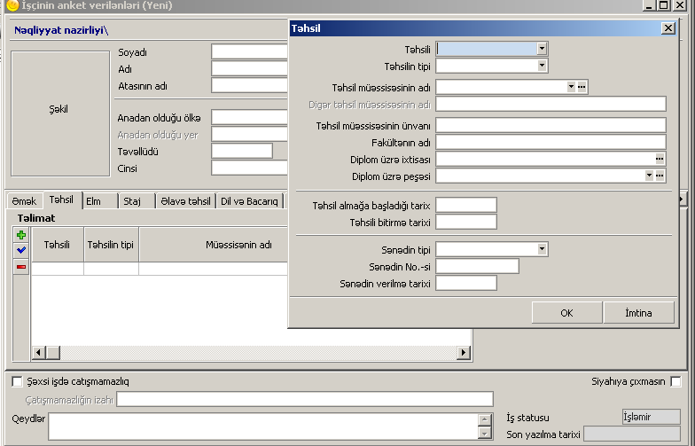
Şək. 19. Təhsil bölməsi
- Təhsil – əməkdaşın aldığı təhsil (ali, orta və s.). Lazım olan qiymət açılan siyahıdan seçılməklə təyin edilir.
- Təhsilin tipi – əməkdaşın aldığı təhsilin tipi (əyani, qiyabi və s.). Açılan siyahıdan seçılir və daxil edilir.
- Təhsil müəssisəsinin adı – əməkdaşın təhsil aldığı müəssisənin adı. Lazım olan qiymət açılan siyahıdan seçılməklə təyin edilir. Əgər siyahıda yoxdursa, “Təhsil müəssisələri” soraqçasından siyahıya köçürülür.
- Digər təhsil müəssisəsinin adı – əməkdaşın təhsil aldığı müəssisənin adı siyahıda və soraqçada yoxdursa, bu halda klaviaturadan daxil edilir. Bunun üçün əvvəlcə Təhsil müəssisəsinin adı sahəsində Digər yazısını seçmək lazımdır.
- Təhsil müəssisəsinin ünvanı – əməkdaşın təhsil aldığı müəssisənin ünvanı. Klaviaturadan daxil edilir.
- Fakültənin adı – əməkdaşın təhsil aldığı fakültənin adı. Klaviaturadan daxil edilir.
- Doplom üzrə İxtisası – əməkdaşın təhsil müəssisəsində aldığı ixtisas. “İxtisaslar” soraqçasından seçılməklə təyin edilir.
- Doplom üzrə peşəsi – əməkdaşın diplomunda göstərilən peşə. Açılan siyahıdan seçılməklə və ya lazım gələrsə, soraqçadan siyahıya köçürməklə təyin edilir.
- Təhsil almağa başladığı tarix – əməkdaşın təhsil müəssisəsinə daxil olduğu tarix. Klaviaturadan daxil edilir və daxiletmə zamanı formata və cari tarixə görə yoxlama aparılır. Səhv aşkar olunarsa, müvafiq bildiriş çıxır.
- Təhsili bitirdiyi tarix – əməkdaşın təhsil müəssisəsini bitirdiyi tarix. Klaviaturadan daxil edilir və daxiletmə zamanı formata və cari tarixə görə nəzarət aparılır.
- Sənədin tipi – əməkdaşa təhsil müəssisəsini bitirən zaman verilən sənədin adı. Açılan siyahıdan seçılməklə daxil edilir.
- Sənədin No.-si – əməkdaşa təhsil müəssisəsini bitirən zaman verilən sənədin nömrəsi.
- Sənədin verilmə tarixi – əməkdaşa sənədin verildiyi tarix. Klaviaturadan daxil edilir.
Əgər cədvəldə hər hansı sətir səhv daxil edilmişdirsə, bu sətri ayırın (üzərində mouse-un düyməsini sıxın və cədvəlin sağ kənarının yanında yerləşən Silmək () və ya Düzəliş () düyməsini sıxın.

7.2.4. Elm bölməsinin doldurulması
Elm bölməsinin üzərində mouse-un düyməsini sıxın. Müvafiq pəncərə açılacaqdır (bax: Şək. 20).
Pəncərə aşağıdakı sahələrdən ibarətdir:
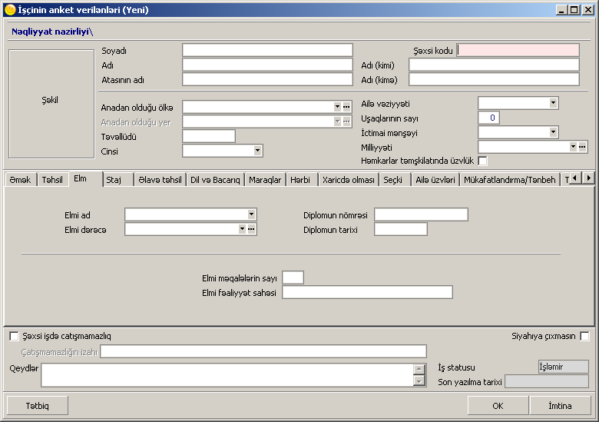
Şək. 20. Elm bölməsi
- Elmi ad – əməkdaşın elmi adı. Lazim olan qiymətin açılan siyahıdan seçilməsi ilə təyin olunur.
- Elmi dərəcə – əməkdaşın elmi dərəcəsi. Qiyməti açılan siyahıdan seçməklə və ya lazım gələrsə, “Elmi dərəcələr” soraqçasından siyahıya köçürməklə təyin edilir.
- Diplomun nömrəsi – əməkdaşın elmi dərəcəsini təsdiq edən diplomun nömrəsi. Klaviaturadan daxil etməklə təyin olunur.
- Diplomun tarixi – əməkdaşa elmi dərəcə diplomunun verilmə tarixi. Klaviaturadan daxil etməklə təyin olunur.
- Elmi məqalələrin sayı – əməkdaşın elmi məqalələrinin sayı. Klaviaturadan daxil edilir.
- Elmi fəaliyyət sahəsi – əməkdaşın elmi fəaliyyət sahəsinin adı. Klaviaturadan daxil etməklə təyin olunur.

7.2.5. Staj bölməsinin doldurulması
Staj bölməsinin üzərində mouse-un düyməsini sıxın. Müvafiq pəncərə açılacaqdır (bax: Şək. 21).
İzahatın əyaniliyi üçün nümunə olaraq artıq doldurulmuş kart götürək.
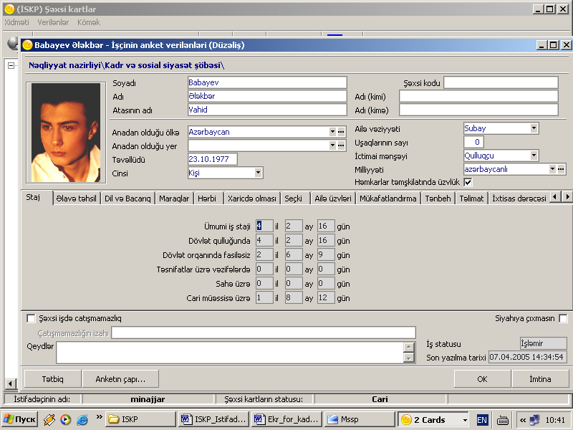
Şək. 21. Staj bölməsi
Staj bölməsi əməkdaşın əmək fəaliyyətində qazandığı stajın əmək stajı növləri üzrə açılışının il, ay və günlərlə ifadəsini əks etdirir. Bu bölmə doldurulmur, bu sahənin məlumatları Əmək bölməsinin verilənlərinə əsasən yaradılır və ötürülür. Bu açılışda qiyməti sıfra bərabər olan sahələr isə Əmək bölməsinin Staj alt bölməsində uyğun stajı əks etdirən bayrağın qeyri-işlək vəziyyətdə olduğu hala uyğundur.

7.2.6. Əlavə təhsil bölməsinin doldurulması
Əlavə təhsil bölməsinin doldurulmasına başlamaq üçün (bax: Şək. 22) onun adının üzərində mouse-un düyməsini sıxın.
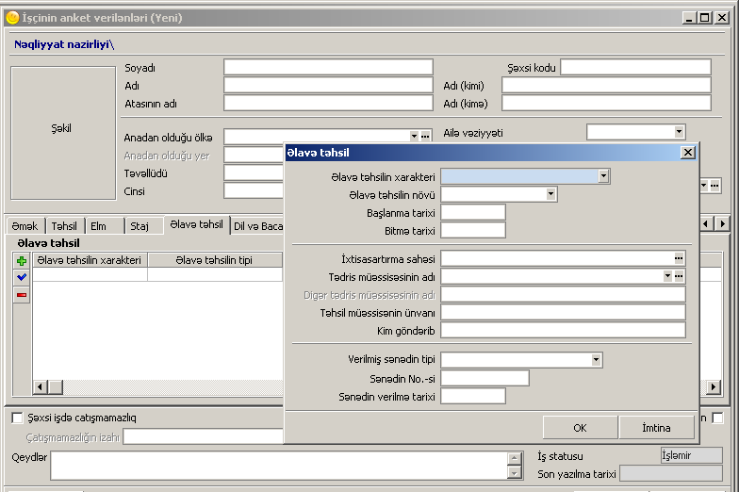
Şək. 22. Əlavə təhsil bölməsi
Bölmədə ixtisasartırma kurslarının siyahısının cədvəl şəklində tərtib olunmuş formasl yerləşir.
Cədvəl bilavasitə doldurula bilməz – bu cədvələ verilənlər giriş formasından ötürülür. Bu sahələrdə əvvəl daxil edilmiş yazılara baxmaq, onları Silmək () və ya Düzəliş () etmək olar. Yazını əlavə etmək () düyməsini sıxmaqla yeni sətir əlavə edin və aşağıdakı verilənləri daxil edin.
- Əlavə təhsilin xarakteri – əməkdaşın əlavə təhsilinin xarakteri (məsələn, ixtisasartırma, təkmilləşdirmə və s.). Açılan siyahıdan seçməklə təyin olunur.
- Əlavə təhsilin növü – əməkdaşın əlavə təhsil növü (məsələn, 1 aylıq, məqsədli, tematik kurslar və s.). Açılan siyahıdan seçməklə təyin olunur.
- Başlanma tarixi – əməkdaşin əlavə təhsilə başladığı tarix. Klaviaturadan daxil edilir.
- Bitmə tarixi – əməkdaşin əlavə təhsili bitirdiyi tarix. Klaviaturadan daxil edilir.
- İxtisasartırma sahəsi – əməkdaşin ixtisasartırma keçdiyi ixtisas sahəsi. “İxtisaslar” soraqçasından seçılir.
- Təhsil müəssisəsinin adı – ixtisasartırma keçirilən təhsil müəssisəsinin adı. Açılan siyahıdan seçməklə və ya lazım gələrsə, “Müəssisələrin klassifikatoru”ndan köçürməklə daxil edilir.
- Digər təhsil müəssisəsinin adı – siyahıda və soraqçada adı olmayan müəssisələrin adı. Bu sahəni doldurmaq üçün əvvəlcə Təhsil müəssisəsinin adı sahəsində siyahıdan Digər yazısını seçin, sonra isə carı sahədə müəssisənin tam adını daxil edin.
- Təhsil müəssisəsinin ünvanı – əlavə təhsil keçirilən müəssisənin ünvanını daxil edin.
- Kim göndərib – əməkdaşı göndərən təşkilatın adı.
- Verilmiş sənədin tipi – əməkdaşın əlavə təhsil alması haqqında verilən sənədin tipi.
- Sənədin No.-si – əməkdaşın əlavə təhsil alması haqqında verilən sənədin nömrəsi.
- Sənədin verilmə tarixi – əməkdaşa əlavə təhsil alması haqqında sənədin verilmə tarixi.

7.2.7. Dil və bacarıq bölməsinin doldurulması
Dil və bacarıq bölməsində (bax: Şək. 23) əməkdaşın hansı xarici dilləri və hansı səviyyədə bilməsi və başqa qabiliyyəti haqqında məlumatlar təyin olunur.

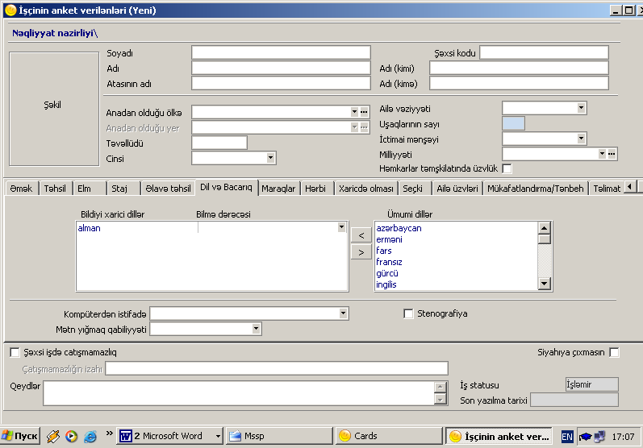
Şək. 23. Dil və bacarıq bölməsi
Ümumi dillər siyahısından müvafiq dili seçib düyməsini sıxmaqla biz həmin dili əməkdaşın bildiyi dillər siyahısına salırıq. Bu zaman həmin sətrin qarşısında düyməsini sıxmaqla əməkdaşın dili bilmə dərəcəsinə uyğun siyahı açılır. Açılan siyahıdan müvafiq dili bilmə dərəcəsini seçirik. Siyahıya səhv düşmüş dili silmək üçün onu seçib düyməsini sıxmaq lazımdır. Əgər əməkdaş birdən artıq dil bilirsə, təsvir edilən hərəkətləri tələb olunan sayda təkrar edin.
Kompüterdən istifadə - əməkdaşın kompüterdə hansı səviyyədə işləyə bilmək qabiliyyəti haqqında məlumatları əks etdirir. Bu sahəyə məlumatları açılan siyahıdan seçməklə daxil edin.
Mətn yığmaq qabiliyyəti - əməkdaşın hansı sürətlə mətn yığmaq qabiliyyətinə malik olduğunu göstərir. Sahəyə məlumat açılan siyahıdan seçməklə daxil edilir.
Stenoqrafiya - əgər əməkdaş danışılan sözləri xüsusi işarələrlə cəld yazmaq qabiliyyətə malikdirsə, bu halda bayrağı işlək vəziyyətə kecirin.

7.2.8. Maraqlar bölməsinin doldurulması
Maraqlar bölməsində (bax: Şək. 24) əməkdaşın fərdi maraqlarına aid məlumatlar təyin olunur.
Ümumi maraqlar siyahısından müvafiq marağı seçib düyməsini sıxmaqla biz həmin marağı əməkdaşın fərdi Cari maraqlar siyahısına salırıq. Siyahıya səhv düşmüş marağı silmək üçün onu seçib düyməsini sıxmaq lazımdır. Əgər əməkdaş üçün birdən artıq fərdi maraq seçmək lazımdırsa, bu halda təsvir edilən hərəkətləri tələb olunan sayda təkrar edin.

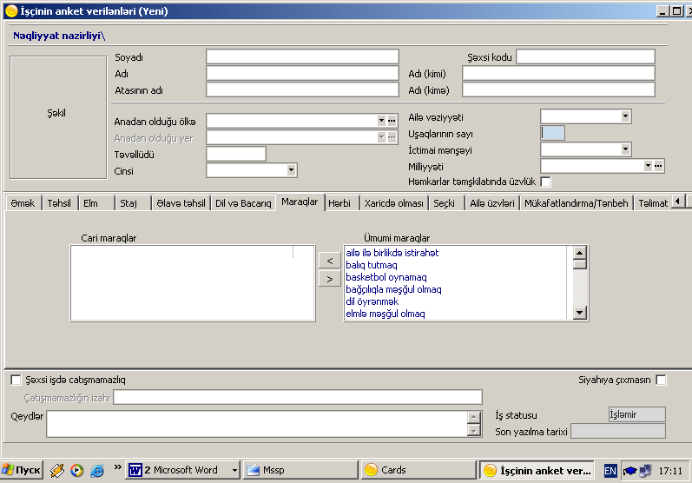
Şək. 24. Maraqlar bölməsi

7.2.9. Hərbi bölməsinin doldurulması
Hərbi bölməsinin adını sıxmaqla onu açın. Şək. 25-də göstərilmiş ekran forması görünəcəkdir.
Sənəddəki yazılara əsaslanaraq hərbi mükəlləfiyyətə münasibəti təyin edən (hərbi bilet, təhkim edilmə şəhadətnaməsi) aşağıdakı sahələri doldurun. Hərbi mükəlləfiyyəti olmayan bölmə boş saxlanılır:
- Hərbi mükəlləfiyyətlilik – əməkdaşın hərbi mükəlləfiyyətə olan münasibətini göstərir. Açılan siyahıdan lazım olan qiyməti seçməklə daxil edilir.
- Hərbi rütbə – Açılan siyahıdan seçməklə və ya lazım gələrsə, “Hərbi dərəcələrin klassifikatoru”ndan köçürməklə daxil edilir.
- Xüsusi uçotda durması No. – əgər əməkdaş hərbi qeydiyyatdadırsa. Xüsusi qeydiyyat No sahəsində xüsusi qeydiyyata salınma haqqında şəhadətnamənin nömrəsini klaviaturadan daxil edin.
- Heyəti – əməkdaşın təhkim olunduğu hərbi tərkib (profil) (məsələn, komanda, mühəndis, hüquq və s.). Klaviaturadan daxil edilir.
- Qoşun növü – əməkdaşın xidmət etmiş olduğu qoşun növünün adı. Klaviaturadan daxil edilir.
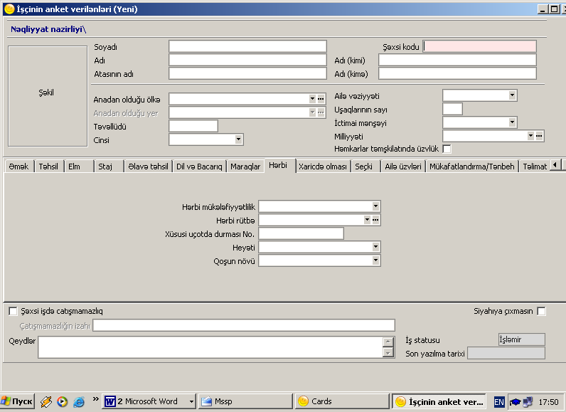
Şək. 25. Hərbi bölməsi

7.2.10. Xaricdə olması bölməsinin doldurulması
Bu bölmənin doldurulmasına başlamaq üçün (bax: Şək. 26) onun adının üzərində mouse-un düyməsini sıxın.
Bölmədə xaricdə olma siyahısının cədvəl şəklində tərtib olunmuş formasl yerləşir.
Cədvəl bilavasitə doldurula bilməz – bu cədvələ verilənlər giriş formasından ötürülür. Bu sahələrdə əvvəl daxil edilmiş yazılara baxmaq olar. Yazını əlavə etmək () düyməsini sıxmaqla yeni sətir əlavə edin və aşağıdakı verilənləri daxil edin.
- Hansı ölkəyə gedib –xarici ölkənin adı. Açılan siyahıdan seçməklə və ya lazım gələrsə, “Ölkələrin klassifikatoru”ndan köçürməklə daxil edilir.
- Getməkdə məqsədi - əməkdaşın xaricə getməkdə məqsədi. Klaviaturadan daxil edilir.
- Xaricə getdiyi tarix - əməkdaşın xaricə getdiyi tarix. Klaviaturadan daxil edilir.
- Xaricdən gəldiyi tarix - əməkdaşın xaricdən gəldiyi tarix. Klaviaturadan daxil edilir.
Əgər cədvəldə hər hansı sətir səhv daxil edilmişdirsə, bu sətri ayırın (üzərində mouse-un düyməsini sıxın və cədvəlin sağ kənarının yanında yerləşən Silmsək () və ya Düzəliş () düyməsini sıxın.
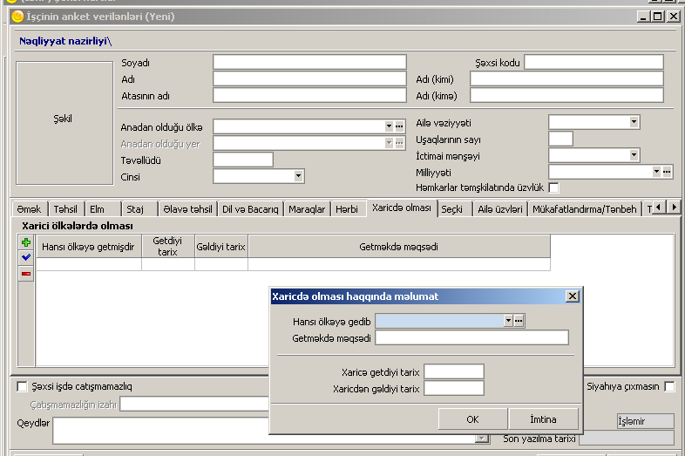
Şək. 26. Xaricdə olması bölməsi

7.2.11. Seçki bölməsinin doldurulması
Bu bölmənin doldurulmasına başlamaq üçün (bax: Şək. 27) onun adının üzərində mouse-un düyməsini sıxın.
Bölmədə seçki siyahısının cədvəl şəklində tərtib olunmuş formasl yerləşir. Cədvəl bilavasitə doldurula bilməz – bu cədvələ verilənlər giriş formasından ötürülür. Bu sahələrdə əvvəl daxil edilmiş yazılara baxmaq olar. Yazını əlavə etmək () düyməsini sıxmaqla yeni sətir əlavə edin və aşağıdakı verilənləri daxil edin.
- Seçki orqanının adı – açılan siyahıdan seçməklə və ya siyahıda yoxdursa, “Seçkili müəssisələrin klassifikatoru”ndan köçürməklə daxil edilir.
- Seçki orqanının yeri – klaviaturadan daxil edilir.
- Seçildiyi vəzifə - açılan siyahıdan seçməklə və ya siyahıda yoxdursa, “Seçkili vəzifələrin klassifikatoru”ndan köçürməklə daxil edilir.
- Seçildiyi il - klaviaturadan daxil edilir.
- Başa catma ili - klaviaturadan daxil edilir.
Əgər cədvəldə hər hansı sətir səhv daxil edilmişdirsə, bu sətri ayırın (üzərində mouse-un düyməsini sıxın və cədvəlin sağ kənarının yanında yerləşən Silmək () və ya Düzəliş () düyməsini sıxın.
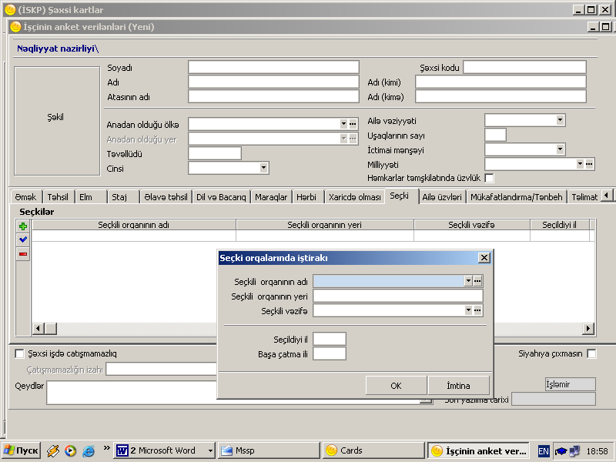
Şək. 27. Seçki bölməsi

7.2.12. Ailə üzvləri bölməsinin doldurulması
Ailə üzvləri alt bölməsi cədvəl şəklində təşkil olunmuşdur (bax: Şək. 28). Yazı əlavə etmək () düyməsini sıxmaqla cədvələ yeni sətir əlavə edin. Sonra aşağıdakı sahələri doldurun.
- Qohumluq dərəcəsi – açılan siyahıdan lazım olan qiyməti seçməklə təyin olunur.
- Soyadı – ailə üzvünün soyadı. Klaviaturadan daxil etməklə təyin olunur.
- Adı – ailə üzvünün adı klaviaturadan daxil etməklə təyin olunur.
- Atasının adı – ailə üzvünün atasının adı klaviaturadan daxil etməklə təyin olunur.
- Təvəllüdü – ailə üzvünün təvəllüdü klaviaturadan daxil etməklə təyin olunur.
- Anadan olduğu ölkə – açılan siyahıdan lazım olan qiyməti seçməklə təyin olunur.
- Anadan olduğu rayon – açılan siyahıdan lazım olan qiyməti seçməklə təyin olunur. Bu sahə həmişə işlək olmur, o yalnız əvvəlki sahədə Azərbaycan yazısı seçildiyi halda işlək vəziyyətə kecir.
- Cari vəziyyəti – əlillik dərəcəsi varsa, onu siyahıdan seçin.
- İş yeri – klaviaturadan daxil etməklə təyin olunur.
- Vəzifəsi – açılan siyahıdan lazım olan qiyməti seçməklə təyin olunur.
- Öhdəsində olma – əgər əməkdaşın ailə üzvü onun öhdəsində olarsa, bayrağı işlək vəziyyətə qoyun.
- Şəxsi əlaqənin olması – bu halda bayrağı işlək vəziyyətə qoyun.
Əlaqə məlumatları
- Ünvan – klaviaturadan daxil etməklə təyin olunur.
- Telefon – klaviaturadan daxil etməklə təyin olunur.
- E-mail – klaviaturadan daxil etməklə təyin olunur.
Ailənin bütün üzvləri haqqında məlumatları cədvələ daxil etmək üçün yuxarıda göstərilən əməliyyatları təkrar edin.

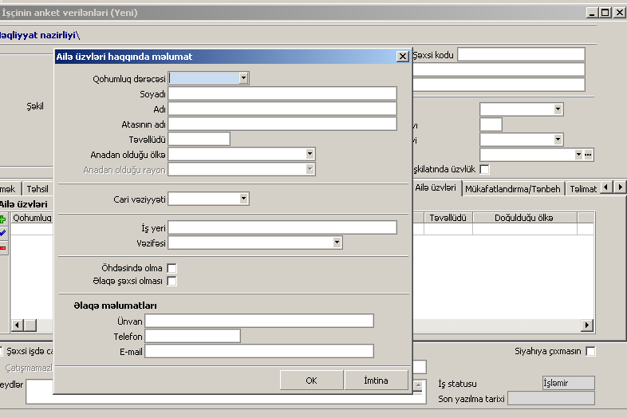
Şək. 28. Ailə üzvləri bölməsi
Əgər cədvəldə hər hansı sətir səhv daxil edilmişdirsə, bu sətri ayırın (üzərində mouse-un düyməsini sıxın və cədvəlin sağ kənarının yanında yerləşən Silmək () və ya Düzəliş () düyməsini sıxın.

7.2.13. Mükafatlandırma bölməsinin doldurulması
Mükafatlandırma alt bölməsi cədvəl şəklində təşkil olunmuşdur (bax: Şək. 29). Yazı əlavə etmək () düyməsini sıxmaqla cədvələ yeni sətir əlavə edin. Sonra aşağıdakı sahələri doldurun.

- Mükafatın növü - açılan siyahıdan lazım olan qiyməti seçməklə təyin olunur.
- Sənədin növü – mükafatın verilməsi barədə sənədin adı. Açılan siyahıdan lazım olan qiyməti seçməklə təyin olunur.
- Sənədin No.-si – mükafatın verilməsi barədə sənədin nömrəsi. Klaviaturadan daxil etməklə təyin olunur.
- Sənədin tarixi – mükafatın verilməsi barədə sənədin tarixi. Klaviaturadan daxil edilir.
- Sənədin başlığı – mükafatın verilməsi barədə sənədin başlığı. Klaviaturadan daxil etməklə təyin olunur.
- Təltif edilən mükafat - açılan siyahıdan lazım olan qiyməti seçməklə təyin olunur.
- Mükafatlandırma tarixi – mükafatlandırma tarixi. Klaviaturadan daxil edilir.
- Əsas – əməkdaşa mükafat verilməsi üçün əsas. Klaviaturadan daxil edilir.
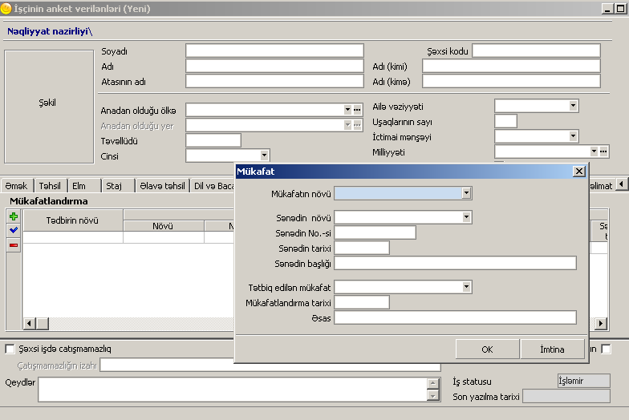
Şək. 29. Mükafatlandırma alt bölməsi
Əgər cədvəldə hər hansı sətir səhv daxil edilmişdirsə, bu sətri ayırın (üzərində mouse-un düyməsini sıxın və cədvəlin sağ kənarının yanında yerləşən Silmək () və ya Düzəliş () düyməsini sıxın.

7.2.14. Tənbeh bölməsinin doldurulması
Tənbeh alt bölməsi cədvəl şəklində təşkil olunmuşdur (bax: Şək. 30). Yazı əlavə etmək () düyməsini sıxmaqla cədvələ yeni sətir əlavə edin. Sonra aşağıdakı sahələri doldurun.
- Növü - tənbehin adı. Açılan siyahıdan seçməklə və ya siyahıda yoxdursa, “Tənbehlərin klassifikatoru”ndan köçürməklə daxil edilir.
- Sənədin növü – tənbeh barədə sənədin adı. Açılan siyahıdan lazım olan qiyməti seçməklə təyin olunur.
- Sənədin No.-si – tənbeh barədə sənədin nömrəsi. Klaviaturadan daxil etməklə təyin olunur.
- Sənədin tarixi – tənbeh barədə sənədin tarixi. Klaviaturadan daxil edilir.
- Sənədin başlığı – tənbeh barədə sənədin başlığı. Klaviaturadan daxil etməklə təyin olunur.
Tənbehin götürülməsi:
- Sənədin növü – tənbehin götürülməsi barədə sənədin adı. Açılan siyahıdan lazım olan qiyməti seçməklə təyin olunur.
- Sənədin No.-si – tənbehin götürülməsi barədə sənədin nömrəsi. Klaviaturadan daxil etməklə təyin olunur.
- Sənədin tarixi – tənbehin götürülməsi barədə sənədin tarixi. Klaviaturadan daxil edilir.
- Sənədin başlığı – tənbehin götürülməsi barədə sənədin başlığı. Klaviaturadan daxil etməklə təyin olunur.
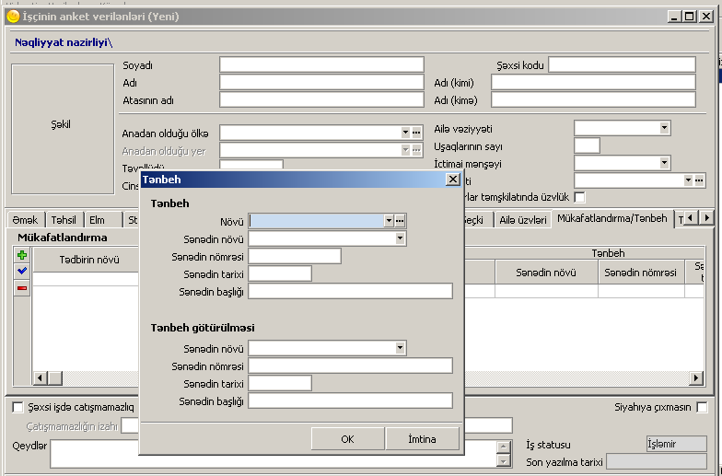
Şək. 30. Tənbeh alt bölməsi
Əgər cədvəldə hər hansı sətir səhv daxil edilmişdirsə, bu sətri ayırın (üzərində mouse-un düyməsini sıxın və cədvəlin sağ kənarının yanında yerləşən Silmək () və ya Düzəliş () düyməsini sıxın.

7.2.15. Təlimat bölməsinin doldurulması
Təlimat alt bölməsi əməkdaşın müxtəlif təlimatlandırmalardan (vəzifə ilə bağlı, TT üzrə və s.) keçməsi haqqında məlumatları əks etdirir və cədvəl şəklində təşkil olunmuşdur (bax: Şək. 31). Yazı əlavə etmək () düyməsini sıxmaqla cədvələ yeni sətir əlavə edin. Sonra aşağıdakı sahələri doldurun.
- Keçirilmə tarixi – təlimatın keçirildiyi tarix. Klaviaturadan daxil etməklə təyin olunur.
- Təlimatın növü - açılan siyahıdan lazım olan qiyməti seçməklə təyin olunur. Əgər siyahıda lazim olan qiymət yoxdursa, bu halda “Təlimat tiplərinin klassifikatoru”ndan köçürməklə daxil edilir.
- Təlimatçı – təlimatçının adı. Klaviaturadan daxil etməklə təyin olunur.
- Əmrin nömrəsi - əmrin nömrəsi. Klaviaturadan daxil edilir.
- Əmrin tarixi - əmrin tarixi. Klaviaturadan daxil etməklə təyin olunur.
- Qeydlər – təlimat haqqında əlavə qeydlər. Klaviaturadan daxil etməklə təyin olunur.
Əgər cədvəldə hər hansı sətir səhv daxil edilmişdirsə, bu sətri ayırın (üzərində mouse-un düyməsini sıxın və cədvəlin sağ kənarının yanında yerləşən Silmək () və ya Düzəliş () düyməsini sıxın.
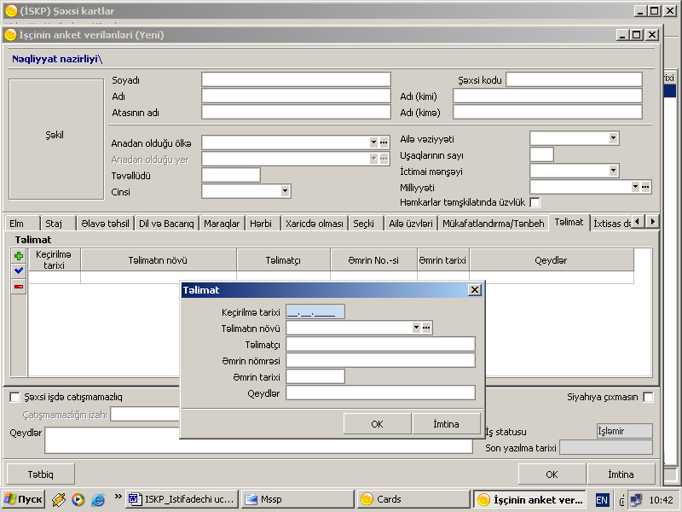
Şək. 31. Təlimat bölməsi

7.2.16. İxtisas dərəcəsi bölməsinin doldurulması
İxtisas dərəcəsi alt bölməsi cədvəl şəklində təşkil olunmuşdur (bax: Şək. 32). Yazı əlavə etmək () düyməsini sıxmaqla cədvələ yeni sətir əlavə edin. Sonra aşağıdakı sahələri doldurun.
- Dərəcənin adı – əməkdaşa verilən ixtisas dərəcəsinin adı. Açılan siyahıdan lazım olan qiyməti seçməklə təyin olunur.
- Verilmə tarixi – ixtisas dərəcəsinin verilmə tarixi. Klaviaturadan daxil etməklə təyin olunur.
- Müddət (illərlə) – əməkdaşa ixtisas dərəcəsi hansı müddət üçün verilir. Klaviaturadan daxil etməklə təyin olunur.
- Əmrin No.-si - ixtisas dərəcəsinin verilməsi barədə əmrin nömrəsi. Klaviaturadan daxil etməklə təyin olunur.
- Əmrin tarixi - əmrin tarixi. Klaviaturadan daxil etməklə və ya təqvimdən seçməklə təyin olunur.
- Qeydlər – əməkdaşın ixtisas dərəcəsi haqqında əlavə qeydlər. Klaviaturadan daxil etməklə təyin olunur.
Əgər cədvəldə hər hansı sətir səhv daxil edilmişdirsə, bu sətri ayırın (üzərində mouse-un düyməsini sıxın və cədvəlin sağ kənarının yanında yerləşən Silmək () və ya Düzəliş () düyməsini sıxın.
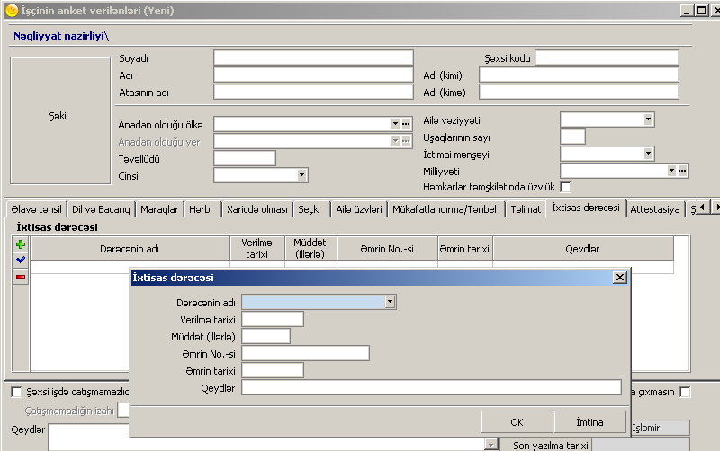
Şək. 32. İxtisas dərəcəsi bölməsi

7.2.17. Attestasiya bölməsinin doldurulması
Bu bölməni doldurmaq üçün bölmələr siyahısında onun adınının üzərində mouse-un düyməsini sıxın. Bölmədə cədvəl şəklində əməkdaşın keçmiş olduğu attestasiyaların siyahısı yerləşir.
Cədvəli bilavasitə doldurmaq olmaz – ona aşağıda yerləşən sahələrdən məlumatlar köçürülür. Elə həmin sahələrdə əvvəllər əlavə edilmiş yazılar haqqında məlumatı nəzərdən keçirmək olar. Yazını əlavə etmək () düyməsini sıxmaqla cədvələ yeni sətir əlavə edin və aşağıdakı məlumatları daxil edin. (bax: Şək. 33)
- Attestasiyanın tarixi – əməkdaşın attestasiyadan keçdiyi tarix. Klaviaturadan daxil edilir.
- Sənədin tipi – əməkdaşın attestasiyadan keçməsi haqqında sənədin adı (attestasiya vərəqəsi). Açılan siyahıdan lazım olan qiymətin seçilməsi ilə təyin olunur.
- Sənədin No.-si – attestasiya vərəqəsinin nömrəsi. Klaviaturadan daxil etməklə təyin olunur.
- Sənədin tarix – attestasiya vərəqəsinin tarixi. Klaviaturadan daxil etməklə və ya təqvimdən seçilməklə təyin olunur.
- Nəticə – attestasiyanın nəticələrinə əsasən rəy (tutduıu vəzifəyə nə dərəcədə uyğun olması haqqında). Lazım olan ifadəni açılan siyahıdan secməklə təyin edilir.
- Komissiyanın qərarı – attestasiya komissiyasının qərarının mətni. Klaviaturadan daxil edilməklə təyin olunur.
- Əlavə məlumat – əməkdaşın attestasiyadan keçməsi haqqında əlavə qeydlər. Klaviaturadan daxil edilməklə təyin olunur.
Əgər cədvəldə hər hansı sətir səhv daxil edilmişdirsə, bu sətri ayırın (üzərində mouse-un düyməsini sıxın və cədvəlin sağ kənarının yanında yerləşən Silmək () və ya Düzəliş () düyməsini sıxın.
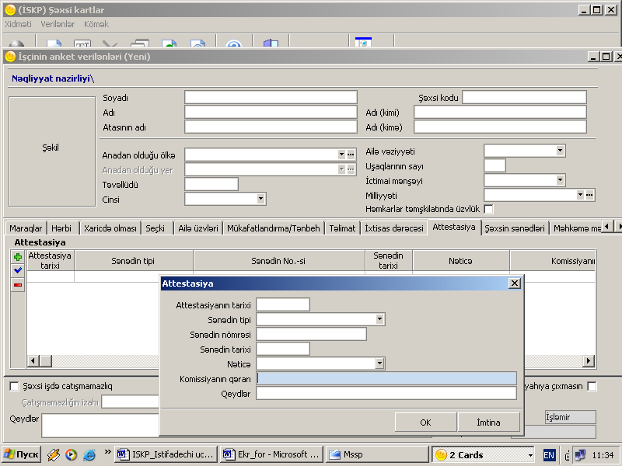
Şək. 33. Attestasiya bölməsi

7.2.18. Şəxsin sənədləri bölməsinin doldurulması
Bu bölmə şəxsin sənədləri haqqında məlumatlardan təşkil olunur. Bölmənin doldurulması üçün (bax: Şək. 34) bölmələr siyahısında onun adının üzərində düyməni sıxın və aşağıdakı sahələri doldurun:
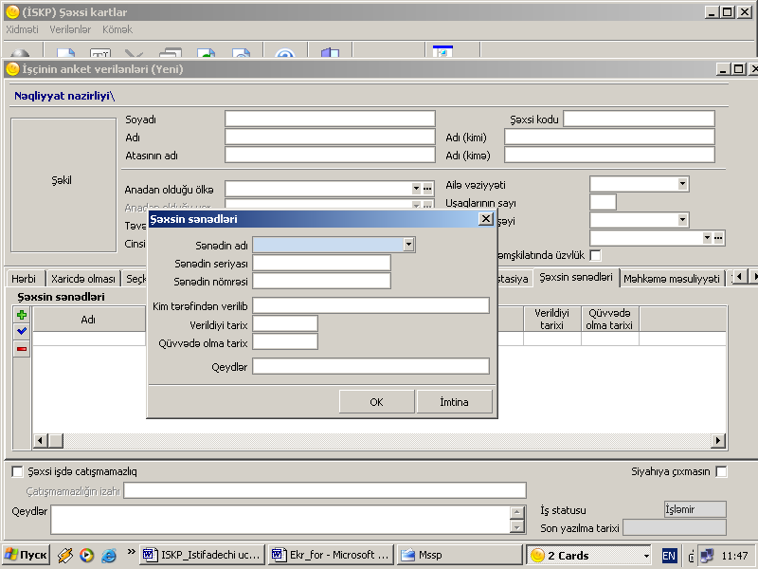
Şək. 34. Şəxsin sənədləri bölməsi
- Sənədin adı – əməkdaşın sənədinin adı (şəxsiyyət vəsiqəsi, xarici pasport). Açılan siyahıdan lazım olan qiymətin seçilməsi ilə təyin olunur
- Sənədin seriyası – sənədin seriyası klaviaturadan daxil edilir.
- Sənədin nömrəsi – sənədin nömrəsi klaviaturadan daxil edilir.
- Kim tərəfindən verilib – sənədi verən orqanın adı klaviaturadan daxil edilir.
- Verilmə tarixi – sənədin verilmə tarixi klaviaturadan daxil edilir.
- Qüvvədə olma tarixi – sənədin qüvvəyə minmə tarixi klaviaturadan daxil edilir.
- Qeydlər – sənəd haqqında əlavə qeydlər klaviaturadan daxil edilir.

7.2.19. Məhkəmə məsuliyyəti bölməsinin doldurulması
Bu bölmənin doldurulmasına başlamaq üçün (bax: Şək. 35) bölmələr siyahısında onun adının üzərində mouse-un düyməsini sıxın.
Cədvəllər bilavastə doldurula bilməz – bu cədvələ verilənlər aşağıda yerləşən sahələrdən ötürülür. Bu sahələrdə əvvəl daxil edilmiş yazılara baxmaq olar. Yazını əlavə etmək () düyməsini sıxmaqla yeni sətir əlavə edin və aşağıdakı verilənləri daxil edin:
- Məhkəmə məsuliyyətinin tarixi – əməkdaşın məsuliyyətə cəlb olunması tarixi klaviaturadan daxil edilir.
- Məhkəmə məsuliyyətinin səbəbi – əməkdaşın məsuliyyətə cəlb olunmasının səbəbi klaviaturadan daxil edilir.
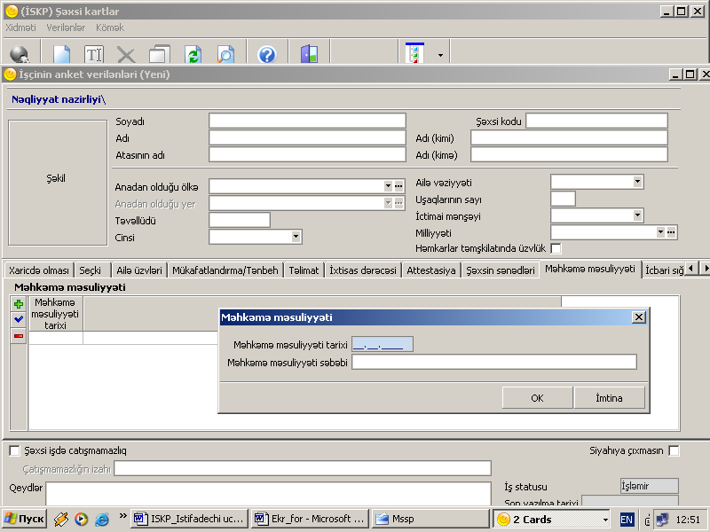
Şək. 35. Məhkəmə məsuliyyəti bölməsi
Əgər cədvəldə hər hansı sətir səhv daxil edilmişdirsə, bu sətri ayırın (üzərində mouse-un düyməsini sıxın və cədvəlin sağ kənarının yanında yerləşən Silmək () və ya Düzəliş () düyməsini sıxın.

7.2.20. Icbari sığorta polisi\ Gəlir deklarasiyası bölməsinin doldurulması
Bu bölmənin doldurulmasına başlamaq üçün (bax: Şək. 36) bölmələr siyahısında onun adının üzərində mouse-un düyməsini sıxın. Sonra aşağıdakı sahələrin doldurulmasını yerinə yetirmək lazımdır:
Icbari sığorta polisi
- Seriya – əməkdaşın sığorta polisinin seriyası klaviaturadan daxil edilir.
- Nömrə – əməkdaşın sığorta polisinin nömrəsi klaviaturadan daxil etməklə təyin olunur.
- Verildiyi tarix – əməkdaşın sığorta polisinin verildiyi tarix klaviaturadan daxil edilir.
Gəlir deklarasiyası
- Təqdim olunub – əməkdaş gəlir deklarasiyası təqdim edərsə, bu halda bu sahədə bayraq işlək vəziyyətə gətirilir.
- Təqdim olunma tarixi – əməkdaşın gəlir deklarasiyasını təqdim etdiyi tarix klaviaturadan daxil edilir.
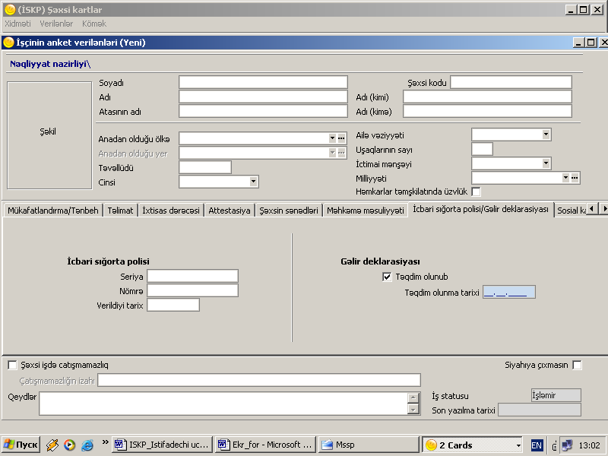
Şək. 36. Icbari sığorta polisi\ Gəlir deklarasiyası bölməsi

7.2.21. Sosial kateqoriyalar bölməsinin doldurulması
Sosial kateqoriyalar bölməsində (bax: Şək. 37) əməkdaşın mənsub olduğu sosial kateqoriyaya (məsələn: pensiyacı, şəhid ailəsi və s.) aid məlumatlar əks olunur.
Bütün sosial kateqoriyalar siyahısından əməkdaşa aid olan sosial kateqoriyanı seçib düyməsini sıxmaqla həmin kateqoriyanı əməkdaşın Şəxsin kateqoriyaları siyahısına salın. Siyahıya səhv düşmüş kateqoriyanı silmək üçün onu seçib düyməsini sıxmaq lazımdır. Əgər əməkdaş üçün birdən artıq kateqoriya seçmək lazımdırsa, bu halda təsvir edilən hərəkətləri tələb olunan sayda təkrar edin.
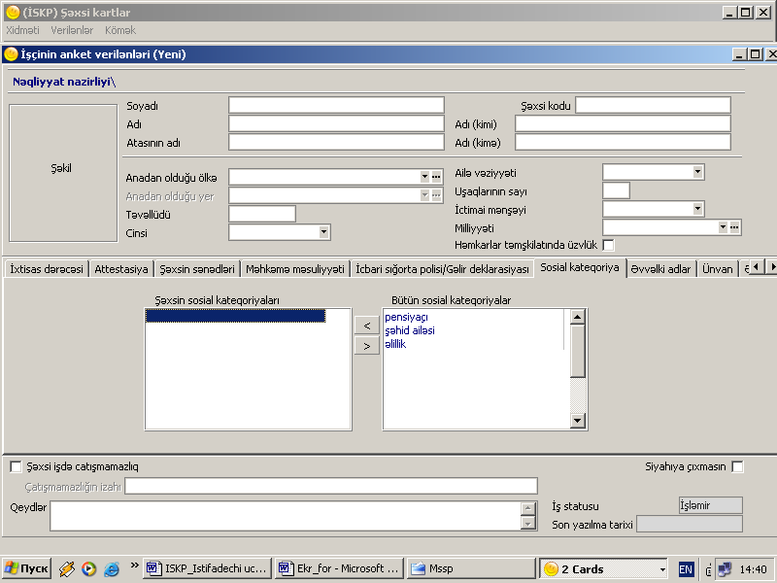
Şək. 37. Sosial kateqoriyalar bölməsi

7.2.22. Əvvəlki adlar bölməsinin doldurulması
Əgər əməkdaş soyadını, adını və c. dəyişdirərsə, bu halda Əvvəlki adlar bölməsi doldurulur. Bu bölməni doldurmaq üçün bölmələr siyahısında onun adının üzərində mouse-un düyməsini sıxın. Bölmədə cədvəl şəklində əməkdaşın əvvəki ad, soyadı və s. əks etdirən siyahı yerləşir (bax: Şək. 38).
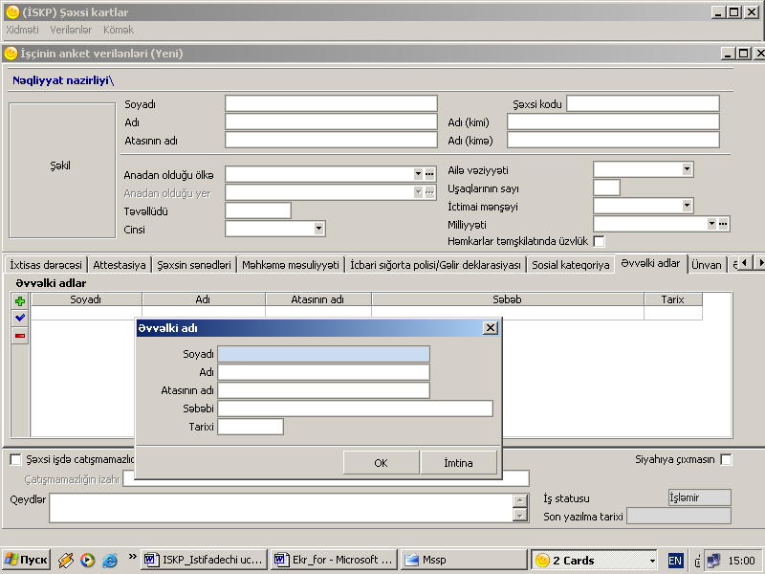
Şək. 38. Əvvəlki adlar bölməsi
Cədvəli bilavasitə doldurmaq olmaz – ona məlumatlar sahələrdən köçürülür. Yazını əlavə etmək () düyməsini sıxmaqla cədvələ yeni sətir əlavə edin və aşağıdakı məlumatları daxil edin:
- Soyadı – əməkdaşın əvvəlki soyadı klaviaturadan daxil edilir.
- Adı – əməkdaşın əvvəlki adı klaviaturadan daxil etməklə təyin olunur.
- Atasının adı – əməkdaşın atasının adı klaviaturadan daxil edilir.
- Tarixi – əməkdaşın soyadını, adını və s. dəyişmə tarixi klaviaturadan daxil edilir.
- Səbəbi – əməkdaşın soyadını, adını və s. dəyişmə səbəbi klaviaturadan daxil edilir.

7.2.23. Ünvan bölməsinin doldurulması
Bu bölməni doldurmaq üçün bölmələr siyahısında onun adının üzərində mouse-un düyməsini sıxın. Bölmədə cədvəl şəklində əməkdaşın sənədə görə ünvanını və başqa ünvanları əks etdirən cədvəl yerləşir (bax: Şək. 39). Cədvəli bilavasitə doldurmaq olmaz – ona aşağıda yerləşən sahələrdən məlumatlar köçürülür. Yazını əlavə etmək () düyməsini sıxmaqla cədvələ yeni sətir əlavə edin və aşağıdakı məlumatları daxil edin:
- Ölkə – Lazim olan qiymətin açılan siyahıdan seçilməsi ilə təyin olunur. Əgər bu qiymət acılan siyahıda yoxdursa, bu halda “Ölkələrin klassifikatoru”ndan qiymət secilib acılan siyahıya köcürülür.
- Rayon – Qiymət açılan siyahıdan seçilməklə təyin olunur. Əgər lazım olan qiymət siyahıda yoxdursa, bu halda “İnzibati ərazi vahidləri klassifikatoru”ndan siyahıya köçürmək yolu ilə təyin olunur. Bu sahə həmişə işlək olmur, onu işlək vəziyyətə gətirmək üçün əvvəlki sahədə yalnız Azərbaycan yazısını seçin.
- Yaşayış məntəqəsi – Lazim olan qiymətin açılan siyahıdan seçilməsi ilə təyin olunur.
- İndeks – klaviaturadan daxil edilir.
- Kücə – klaviaturadan daxil etməklə təyin olunur.
- Ev – klaviaturadan daxil edilir.
- Mənzil – klaviaturadan daxil etməklə təyin olunur.
Əgər əməkdaşın daxil edilən ünvanı sənəddəki ünvanla eynidirsə, bu halda pəncərənin yuxarısında yerləşən Sənədə görə ünvan bayrağını işlək vəziyyətə kecirin. Bu zaman cədvəldə eyni adlı qrafada 1 qiyməti görünür. Bayrağın qeyri-işlək vəziyyətində 0 qiyməti yaranır.
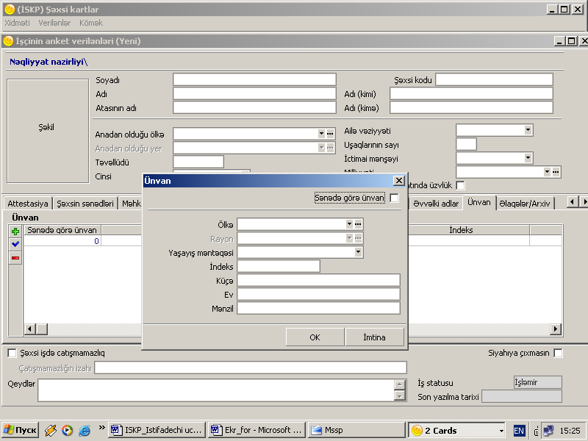
Şək. 39. Ünvan bölməsi

7.2.24. Əlaqələr\ arxiv bölməsinin doldurulması
Bu bölmənin doldurulmasına başlamaq üçün (bax: Şək. 40) bölmələr siyahısında onun adının üzərində mouse-un düyməsini sıxın. Sonra aşağıdakı sahələrin doldurulmasını yerinə yetirmək lazımdır:
Əlaqələr:
- Ev telefonu – Bu sahəyə əməkdaşın ev telefonu daxil edilir. Klaviaturadan daxil edilməklə təyin olunur.
- İş telefonu – klaviaturadan daxil edilir.
- Mobil telefonu – əməkdaşın mobil telefonu klaviaturadan daxil edilir.
- E-mail – əməkdaşın e-mail ünvani klaviaturadan daxil edilməklə təyin olunur.
Arxiv:
- Ehtiyata kecirmə tarixi – əməkdaşın şəxsi işinin arxivə keçirilmə tarixi. Klaviaturadan daxil edilməklə təyin olunur.
- Fərdi işin arxiv nömrəsi – arxivdə şəxsi işin nömrəsi. Klaviaturadan daxil edilməklə təyin olunur.
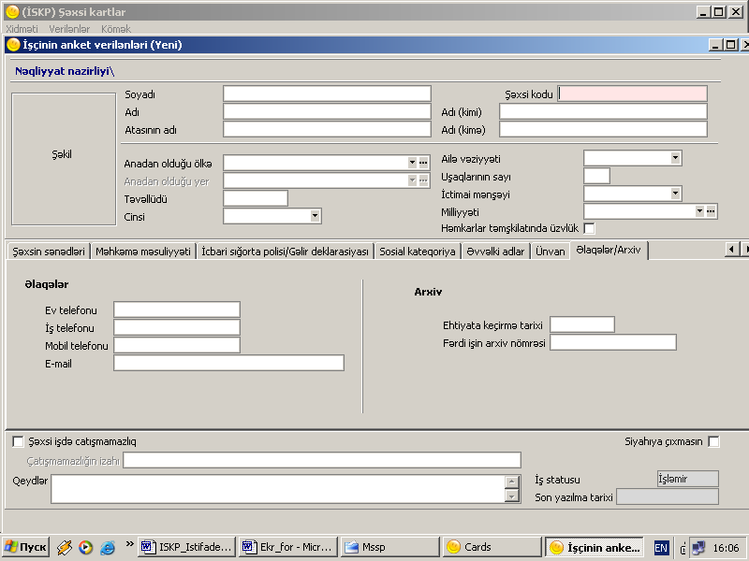
Şək. 40. Əlaqələr\ arxiv bölməsi
Bundan əlavə İşçinin anket verilənləri (Yeni) pəncərəsinin aşağısında yerləşən bəzi sahələri doldurmaq lazım gəlir:
- Şəxsi işdə çatışmamazlıq – Əməkdaşın şəxsi işində çatışmamazlıq olarsa, bu sahədə bayrağı işlək vəziyyətə gətirmək lazımdır.
- Çatışmamazlığın səbəbi – Əməkdaşın şəxsi işində olan çatışmamazlığın məzmunu klaviaturadan daxil edilir.
- Qeydlər – Bu sahəyə əməkdaş haqqında bəzi qeydlər klaviaturadan daxil edilir.
- Tətbiq – düyməsi vasitəsilə şəxsi kart pəncərəsini bağlamadan sənəddə edilən dəyişikliklər saxlanılır və bu haqda aşağıdakı bildiriş cıxır:
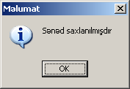
- Anketin çapı – düyməsi əməkdaşın şəxsi anketini çap etmək üçün nəzərdə tutulmuşdur.
- İş statusu – Bu sahə doldurulmur, onun qiyməti avtomatik yaranır. Susmaya görə bu sahədə İşləyir statusu yaranır. Əmək bölməsinin Cıxma alt bölməsində İşdən çıxma tarixi sahəsinə tarix daxil edilən zaman bu sahədə İşləmir statusu yaranır.
- Son yazılma tarixi – Bu sahə doldurulmur. Şəxs kartlarda axırıncı dəfə düzəlişlərin saxlanma tarixi avtomatik olaraq bu sahəyə köçürülür.

7.3. Şəxsi kartlara baxış
Şəxsi kartı nəzərdə keçirmək üçün müəssisənin strukturu üzrə yuxarıda təsvir olunan əsas qaydaları rəhbər tutmaqla, baxış üçün lazım olan bölməni tapın, sonra bölməni (onun adının üzərinə basmaqla) və şəxsi kartı (şəxsi kartı siyahısındakı sətrin üzərinə basmaqla) seçin (bax: Şək. 15).
Sonra menyudan Baxış əmrini seçməklə baxış rejiminə keçin.

7.4. Şəxsi kartların redaktə olunması
Şəxsi kartda dəyişikliklər və ya düzəlişlər etmək üçün müəssisənin strukturu üzrə yuxarıda təsvir olunan əsas qaydaları rəhbər tutmaqla, lazım olan bölməni tapın, sonra bölməni (onun adının üzərinə basmaqla) və şəxsi kartı (şəxsi kartlar siyahısındakı sətrin üzərinə basmaqla) seçin (bax: Şək. 15).
Sonra menyudan Düzəliş əmrini seçməklə və ya yazının üzərində mouse-u 2 dəfə sıxmaqla redaktə rejiminə keçin.
Yeni kartın açılması qaydalarını rəhbər tutaraq tələb olunan dəyişiklikləri daxil edin (bax:7.2. Yeni şəxsi kartın yaradılması bölməsi).

7.5. Şəxsi karların silinməsi
Şəxsi kartı siyahıdan silmək üçün (bax: Şək. 15):
1. Silinəcək kartı siyahıdan tapın və secin.
2. Silmək əmrini seçin. Bu zaman
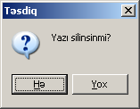
bildirişi çıxır.
3. Seçılmış kartı silmək üçün Hə düyməsini sıxın. Secilmiş kart siyahıdan silinəcəkdir.
4. Silməkdən imtina etmək üçün Yox düyməsini sıxın.

7.6. Şəxsı kartların axtarışı
Axtarışı müxtəlif tələbləri birləşdirməklə yerinə yetirmək olar. Adi halda siz yalnız kartın nömrəsini göstərə bilərsiniz və proqram həmin nömrəli (əgər nömrə mövcuddursa) əməkdaşın kartını tapacaq. Daha mürəkkəb axtarış üçün bir neçə tələb qoya bilərsiziniz.
Axtarış kartında boş saxlanmış sahələr axtarışın nəticəsinə təsir göstərmir.
Müəyyən edilmiş seçim şərtləri onları dəyişənə və ya proqramla işi başa vurana kimi öz qüvvəsində qalır.
Təyin olunmuş şərtlər üzrə axtarışın yerinə yetirilməsi üçün Axtarış düyməsini sıxın. Bundan sonra İnteraktiv axtarış (Şək. 41) pəncərəsi açılır.
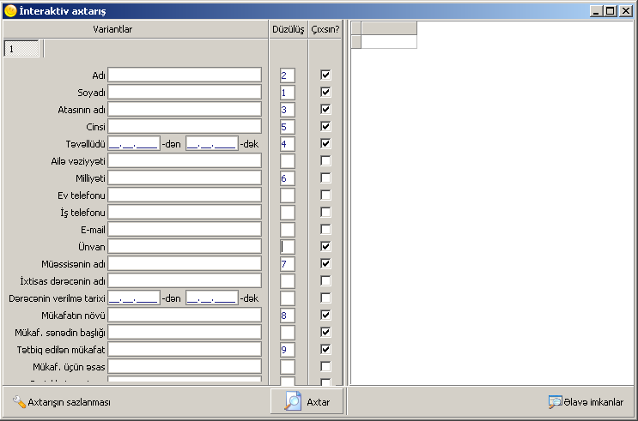
Şək. 41. İnteraktiv axtarış pəncərəsi
İnteraktiv axtarış ekran formasının Əsas bölməsinə aşağıdakı sahələr daxildir.
- Adı – əməkdaşın adını daxil edin.
- Soyadı – əməkdaşın soyadını daxil edin. Əgər sahəyə daxil edilmiş ifadə tələb olunan soyadla bütünlüklə üst-üstə düşürsə, seçilmiş kartların siyahısına bu soyada uyğun olan bir sətir (və ya eyni soyadlı əməkdaşlar mövcud olduqda bir neçə sətir) daxil olacaq. Əgər müəyyən hərf birləşmələri ilə başlayan soyadlarını seçmək lazımdırsa, Soyadı sahəsinə həmin birləşməni daxil edin.
- Atasının adı – əməkdaşın atasının adını klaviaturadan daxil edin.
- Cinsi – kartı axtarılan əməkdaşın cinsini klaviaturadan daxil edin.
- Təvəllüdü – kartı axtarılan əməkdaşın doğum tarixini (gün, ay, il) klaviaturadan daxil edin. Əgər müəyyən bir dövr ərzində anadan olan əməkdaşların hamısınin axtarışı tələb olunursa, bu halda bu dövrün başlanğıc və son tarixlərini daxil edin.
- Ailə vəziyyəti – əməkdaşın ailə vəziyyəti haqqında məlumatı klaviaturadan daxil edin.
- Milliyyəti – əməkdaşın milliyyətini klaviaturadan daxil edin.
- Ev telefonu – klaviaturadan daxil edin.
- E-mail – əməkdaşın elektron-poctu ünvanı klaviaturadan daxil edilir.
- Ünvan – əməkdaşın ev ünvanını klaviaturadan daxil edin.
- Müəssisənin adı – əməkdaşın işlədiyi müəssisənin adını klaviaturadan daxil edin.
- Uxtisas dərəcəsinin adı – əməkdaşın ixtisas dərəcəsinin adını klaviaturadan daxil edin.
- Dərəcənin verilmə tarixi – əməkdaşa ixtisas dərəcəsinin verilmə tarixini klaviaturadan daxil edin. Əgər müəyyən bir dövr ərzində ixtisas dərəcəsi verilən əməkdaşların hamısınin axtarışı tələb olunursa, bu halda bu dövrün başlanğıc və son tarixlərini daxil edin.
- Mükafat növü – əməkdaşa verilən mükafatın adını klaviaturadan daxil edin.
- Mükafat sənədinin başlığı – əməkdaşa mükafatın verilməsi haqqında sənədin başlığını klaviaturadan daxil edin.
- Təltif edilən mükafat – əməkdaşa təltif edilən mükafat klaviaturadan daxil edilir.
- Mükafat üçün əsas – əməkdaşa mükafatin verilməsi üçün əsas. Klaviaturadan daxil edilir.
Proqram kartların axtarışını yerinə yetirir və İnteraktiv axtarış pəncərəsinin sağ hissəsində kartların siyahısı cıxır. Bu siyahı proqramdan çıxana kimi və ya yeni axtarış yerinə yetirilənə kimi saxlanır.
Bundan əlavə İnteraktiv axtarış pəncərəsində aşağıdakı idarəetmə elementləri yerləşir:
- Düzülüş – sahəsi axtarılan əməkdaşa aid olan məlumatların siyahıda hansı ardıcıllıqla cıxarılacağını göstərir və bu nömrələr klaviaturadan daxil edilir.
- Cıxsın? – sahəsi axtarılan əməkdaşa aid olan hansı məlumatların siyahıda cıxacağını göstərir. Əgər məlumatın siyahıda cıxması tələb olunursa, bu halda bu sahədə yerləşən bayrağı işlək vəziyyətə keçirin.
- Variantlar – bu yazının altında yerləşən nömrələnmiş düymələr əvvəllər seçılmıs axtarıs variantlarini aktivləşdirməyə imkan verir.
- Axtarışın sazlanması düyməsinin köməyi ilə aşağıdakı əməliyyatlar yerinə yetirilir:
Və ya – bu menyu bəndi bir axtarış zamanı bir necə variantı seçməyə imkan verir.
Variantı silmək – bu əmrin köməyi ilə seçılən varianta uyğun düymə silinir.
Sahə seçənəkləri – bu menyu bəndi İnteraktiv axtarış pəncərəsində görünən sahələrin siyahısında dəyişiklik etmək ücün (axtarış siyahısına əlavə etmək və ya çıxarmaq) nəzərdə tutulmuşdur. İstənilən rekviziti siyahıya əlavə etmək üçün açılan Seçənəklər pəncərəsində (Şək. 42) uyğun olan bayrağı işlək vəziyyətə gətirmək, əks halda isə bayrağı çıxarmaq lazımdır.
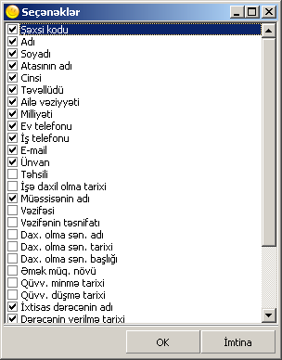
Şək. 42. Seçənəklər pəncərəsi
Programda axtarış üçün secilən rekvizitlərin maksimal sayı 20 nəzərdə tutulmuşdur. Əgər axtarış rekvizitlərinin sayı 20-dən böyük olarsa, bu halda ekranda aşağıdakı bildiriş çıxır:
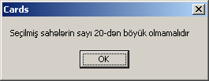
- Əlavə məlumatlar düyməsi vasitəsilə aşağıdakı menyu açılır:
Excel-ə ixrac – axtarış nəticəsində pəncərənin sağında alınan kartlar siyahısını Exsel faylı kimi saxlamağa imkan verir.
Saxlamaq – axtarış nəticəsində alınan məlumatları UniversalSearch (*.us) formatlı fayl kimi diskdə saxlamağa imkan verir.
Açmaq – diskdən UniversalSearch (*.us) formatlı faylı açmağa imkan verir. Faylı acmaq üçün standart WINDOWS əməliyyat sisteminin Notepad proqramından istifadə olunur.
Bundan əlavə axtarış nəticəsində pəncərənin sağında alınan kartlar siyahısında istənilən yazının üstündə mouse-un sağ düyməsini sıxmaqla açılan menyu aşağıdakı əməliyyatları yerinə yetirir:
Düzəliş – bu yazıya uyğun olan şəxsi kartı düzəliş rejimində açır.
Baxış – bu yazıya uyğun olan şəxsi kartı baxış üçün açır.
Təzələmək – siyahıdaki kartlarda düzəlişlər ediləndən sonra bu siyahının məzmununu təzələyir.

7.7. Elektron şəxsı kartlardan məlumatların çapı
Əməkdaşın elektron şəxsi kartından əsas məlumatları çap etmək üçün:
1. «KADRLAR PROQRAMI» sistem pəncərəsində yerləşən menyuda «Hesabatlar» proqramını yükləyin .
2. Açılan Hesabatlar pəncərəsindəki siyahıdan (bax: 12.1. Hesabatlar proqramının baş pəncərəsi) Anket bəndini seçin.
3. Sonra açılan Seçmə pəncərəsində müəssisənin vizual strukturu görünür və buradan lazım olan bölməni və əməkdaşı seçın. Əgər bağlanılan struktur bölmələri də nəzərə almaq tələb olunursa, bu halda pəncərənin aşağısında yerləşən bayraği işlək vəziyyətə keçirmək lazımdır.
4. Qısa müddət ərzində kartın məlumatlarını saxlayan Microsoft Word sənədi açılacaqdır. Elektron şəxsi kartına daxil edilmiş, lakin formada nəzərdə tutulmamış məlumatlar çap edilmir.
4. Şəxsi kartı Microsoft Word proqramının köməyilə çap edin, sonra həmin proqramı bağlayın.
Əgər təkcə fəaliyyətdə olan struktur bölmələrdəki əməkdaşların anketini cap etmək tələb olunarsa, bu əməliyyatı İşcinin anket verilənləri pəncərəsində yerləşən Anketin capı düyməsini sıxmaqla yerinə yetirmək olar.
DİQQƏT
Əməkdaşin şəxsi kartoçkasini çap etmək üçün istifadəçinin kompüterində Microsoft Word proqramı qurulmalıdır.
QEYD
Əməkdaşın şəxsi karında doldurulmayan sahə və bölmələr sənəddə informasiya olmayan boş qrafalar kimi saxlanılır.

8. EZAMİYYƏTLƏR HAQQINDA İNFORMASİYANIN APARILMASI
Ezamiyyətlər proqramı ezamiyyət kartlarının aparılması, daha dəqiq desək, aşağıdakı funksiyaların yerinə yetirilməsi üçün nəzərdə tutulmuşdur:
- yeni ezamiyyət kartının yaradılması;
- ezamiyyət kartları siyahısının formalaşdırılması
- ezamiyyət kartına baxiş;
- ezamiyyət kartının redaktəsi;
- ezamiyyət kartının silinməsi;
- ezamiyyət kartının müxtəlif əlamətlərə görə axtarışı.

8.1. Ezamiyyətlər proqramının baş pəncərəsi
«Ezamiyyətlər» (Business Trips) modulunu yükləmək üçün «KADRLAR PROQRAMI» pəncərəsində sistemə daxil olan proqramların adlarından təşkil olunmuş menyuda «Ezamiyyətlər» proqramının üstündə mouse-un düyməsini sıxın. Hazırkı sənədin 3-cü bəndində (səh.8) təsvir olunmuş bütün proqramlar üçün ümumi olan əməliyyatları yerinə yetirin. Proqram işə düşdükdə Ezamiyyətlər pəncərəsi açılır (bax:Şək. 43).
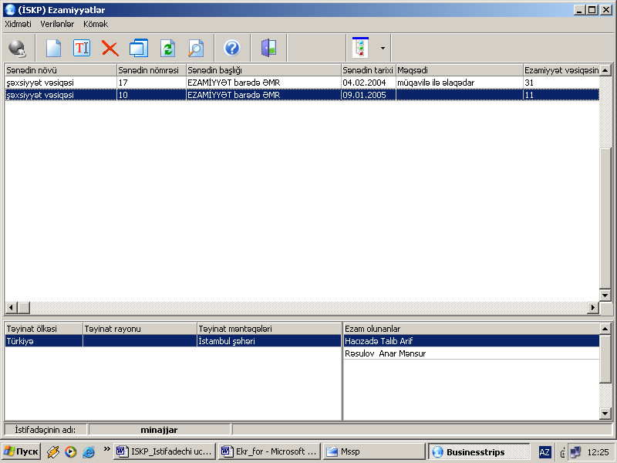
Şək. 43. Ezamiyyətlər proqramının baş pəncərəsi
Ezamiyyətlər proqramının baş menyu sətrinə aşağıdakı bəndlər daxildir:
Xidməti – menyu bəndinə verilənlər bazası ilə birləşmə, bazadan ayrılma və proqramdan çıxış üçün əmrlər daxildir.
Verilənlər menyu bəndi aşağıdakı əmrlərdən ibarətdir:
- Yeni – yeni ezamiyyət kartı yaradır;
- Düzəliş – seçilmiş ezamiyyət kartında dəyişiklik etmək üçün açır;
- Silmə – seçilmiş ezamiyyət kartının silinməsi;
- Baxış – seçilmiş ezamiyyət kartına baxış;
- Təzələmək – ezamiyyət kartları siyahısınin təzələnməsi;
- Axtarış – ezamiyyət kartlarının müxtəlif əlamətlərə görə axtarışı.
Kömək menyu bəndi proqramdan istifadə etmək üçün məlumat-sorğu informasiyası, müəssısənin ev səhifəsi və proqram haqqında məlumatlara aid alt bəndlərdən ibarətdir.
Ezamiyyətlərin siyahısı 3 hissədən ibarət olan cədvəl şəklində formalaşdırılır. Siyahıdakı hər bir sətir bir ezamiyyətə uyğun gəlir. Cədvəlin yuxarı əsas hissəsinin qrafalarında ezamiyyət haqqında aşağıdakı əsas məlumatlar yerləşir:
- Sənədin növü – ezamiyyət barədə sənədin növü;
- Sənədin nömrəsi – ezamiyyət barədə sənədin nömrəsi;
- Sənədin başlığı – ezamiyyət barədə sənədin başlığı;
- Sənədin tarixi – ezamiyyət barədə sənədin tarixi;
- Məqsəd – ezamiyyətin məqsədi;
- Ezamiyyət vəsiqəsinin № – ezamiyyət üçün verilən vəsiqənin nömrəsi;
- Başlanma tarixi – ezamiyyətin başlanma tarixi;
- Qurtarma tarixi – ezamiyyətin qurtarma tarixi;
- Xərcləri ödəyən təşkilat – ezamiyyətin xərclərini ödəyən təşkilat.
Çədvəlin aşağı sol hissəsində yuxarı hissədə seçılmış hər bir ezamiyyətə uyğun təyinat yeri haqqında məlumatlar yerləşir və aşağıdakı qrafalardan ibarətdir:
- Təyinat ölkəsi – ezamiyyətə göndərilmiş təyinat ölkəsi;
- Təyinat rayonu – ezamiyyətə göndərilmiş təyinat rayonu;
- Təyinat məntəqəsi – ezamiyyətə göndərilmiş təyinat məntəqəsi;
Çədvəlin aşağı sağ hissəsində Ezam olunanlar qrafasında ezam olunanların SAA göstərilir.
Cədvəlin qrafalarının (sütunlarının) adları eyni zamanda siyahının çeşidlənməsi üçün istifadə olunan düymələr hesab olunur. Siyahını müəyyən qrafaya görə çeşidləmək üçün müvafiq başlığı sıxın. Birinci sıxmadan sonra çeşidləmə artma sırası ilə aparılır, sonrakı sıxmalar çeşidləmə qaydasını cari qaydanın əksinə dəyişir.
Cədvəli bilavasitə doldurmaq olmaz – Bu cədvələ məlumatlar yeni yaradılan ezamiyyət kartlarının sahələrindən köçürülür.

8.2. Ezamiyyət kartları ilə iş rejimində pəncərə
Ezamiyyətlər üzrə məlumatlar ezamiyyət kartlarında saxlanılır. Yeni ezamiyyət kartı yaratmaq üçün menyudan Verilənlər, Yeni əmrlərini seçin və ya alətlər panelində Yeni düyməsini sıxın. Ezamiyyət kartı pəncərəsi açılır (bax: Şək. 44).
Ayrı-ayrı sahələrlə yanaşı, ezamiyyət kartında cədvəl şəklində tərtib olunmuş iki siyahı vardır:
- Təyinat məntəqələri – əməkdaşın (əməkdaşların) ezam olunduğu yaşayış məntəqələrinin siyahısı;
- Ezam olunanların siyahısı – ezamiyyətə göndərilən əməkdaşların siyahısı.

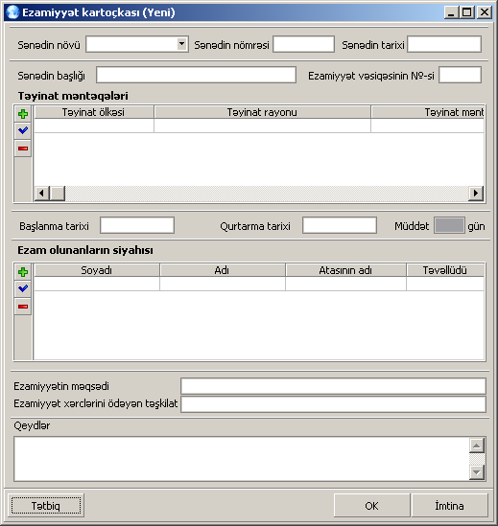
Şək. 44. Ezamiyyət kartı (Yeni) pəncərəsi

8.2.1. Ezamiyyət kartının sahələrinə qiymətlərin daxil edilməsi
Ezamiyyət kartının doldurulması üçün aşağıdakı sahələrə verilənləri daxil edin:
- Sənədin növü – ezamiyyət barədə sənədin növü (məsələn: əmr və s.). Acılan siyahıdan seçməklə təyin olunur.
- Sənədin nömrəsi – ezamiyyət barədə sənədin nömrəsi. Klaviaturadan daxil etməklə təyin olunur.
- Sənədin tarixi – ezamiyyət barədə sənədin tarixi. Klaviaturadan daxil edilir
- Sənədin başlığı – ezamiyyət barədə sənədin başlığı. Klaviaturadan daxil edin.
- Ezamiyyət vəsiqəsinin № – ezamiyyət üçün verilən vəsiqənin nömrəsi. Klaviaturadan daxil edin.
- Təyinat məntəqələri – Təyinat məntəqələrinin göstərilmə qaydası “8.2.2. Təyinat məntəqələrinin siyahısının formalaşdırılması” bölməsində təsvir olunur;
- Başlanma tarixi – ezamiyyətin başlanma tarixi. Klaviaturadan daxil edilir.
- Qurtarma tarixi – ezamiyyətin qurtarma tarixi. Klaviaturadan daxil edin.
- Müddət (gün) – ezamiyyətin müddəti. Proqram vasitəsilə yaradilir və sahəyə avtomatik olaraq köçürülür.
- Ezam olunanların siyahısı – Ezam olunanların siyahısının tərtib edilmə qaydası “8.2.3. Ezam olunanların siyahısının formalaşdırılması” bölməsində təsvir olunur;
- Ezamiyyətin məqsədi – ezamiyyətin məqsədi. Klaviaturadan daxil edilir.
- Ezamiyyət xərclərini ödəyən təşkilat – ezamiyyətin xərclərini ödəyən təşkilatın adı. Klaviaturadan daxil edin.
- Qeydlər – ezamiyyət haqqında əlavə məlumat. Klaviaturadan daxil etməklə təyin olunur.
Tətbiq düyməsi ezamiyyət kartı pəncərəsini bağlamadan məlumatları saxlamaq üçün nəzərdə tutulmuşdur.
Ezamiyyət kartlarında tarix üçün qoyulan sahələr doldurularkən verilənlərin formatına və qiymətlərinə görə nəzarət aparılır. Sahələrin formatında və qiymətlərindəki səhvlər haqqında müvafiq bildiriş çıxır.

8.2.2. Təyinat məntəqələrinin siyahısının formalaşdırılması
Təyinat məntəqələrinin siyahısı cədvəli bilavasitə doldurulmur və məlumatlar Təyinat məntəqələri ekran formasından köçürülür.
- Cədvələ yeni sətir əlavə etmək üçün Yazını əlavə etmək () düyməsini sıxın.
- Təyinat məntəqələri ekran formasının sahələrinə aşağıdakı verilənləri daxil edin:
- Təyinat ölkəsi – əməkdaşın ezam olunduğu ölkənin adı. Lazim olan qiymətin açılan siyahıdan seçilməsi ilə təyin olunur. Əgər qiymət acılan siyahıda yoxdursa, bu halda “Ölkələrin klassifikatoru”ndan secilib acılan siyahıya köcürülür.
- Təyinat rayonu – əməkdaşın ezam olunduğu rayonun adı. Lazim olan qiymət açılan siyahıdan seçilməklə və ya “İnzibati ərazi vahidləri klassifikatoru”ndan siyahıya köçürmək yolu ilə təyin olunur. Bu sahə həmişə işlək olmur, o yalnız əvvəlki sahədə Azərbaycan yazısı seçildiyi halda işlək vəziyyətə kecir.
- Təyinat rayonu – əməkdaşın ezam olunduğu məntəqənin adı. Klaviaturadan daxil edilir.
Təyinat məntəqələrinin siyahısına digər təyinat məntəqələrini əlavə etmək üçün 1 və 2-cü bəndlərdə təsvir olunmuş əməliyyatları təkrar edin.
Əgər cədvəldə hər hansı sətir səhv daxil edilmişdirsə, bu sətri ayırın (üzərində mouse-un düyməsini sıxın və cədvəlin sol küncndə yerləşən Silmək () və ya Düzəliş () düyməsini sıxın.

8.2.3. Ezam olunanların siyahısının formalaşdırılması
Ezam olunanların siyahısı cədvəli də bilavasitə doldurulmur və formalaşdırılır. Bunun üçün:
1. Ezam olunanların siyahısı cədvəlinin sol küncündə yerləşən () düyməsini sıxın. Təşkilatın bütün əməkdaşlarının cədvəl şəklində tərtib olunmuş siyahısından ibarət olan Ezam olunanların siyahısı pəncərəsi açılır.
2. Bu siyahıdan əməkdaşın soyadını ayırın. Əgər siyahı çox böyük olarsa, bu halda Axtarış düyməsini basmaqla SAA və Təvəllüdü rekvizitlərinə görə axtarış aparmaqla əməkdası tapmaq olar.
3. OK düyməsini sıxın. Ezamiyyət karı (Yeni) pəncərəsinə qayıdış baş verəcək, bu zaman cədvəlin SAA və Təvəllüdü qrafalarına əməkdaşın siyahısından seçilmiş verilənləri köçürüləcəkdir.
Ezam olunanların siyahısına digər əməkdaşları əlavə etmək üçün 1-3 bəndlərində təsvir olunmuş əməliyyatları təkrar edin.
Əgər cədvəldə hər hansı sətir səhv daxil edilmişdirsə, bu sətri ayırın (üzərində mouse-un düyməsini sıxın və cədvəlin sol kənarının yanında yerləşən Silmək () və ya Düzəliş () düyməsini sıxın.
Zəruri halda cədvəllərin müvafiq qrafasındakı başlığı sıxmaqla siyahını hər-hansı rekvizitə görə çeşidləmək olar.

8.3. Ezamiyyət kartına baxış
Ezamiyyət kartına baxmaq üçün siyahıda (bax: Şək. 43.) kartı ayırın. Sonra menyudan Verilənlər, Baxış əmrlərini seçin və ya alətlər panelində Baxış düyməsini sıxın. Ezamiyyət kartı baxış rejimində açılacaqdır.

8.4. Ezamiyyət kartının redaktə olunması
Ezamiyyət kartını redaktə etmək üçün:
1. Siyahıda (bax: Şək. 43.) redaktə ediləcək kartı ayırın. Menyudan Verilənlər, Düzəliş əmrlərini seçin və ya alətlər panelində Düzəliş düyməsini sıxın. Ezamiyyət kartı pəncərəsi redaktə rejimində açılacaqdır.
2. Yeni ezamiyyət kartının qeydiyyat qaydalarını rəhbər tutaraq tələb edilən dəyişiklikləri daxil edin (bax:8.2.1. Ezamiyyət kartının sahələrinə qiymətlərin daxil edilməsi bölməsi).

8.5. Ezamiyyət kartının silinməsi
Ezamiyyət kartını siyahıdan (bax: Şək. 43.) silmək üçün siyahıda silinəcək kartı ayırın. Menyudan Verilənlər, Silmək əmrlərini seçin və ya alətlər panelində Silmək düyməsini sıxın. Bu zaman Təsdiq pəncərəsində (bax 7.5. Şəxsi karların silinməsi) çıxan bildirişdə lazım olan variantı secmək lazımdır.
3. Seçılmış kartı silmək üçün Hə düyməsini sıxın və kart siyahıdan silinəcəkdir.
4. Silməkdən imtina etmək üçün Yox düyməsini sıxın.

8.6. Ezamiyyət kartlarının axtarışı
Ezamiyyət kartına baxış zamanı hər hansı əlamətinə görə qeydiyyatdan keçmiş ezamiyyətlərin seçilib ayrılması zərurəti yarana bilər (məsələn, müəyyən ölkəyə bütün ezamiyyətləri nəzərdən keçirmək və s.). Bu imkan baş menyudan Veilənlər, Axtarış əmrlərini seçməklə təmin olunur (bax: Şək. 45).
Axtarış rekvizitlərini formalaşdırmaq üçün:
Axtarış pəncərəsinin açağıdakı sahələrinə verilənləri daxil edin – bu zaman bir sahədən digərinə keçid TAB düyməsinin köməyilə və ya tələb olunan sahəni sıxmaqla yerinə yetirilir:
- Tarixdən\Tarixədək – ezamiyyətin başlanma və qurtarma tarixi. Klaviaturadan daxil edilməklə təyin olunur.
- Ezamiyyətin məqsədi – klaviaturadan daxil edilməklə təyin olunur.
- Sənədin növü – ezamiyyət barədə sənədin növü. Klaviaturadan daxil edilir.
- Sənədin nömrəsi – ezamiyyət barədə sənədin nömrəsi. Klaviaturadan daxil etməklə təyin olunur.
- Tarixi – ezamiyyət barədə sənədin tarixi. Klaviaturadan daxil edilir.
- Sənədin başlığı – ezamiyyət barədə sənədin başlığı. Klaviaturadan daxil edin.
- Təyinat məntəqəsi – klaviaturadan daxil etməklə təyin olunur;
- Ezam olunanın soyadı – klaviaturadan daxil edilməklə təyin olunur.
- Ezam olunanın adı – klaviaturadan daxil edilir.
- Ezam olunanın atasının adı – klaviaturadan daxil edilir.
- Ezamiyyətin məqsədi – klaviaturadan daxil edilməklə təyin olunur.
- Ezamiyyət xərclərini ödəyən təşkilat – klaviaturadan daxil edilir.
- Ezam olunanın adı – klaviaturadan daxil edilməklə təyin olunur.

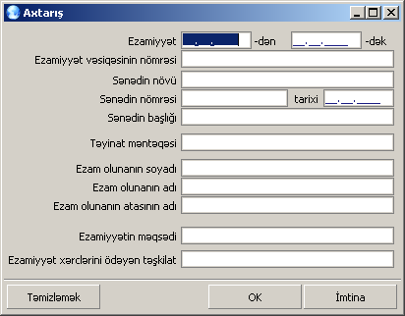
Şək. 45. Əlamətlər üzrə ezamiyyət kartlarının seçilməsi pəncərəsi
Əgər axtarış zamanı hər hansı bir rekvizitin (məsələn: soyad, ad, atasının adı, təyinat məntəqəsi) təkcə bir qiyməti yox, müəyyən hərf birləşmələri ilə başlayan bütün qiymətlərini seçmək tələb olunursa, bu halda rekvizitin qiymətləri yazilan sahəyə həmin birləşməni daxil edin. Onda axtarış həmin hərf birləşməsi üzrə aparılacaqdır.
ОК düyməsini sıxın. Axtarış pəncərəsi bağlanacaq və seçim şərtlərinə uyğun olan ezamiyyət kartları siyahısı ekrana çıxacaqdır.
Axtarış pəncərəsində yerləşən Təmizləmək düyməsi vasitəsilə axtarış sahələrinin məzmunu təzələnir.

9. İŞ VAXTINDAN İSTİFADƏNİN QEYDİYYATI TABELİNİN APARILMASI
Tabel modulu iş vaxtından istifadənin qeydiyyatı tabelinin avtomatlaşdırılmış şəkildə aparılmasına, daha dəqiq desək, aşağıdakı funksiyaları yerinə yetirməyə imkan verir:
- yeni tabel kartının yaradılması;
- mövcud tabel kartına baxış;
- mövcud tabel kartının redaktəsi;
- tabel kartının silinməsi;
- tabel kartının axtarışı.

9.1. Tabel proqramının baş pəncərəsi
Tabel (Chart) proqramını işə salmaq üçün «KADRLAR PROQRAMI» pəncərəsində sistemə daxil olan proqramların adlarından təşkil olunmuş menyuda «Tabel» proqramının üstündə mouse-un düyməsini sıxın. Hazırkı sənədin 3-cü bəndində (bax: səh.8) təsvir olunmuş bütün proqramlar üçün ümumi olan əməliyyatları yerinə yetirin. Proqram işə düşdükdə Tabel pəncərəsi açılır (Şək. 46).
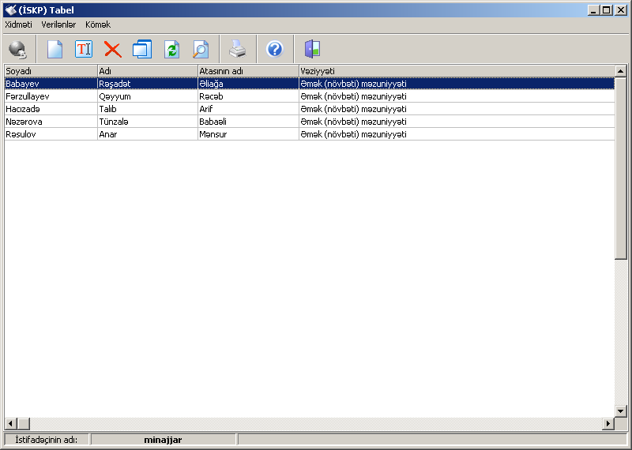
Şək. 46. Tabel proqramının baş pəncərəsi
Tabel proqramının baş menyu sətrinə aşağıdakı bəndlər daxildir:
Xidməti – menyu bəndinə aşağıdakı əmrlər daxildir:
- Birləşdirmək – verilənlər bazası ilə birləşmə;
- Ayırmaq – bazadan ayrılma;
- Çap – iş vaxtının qeydiyyatı tabelin çapı;
- Çıxış – proqramdan çıxış.
Verilənlər menyu bəndi aşağıdakı əmrlərdən ibarətdir:
- Yeni – yeni iş vaxtının qeydiyyatı tabelinin yaradılmasına keçid;
- Düzəliş – seçilmiş tabel kartında dəyişiklik etmək üçün açır;
- Silmək – seçilmiş tabel kartının silinməsi;
- Baxış – mövcud iş vaxtının qeydiyyatı tabelinə baxış;
- Təzələmək – tabel kartları siyahısınin təzələnməsi;
- Axtarış – müxtəlif əlamətlərə görə tabel kartlarının axtarışı.
Kömək menyu bəndi proqramdan istifadə etmək üçün məlumat-sorğu informasiyası, müəssısənin ev səhifəsi və proqram haqqında məlumatlara aid alt bəndlərdən ibarətdir.
Tabel kartlarının siyahısı cədvəl şəklində formalaşdırılır. Siyahıdakı hər bir sətir bir tabel kartına uyğun gəlir. Cədvəlin qrafalarında iş vaxtının qeydiyyatı tabeli haqqında aşağıdakı əsas məlumatlar yerləşir:
- Soyadı – əməkdaşın soyadı;
- Adı – əməkdaşın soyadı;
- Atasının adı – əməkdaşın atasının adı;
- Vəziyyəti – əməkdaşın tabel kartında göstərilən vaxtda vəziyyəti (məsələn, məzuniyyət, xəstəlik, işdə olmamaq, işə gecikmə, iş vaxtından artıq işləmə və s.);
- Başlanma tarixi – tabel kartının acıldığı dövrün başlanğıc tarixi;
- Qurtarma tarixi – tabel kartının acıldığı dövrün son tarixi;

9.2. Yeni tabel kartının yaradılması
Proqram ixtiyari sayda iş vaxtının qeydiyyatı tabelini yaratmağa və aparmağa imkan verir. Yeni tabel kartı müəssisənin istənilən bölməsinin əməkdaşı üçün cari ay ərzində onun müxtəlif vəziyyətlərə uyğun olaraq yaradılır.
Yeni tabelkartını yaratmaq üçün aşağıdakı əməliyyatları yerinə yetirin:
Verilənlər menyu bəndindən Yeni əmrni seçin və ya alətlər panelində Yeni düyməsini sıxın. Ekranda Tabel kartı (Yeni) pəncərəsi açılacaqdır (Şək. 47):
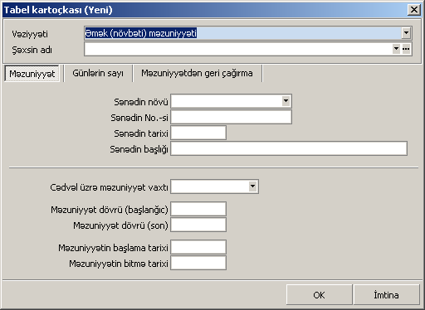
Şək. 47. Tabel kartı (Yeni) pəncərəsi
Yeni tabel kartının aşağıdakı sahələrinə verilənləri daxil edin:
- Vəziyyəti – Bu sahəyə əməkdaş ücün normal iş günündən fərqli olan bütün mümkün olan vəziyyətlər (məsələn, müxtəlif növ məzuniyyətlər, müvəqqəti iş qabiliyyətini itirmə, iş yerində olmamaq, gecikmə, iş vaxtından artıq işləmə və s.) haqqında məlumat daxil edilir. Bu məlumatlar açılan siyahıdan seçılməklə təyin olunur. Bu siyahının yazıları ”Normadan kənara çıxma” soraqçasından götürülmüşdür.
- Şəxsin adı – sahəsinə məlumatlar düyməsi vasıtəsilə açılan siyahıdan seçılməklə daxil edilir. Əgər siyahıda axtarılan əməkdaşın adı yoxdursa, onda siyahının sağında yerləşən ikinci düyməsini sıxin. Bu halda Şəxslərin siyahısı pəncərəsi açılır və bu siyahıdan lazım olan SAA seçın və OK düyməsini basın. Əvvəlki pəncərədə cari sahədə secılən şəxsin adı görünür. Əgər Şəxslərin siyahısı pəncərəsində yazıların sayı çox olarsa və seçmə aparmaq çətin olarsa, bu halda pəncərənin aşağısında yerləşən Axtarış düyməsinı sıxın. Bu zaman acılan Axtarış pəncərəsində axtarılan əməkdaş haqqında məlumatları daxil etməklə axtarış aparın. Axtarış nəticəsində tapılan yazı Şəxslərin siyahısı pəncərəsində görünəcəkdir.
Vəziyyəti sahəsində siyahıdan secilən yazıdan asılı olaraq Tabel kartı (Yeni) ekran formasının müxtəlif modifikasiyaları görünür. Şək. 47-də verilmiş ekran formasında istənilən məzuniyyət vəziyyətinə uyğun olan tabel kartının doldurulması təsvir olunur. Bu ekran formasını doldurulması aşağıdakı alt bölmələrin doldurulması ilə yerinə yetirilir.

9.2.1. Məzuniyyət alt bölməsinin doldurulması
Bu bölməni doldurmaq üçün Məzuniyyət vərəqini işlək vəziyyətə gətirin və aşagıdakı sahələri doldurun:
- Sənədin növü – məzuniyyət barədə sənədin adı. Acılan siyahıdan secilməklə təyin olunur.
- Sənədin nömrəsi – məzuniyyət barədə sənədin nömrəsi. Klaviaturadan daxil edilir.
- Sənədin tarixi – məzuniyyət barədə sənədin tarixi. Klaviaturadan daxil edilir.
- Sənədin başlığı – məzuniyyət barədə sənədin başlığı. Klaviaturadan daxil etməklə təyin olunur.
- Cədvəl üzrə məzuniyyət vaxtı – əməkdaşa cədvəl üzrə məzuniyyətin verildiyi ay - acilan siyahıdan lazım olan ayı seçin.
- Məzuniyyət dövrü (başlanğıc) – əməkdaşa məzuniyyətin verildiyi (aid olduğu) iş ilinin başlanğıc tarixi klaviaturadan daxil edilir.
- Məzuniyyət dövrü (son) – əməkdaşa məzuniyyətin verildiyi (aid olduğu) iş ilinin son tarixi klaviaturadan daxil edilir.
- Məzuniyyətin başlama tarixi – bu tarix klaviaturadan daxil etməklə təyin olunur.
- Məzuniyyətin bitmə tarixi – klaviaturadan daxil edilir.

9.2.2. Günlərin sayı alt bölməsinin doldurulması
Günlərin sayı vərəqini işlək vəziyyətə gətirin (Şək. 48) və aşagıdakı sahələri doldurun:
- Əsas – əməkdaşın əsas məzuniyyət günlərinin sayı klaviaturadan daxil etməklə təyin olunur.
- Qismən məzuniyyət günlərinin sayı – əgər əməkdaş məzuniyyətdən qismən istifadə edirsə, bu halda istifadə edilən günlərin sayı proqramın köməyi ilə yaradılır və bu sahəyə köçürülür.
- Əməkdaşa iş stajına, əmək şəraitinə və s. görə düşən əlavə məzuniyyət günlərinin sayını təyin etmək üçün Əlavə günlərin sayı siyahısından müvafiq olan yazını seçin. Sonra düyməsini sıxmaqla həmin yazinı Şəxsin əlavə günləri siyahısına salın. Siyahıya səhv düşmüş yazını silmək üçün onu seçib düyməsini sıxın.
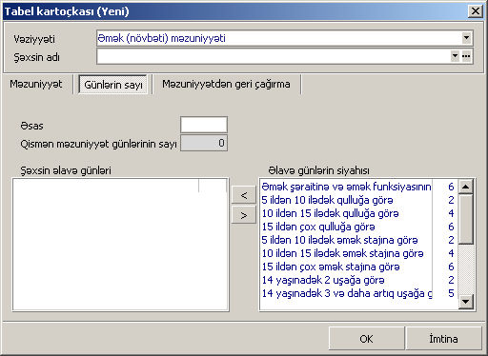
Şək. 48. Məzuniyyət günləri ekran forması

9.2.3. Məzuniyyətdən geri çağırma alt bölməsinin doldurulması
Məzuniyyətdən geri çağırma vərəqini işlək vəziyyətə gətirin. Nəticədə əməkdaşın məzuniyyətdən geri çağırılması haqqında məlumatları saxlayan cədvəl açılır (Şək. 49). Cədvəli bilavasitə doldurmaq olmaz – ona aşağıda yerləşən sahələrdən məlumatlar köçürülür. Cədvələ yeni sətir əlavə etmək üçün Yazını əlavə etmək () düyməsini sıxın və açılan ekran formasının sahələrinə aşağıdakı məlumatları daxil edin:
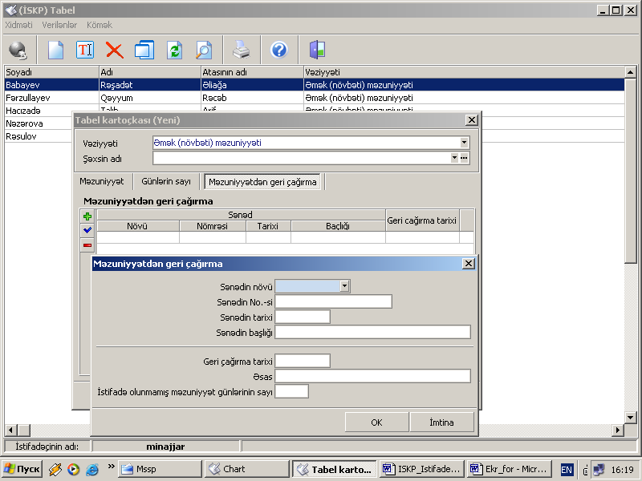
Şək. 49. Məzuniyyətdən geri çağırma ekran forması
- Sənədin növü – əməkdaşın məzuniyyətdən geri çağırılması barədə sənədin adı. Acılan siyahıdan secilməklə təyin olunur.
- Sənədin nömrəsi – məzuniyyətdən geri çağırılma barədə sənədin nömrəsi. Klaviaturadan daxil edilir.
- Sənədin tarixi – məzuniyyətdən geri çağırılma barədə sənədin tarixi. Klaviaturadan daxil edilir.
- Sənədin başlığı – məzuniyyətdən geri çağırılma barədə sənədin başlığı. Klaviaturadan daxil etməklə təyin olunur.
- Geri çağırılma tarixi – klaviaturadan daxil edilir.
- Əsas – əməkdaşın məzuniyyətdən geri çağırılmasının səbəbi klaviaturadan daxil edilir.
- İstifadə olunmamış məzuniyyət günlərinin sayı –klaviaturadan daxil etməklə təyin olunur.
Əgər cədvəldə hər hansı sətir səhv daxil edilmişdirsə, bu sətri ayırın (üzərində mouse-un düyməsini sıxın və cədvəlin sağ kənarının yanında yerləşən Silmək () və ya Düzəliş () düyməsini sıxın.

9.2.4. Əmək qabiliyyətini müvəqqəti itirmə alt bölməsinin doldurulması
Əgər Tabel kartı (Yeni) ekran formasinda Vəziyyəti sahəsində açılan siyahıdan Əmək qabiliyyətini müvəqqəti itirmə yazısı secilırsə, bu halda Xəstəlik vərəqi açılır (Şək. 50).
Bu alt bölmədə aşağıdakı sahələr doldurulur:
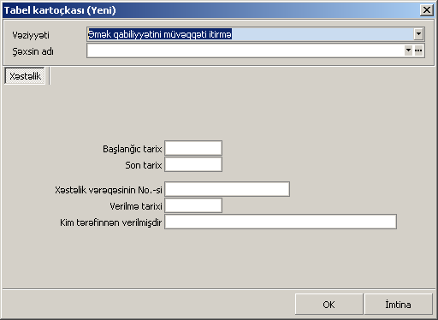
Şək. 50. Əmək qabiliyyətini müvəqqəti itirmə alt bölməsi
- Başlanğıc tarix – əməkdaşın əmək qabiliyyətini müvəqqəti itirməsi vaxtının başlanğıc tarixi- klaviaturadan daxil etməklə təyin olunur.
- Son tarix – əməkdaşın əmək qabiliyyətini itirməsi vaxtının son tarixi- klaviaturadan daxil edilir.
- Xəstəlik vərəqəsinin №-si – xəstəlik vərəqəsinin nömrəsi klaviaturadan daxil edilir.
- Verilmə tarixi – xəstəlik vərəqəsinin verilmə tarixi klaviaturadan daxil edilir.
- Kim tərəfindən verilib – xəstəlik vərəqəsini verən təşkilat və həkim haqqında məlumatlar klaviaturadan daxil edilir.

9.2.5. Yerində olmamaq və Gecikmə alt bölmələrinin doldurulması
Tabel kartı (Yeni) ekran formasinda Vəziyyəti sahəsində açılan siyahıdan Yerində olmamaq və Gecikmə yazıları secilırsə, bu halda İşdə olmamaq vərəqi açılır ( Şək. 51).
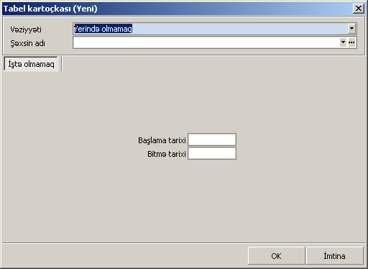
Şək. 51. İşdə olmamaq alt bölməsi
Bu alt bölmədə aşağıdakı sahələr doldurulur:
- Başlama tarixi – əməkdaşın işdə olmadığı vaxtın əvvəli klaviaturadan daxil etməklə təyin olunur.
- Son tarix – əməkdaşın işdə olmadığı vaxtın sonu klaviaturadan daxil edilir.

9.2.6. İş vaxtından artıq işləmə alt bölməsinin doldurulması
Tabel kartı (Yeni) ekran formasinda Vəziyyəti sahəsində açılan siyahıdan İş vaxtından artıq işləmə yazısı secilərsə, bu halda eyni adlı alt bölmə açılır (Şək. 52).
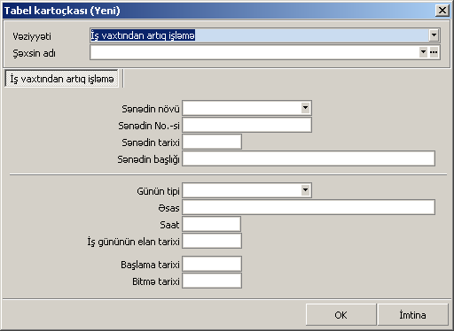
Şək. 52. İş vaxtından artıq işləmə alt bölməsi
Bu alt bölmənin sahələri aşağıdakı qayda ilə doldurulur:
- Sənədin növü – əməkdaşın iş vaxtından artıq işləməsi barədə sənədin adı. Acılan siyahıdan secilməklə təyin olunur.
- Sənədin nömrəsi – – əməkdaşın iş vaxtından artıq işləməsi barədə sənədin nömrəsi. Klaviaturadan daxil edilir.
- Sənədin tarixi – əməkdaşın iş vaxtından artıq işləməsi barədə sənədin tarixi. Klaviaturadan daxil edilir.
- Sənədin başlığı – iş vaxtından artıq işləmə barədə sənədin başlığı. Klaviaturadan daxil etməklə təyin olunur.
- Günün tipi – əməkdaşın əlavə işlədiyi vaxtın tipi (bayram və ya istirahət günləri, iş vaxtından sonra işləmə) açılan siyahıdan seçılməklə təyin olunur.
- Əsas – əməkdaşın iş vaxtından artıq işləməsinin səbəbi. Klaviaturadan daxil etməklə təyin olunur.
- Saat – əməkdaşın iş vaxtından artıq işlədiyi saatların sayı klaviaturadan daxil edilir.
- İş gününün elan tarixi – əlavə iş gününün elan edilməsi tarixi klaviaturadan daxil edilir.
- Başlama tarixi – əməkdaşın artıq işlədiyi vaxtın başlanğıc tarixi klaviaturadan daxil edilir.
- Bitmə tarixi – əməkdaşın artıq işlədiyi vaxtın son tarixi klaviaturadan daxil edilir.

DİQQƏT: Eyni bir əməkdaş üçün müxtəlif vəziyyətlərə uyğun tabel kartları yaradan zaman bu kartların əhatə etdiyi vaxt intervalları təkrarlana bilməz. Eyni bir vaxt intervalı üçün təkcə bir tabel kartı yaratmaq olar.

9.3. Tabel kartına baxış
Mövcud iş vaxtının qeydiyyatı tabelinə baxış üçün tabel kartları siyahısında tabel kartının adını seçin. Əsas menyudan Verilənlər, sonra Baxış əmrlərini seçin və ya alətlər panelində Baxış düyməsini sıxın. Ekranda baxış rejimində Tabel kartı (ancaq baxış) pəncərəsi açılacaqdır, başqa sözlə, bu rejimdə tabeldə dəyişiklik etmək mümkün deyil.

9.4. Tabel kartının redaktəsi (dəyişikliklərin daxil edilməsi)
Mövcud iş vaxtının qeydiyyatı tabelinin redaktə edilməsi rejiminə keçid üçün aşağıdakı əmıliyyatlar ardıcıllığını yerinə yetirin:
1. Tabel kartları siyahısından sizə lazım olan tabel kartının adını ayırmaqla seçin.
2. Əsas menyudan Verilənlər, sonra isə Düzəliş əmrlərini seçin və ya alətlər panelində Düzəliş nişanını sıxın.
3. Ekranda redaktə rejimində Tabel kartı (Düzəliş) pəncərəsi əks olunacaqdır. Yeni tabel kartının yaradılması qaydalarını rəhbər tutaraq tələb olunan dəyişiklikləri daxil edin (bax:9.2. Yeni tabel kartının yaradılması bölməsi).

9.5. Tabel kartının silinməsi
1. Tabel kartını siyahıdan (bax: Şək. 46) silmək üçün siyahıda silinəcək kartı ayırın.
2. Əsas menyudan Verilənlər, sonra isə Silmək əmrlərini seçin və ya alətlər panelində Silmək düyməsini sıxın.
3. Bu zaman Təsdiq pəncərəsində (bax 7.5. Şəxsi karların silinməsi) çıxan bildirişdə lazım olan variantı secin. Seçılmış kartı silmək üçün Hə düyməsini sıxın. Secilmış kart siyahıdan silinəcəkdir. Silməkdən imtina etmək üçün Yox düyməsini sıxın.

9.6. Tabel kartının axtarışı
Axtarışın yerinə yetirilməsi üçün əsas menyudan Verilənlər, sonra isə Axtarış əmrlərini seçin və ya alətlər panelində Axtarış düyməsini sıxın. Bu zaman Axtarış (Şək. 53) pəncərəsi açılır.
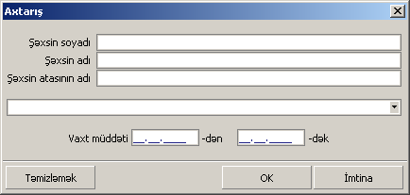
Şək. 53. Tabel kartının axtarışı
Axtarış rekvizitlərini formalaşdırmaq üçün Axtarış pəncərəsinin açağıdakı sahələrinə verilənləri daxil edin:
- Şəxsin soyadı – klaviaturadan daxil edilməklə təyin olunur.
- Şəxsin adı – klaviaturadan daxil edilir.
- Şəxsin atasının adı – klaviaturadan daxil edin.
- Vəziyyəti – acılan siyahıdan secilməklə təyin edilir.
- Vaxt müddəti (dən\ dək) – Tabel kartının başlanğıc və son tarixi. Klaviaturadan daxil edilməklə təyin olunur.
ОК düyməsini sıxın. Axtarış pəncərəsi bağlanacaq və seçim şərtlərinə uyğun olan tabel kartları siyahısı ekrana çıxacaqdır.
Axtarış pəncərəsində yerləşən Təmizləmək düyməsi vasitəsilə axtarış sahələrinin məzmunu təzələnir.

9.7. Tabel kartının çapa verilməsi
Tabel kartını çapa vermək üçün siyahıda (bax: Şək. 46) cap ediləcək kartı ayırın. Əsas menyudan Xidməti, sonra isə Çap əmrlərini seçin və ya alətlər panelində Çap düyməsini sıxın.
Tabel kartı MS Excel cədvəlinə çıxarılacaq və onun capı MS Excel proqramının köməyi ilə yerinə yetiriləcəkdir.

10. İDXAL VƏ İXRAC
İdxal və ixrac modulu məlumatların və soraqçaların diskdən verilənlər bazasına və əksinə, verilənlər bazasından diskə mübadilə edilməsi proseslərinin avtomatlaşdırılmış şəkildə aparılmasına, daha dəqiq desək, aşağıdakı funksiyaların yerinə yetirilməsinə imkan verir:
- verilənlərin diskdən idxal edilməsi;
- soraqçaların diskdən idxal edilməsi;
- verilənlərin diskə ixrac edilməsi;
- soraqçaların diskə ixrac edilməsi;

10.1. İdxal və ixrac proqramının baş pəncərəsi
İdxal və ixrac (İmpExp) proqramını işə salmaq üçün «KADRLAR PROQRAMI» pəncərəsində sistemə daxil olan proqramların adlarından təşkil olunmuş menyuda «İdxal və ixrac» proqramının üstündə mouse-un düyməsini sıxın. Hazırkı sənədin 3-cü bəndində (bax: səh.8) təsvir olunmuş bütün proqramlar üçün ümumi olan əməliyyatları yerinə yetirin. Proqram işə başladıqda İdxal və İxrac pəncərəsi açılır (Şək. 54).
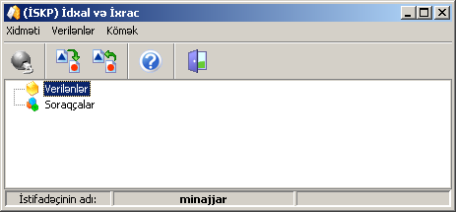
Şək. 54. İdxal və İxrac proqramının baş pəncərəsi
İdxal və İxrac proqramının baş menyu sətrinə aşağıdakı bəndlər daxildir:
Xidməti – menyu bəndinə aşağıdakı əmrlər daxildir:
- Birləşdirmək – verilənlər bazası ilə birləşmə;
- Ayırmaq – bazadan ayrılma;
- Çıxış – proqramdan çıxış.
Verilənlər menyu bəndi aşağıdakı əmrlərdən ibarətdir:
- İxrac – verilənləri və ya soraqcaları diskə ixrac edir;
- İdxal – verilənləri və ya soraqcaları diskdən verilənlər bazasına idxal edir.
Kömək menyu bəndi proqramdan istifadə etmək üçün məlumat-sorğu informasiyası, müəssısənin ev səhifəsi və proqram haqqında məlumatlara aid alt bəndlərdən ibarətdir.

10.2. Verilənlərin ixracı
Verilənləri diskə ixrac etmək üçün aşağıdakı əməliyyatları yerinə yetirmək lazımdır:
1. İdxal və İxrac proqramının baş pəncərəsinin (bax:Şək. 54) işçi sahəsində yerləşən
menyusundan Verilənlər bəndini seçın.
2. Əsas menyudan Verilənlər, İxrac əmrlərini seçin və ya alətlər panelində İxrac düyməsini sıxın. Bu zaman İxrac (Verilənlər) pəncərəsi açılır (Şək. 55).
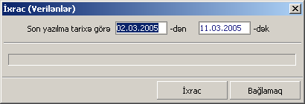
Şək. 55. İxrac (Verilənlər) pəncərəsi
3. Sonra Son yazılma tarixinə görə (tarixdən/tarixədək) sahələrini doldurun. Bu sahələrə daxil edilən məlumatlar hansi vaxt intervalında bazaya yazılan məlumatların ixrac olunduğunu göstərir. Bu tarix tipli məlumatlar daxil edilərkən onların formatı və qiymətlərinə nəzarət qoyulmuşdur. Əgər daxiletmədə səhv olarsa, bu halda
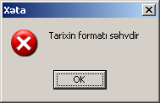
bildirişi cıxır.
4. İxrac (Verilənlər) pəncərəsinin aşağısında yerləşən İxrac düyməsini sıxın. (Əgər ixracdan imtina etmək istəyirsinizsə, onda Bağlamaq düyməsini sıxın. Bu halda İdxal və İxrac proqramının baş pəncərəsinə qayıdış baş verir).
5. Yaddaşda saxlanmaq üçün Windows əməliyyat sistemində məlum olan pəncərə açılır. Bu pəncərənin uyğun sahələrinə ixrac olunan verilənlərdən yaradılacaq yeni MSSP DATA (*.mssp) tipli faylın adını və diskdə onun yerləşdiyi qovluğun adını daxil edin və SAVE düyməsini sıxın.
6. İxrac prosesi yerinə yetirilir və sonda
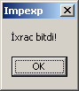 bildirişi çıxır.

10.3. Soraqçaların ixracı
Soraqçaları diskə ixrac etmək üçün aşağıdakı əməliyyatlar ardıcıllığını yerinə yetirmək lazımdır:
1. İdxal və İxrac proqramının baş pəncərəsinin (bax:Şək. 54) işçi sahəsində yerləşən
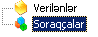menyusundan Soraqçalar bəndini seçın.
2. Əsas menyudan Soraqçalar, İxrac əmrlərini seçin və ya alətlər panelində İxrac düyməsini sıxın.
Bu zaman İxrac (Soraqcalar) pəncərəsi açılır (Şək. 56).
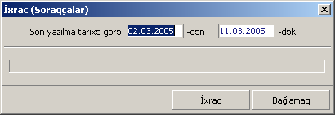
Şək. 56. İxrac (Soraqçalar) pəncərəsi
3. Sonra Son yazılma tarixinə görə (tarixdən/tarixədək) sahələrini doldurun. Bu sahələrin doldurulması qaydası 10.2. Verilənlərin ixracı bəndində şərh edilənlərə analojidir.
4. İxrac (Soraqçalar) pəncərəsinin aşağısında yerləşən İxrac düyməsini sıxın. İxracdan imtina üçün Bağlamaq düyməsini sıxın.
5. Yaddaşda saxlamaq üçün Windows əməliyyat sistemində məlum olan pəncərə açılır. Bu pəncərənin uyğun sahələrinə ixrac olunan verilənlərdən yaradılacaq yeni MSSP Dictionaries (*.mssd) tipli faylın adını və diskdə onun yerləşdiyi qovluğun adını daxil edin və SAVE düyməsini sıxın.
6. İxrac prosesi yerinə yetirilir və onun başa çatması haqqında müvafiq bildiriş çıxır.

10.4. Verilənlərin idxalı
Məlumatları diskdən verilənlər bazasına idxal etmək üçün aşağıdakı əməliyyatlar ardıcıllığını yerinə yetirmək lazımdır:
1. İdxal və İxrac proqramının baş pəncərəsinin (bax:Şək. 54) işçi sahəsində yerləşən
menyusundan Verilənlər bəndini seçın.
2. Əsas menyudan Verilənlər, İdxal əmrlərini seçin və ya alətlər panelində İdxal düyməsini sıxın. Bu zaman İdxal (Verilənlər) pəncərəsi açılır (Şək. 57).
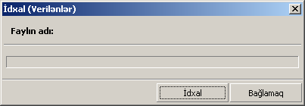
Şək. 57. İdxal (Verilənlər) pəncərəsi
3. İdxal (Verilənlər) pəncərəsinin aşağısında yerləşən İdxal düyməsini sıxın. (Əgər idxaldan imtina etmək istəyirsinizsə, onda Bağlamaq düyməsini sıxın.
5. Sonra diskdə olan faylın açılması üçün Windows əməliyyat sistemində məlum olan pəncərə açılır. Bu pəncərənin uyğun sahələrinə idxal olunan verilənlərdən təşkil olunmuş MSSP DATA (*.mssp) tipli faylın adını və diskdə onun yerləşdiyi qovluğun adını daxil edin və OPEN düyməsini sıxın.
6. İdxal prosesi yerinə yetirilir və sonda
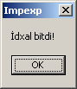 bildirişi çıxır.

10.5. Soraqçaların idxalı
Soraqcaların məzmununu diskdən bazaya idxal etmək üçün aşağıdakı əməliyyatları yerinə yetirmək lazımdır:
1. İdxal və İxrac proqramının baş pəncərəsinin (bax:Şək. 54) işçi sahəsində yerləşən
menyusundan Soraqçalar bəndini seçın.
2. Əsas menyudan Soraqçalar, İdxal əmrlərini seçin və ya alətlər panelində İdxal düyməsini sıxın.
Bu zaman İdxal (Soraqcalar) pəncərəsi açılır (Şək. 58).

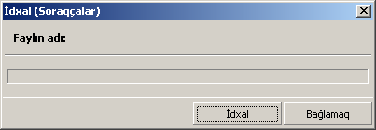
Şək. 58. İdxal (Soraqcalar) pəncərəsi
3. İdxal (Soraqcalar) pəncərəsinin aşağısında yerləşən İdxal düyməsini sıxın. (Əgər idxaldan imtina etmək istəyirsinizsə, onda Bağlamaq düyməsini sıxın).
5. Bu zaman diskdə olan soraqca faylının açılması üçün Windows əməliyyat sistemində məlum olan pəncərə açılır. Bu pəncərənin uyğun sahələrinə idxal olunan MSSP Dictionaries (*.mssd) tipli faylın adını və diskdə onun yerləşdiyi qovluğun adını daxil edin və OPEN düyməsini sıxın.
6. İdxal prosesi yerinə yetirilir və sonda prosesin başa çatması barədə müvafiq bildiriş çıxır.

DİQQƏT: İdxal və İxrac modulu vasitəsilə yaradılan MSSP DATA (*.mssp) və MSSP Dictionaries (*.mssd) tipli fayllari açmaq üçün Windows əməliyyat sisteminin Notepad proqramından istifadə olunur.

11. SORAQÇALARIN APARILMASI
«KADRLAR PROQRAMI» program sisteminin modulları işləyən zaman verilənlərin soraqçadan seçmə yolu ilə daxil edilməsi aşağıdakı funksiyaların yerinə yetirilməsini təmin edir:
- verilənlərin daxil edilməsi sürətini artırır;
- səhvləri ixtisar edir;
- həmçinin seçməni təkcə icazə verilən qiymətlərlə məhdudlaşdırmağa imkan verir.
«KADRLAR PROQRAMI» sistemində istifadə olunan soraqçalarla iş zamanı, məhz bu soraqçaların yaradılması, onların redaktə edilməsı, soraqçalara baxış və onun yazilarının müxtəlif əlamətlərlərə görə axtarışının yerinə yetirilməsi nəzərdə tutulur.

11.1. Soraqçalar proqramının baş pəncərəsi
Soraqçalar (Dictionaries) proqramını işə salmaq üçün «KADRLAR PROQRAMI» pəncərəsində sistemə daxil olan proqramların adlarından təşkil olunmuş menyuda «Soraqcalar» proqramının üstündə mouse-un düyməsini sıxın. Hazırkı sənədin 3-cü bəndində (bax: səh.8) təsvir olunmuş bütün proqramlar üçün ümumi olan əməliyyatları yerinə yetirin. Proqram işə düşdükdə Soraqcalar pəncərəsi açılır (Şək. 59).
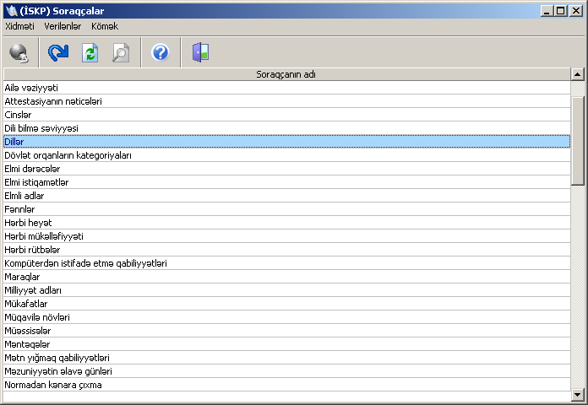
Şək. 59. Soraqcalar pəncərəsi
Modulun əsas menyusuna aşağıdakı bəndlər daxildir:
- Xidməti
- Verilənlər
- Kömək
Xidməti – menyu bəndində verilənlər bazası ilə birləşmə, bazadan ayrılma və proqramdan çıxış əmrləri yerinə yetirilir.
Verilənlər menyu bəndi aşağıdakı əmrlərdən ibarətdir:
- Yükləmək – siyahıda secilən soraqçanı yükləyir;
- Təzələmək – düzəlişdən sonra soraqçalar siyahısının məzmununu təzələyir;
- Axtarış – soraqcalar siyahısında axtarış edir. Soraqçalar siyahısı böyük olduqda və lazim olan soraqça ekranda görünmədiyi zaman bu axtarış zəruri sayılır.
Kömək menyu bəndi proqramdan istifadə etmək üçün məlumat-sorğu informasiyası, müəssısənin ev səhifəsi və proqram haqqında məlumatlardan ibarətdir.

11.2. Soraqçalar siyahısı
Soraqçalar pəncərəsinin işci sahəsində mövcud olan soraqçaların siyahısından təşkil olunmuş menyu çıxır. Bu siyahıya aşağıdakı soraqcalar daxildir:
- Ailə vəziyyəti
- Attestasiyanın nəticələri
- Cinslər
- Dil bilmə səviyyəsi
- Dillər
- Dövlət orqanlarının kateqoriyaları
- Elmi dərəcələr
- Elmi istiqamətlər
- Elmi adlar
- Fənnlər
- Hərbi heyət
- Hərbi mükəlləfiyyət
- Hərbi rütbələr
- Kompüterdən istifadə etmə qabiliyyəti
- Maraqlar
- Milliyyət adları
- Mükafatlar
- Müqavilə növləri
- Müəssisələr
- Məntəqələr
- Mətn yığmaq qabiliyyəti
- Məzuniyyətin əlavə günləri
- Normadan kənara şıxma
- Orden və medallar
- Qeyri iş günləri
- Qeyri iş vaxtları
- Qohumluq münasibətləri
- Qoşun növü
- Qərarlar
- Seçkili orqanlar
- Seçkili vəzifələr
- Sosial kateqoriyalar
- Sosial mənşəyi
- Sənədlərin növləri
- Təhsil
- Təhsil müəssisələri
- Təhsil tipləri
- Təlimat tipləri
- Tənbehlər
- Təsnifatlar
- Vaxtın ölçü vahidləri
- Vəzifələr
- Yaşayış məntəqələri
- Ölkələr
- Ünvanın tipləri
- İnzibati ərazi vahidləri
- İxtisas dərəcələri
- İxtisasartırmanın tipi
- İxtisaslar
- İş vaxtı
- İş şəraiti
- İşdən çıxma səbəbləri
- Əlavə təhsilin formaları
- Əlillik növləri
- Əmək haqqı ödənişləri
- Əmək stajına görə əlavə haqqlar
- Əckəri adlar

11.3. Soraqçaların yüklənməsi və idarə olunması
1. Hər hansı soraqçanı yükləmək üçün siyahıda onun adının üstündə mouse-un düyməsini sıxın.
2. Əsas menyudan Düzəliş, sonra Yükləmək əmrini yerinə yetirin və ya alətlər panelində yerləşən (Yükləmək) düyməsini sıxın. Nəticədə secilən soraqçanın pəncərəsi (məsələn, əyanilik üçün “Ölkələr klassifikatoru”nu götürək) açılır(Şək. 60).
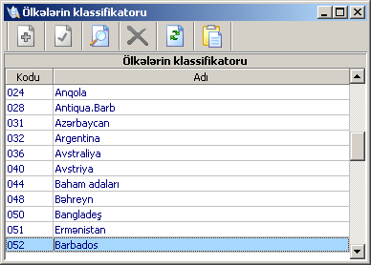
Şək. 60. Ölkələr klassifikatoru
Konkret bir soraqçanın pəncərəsində menyu bəndləri olmur, onların idarə olunması alətlər panelinin düymələri vasitəsilə həyata keçırılır. Alətlər panelinin düymələri aşağıdakı funksiyaları yerinə yetirir:
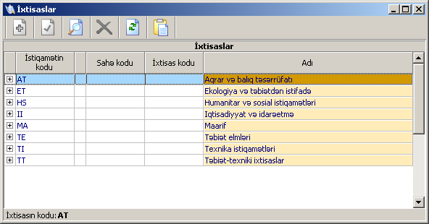 - Əlavə etmək (və ya klaviaturadan İns düyməsi) - soraqçaya yeni yazı əlavə edir.
- Düzəliş (və ya F2 düyməsi) – soraqçanın secilən yazısını redaktə edir.
- Axtarış (və ya F3 düyməsi) – soraqçada lazım olan yazını tapmaq üçün müxtəlif rekvizitlərə görə axtarış aparır.
- Silmək (və ya Ctrl+Del kombinasiyası)- secilən yazını soraqçadan silir.
- Təzələmək (və ya F5 düyməsi) – düzəlişdən sonra soraqçanın məzmununu təzələyir.
- Soraqçalar (və ya F12 düyməsi) – cari soraqça pəncərəsindən soraqcaların ümumi siyahısına kecidi təmin edir.

11.4. Soraqçaların strukturu
Soraqcalar öz quruluşuna görə sadə (birsəviyyəli) və ierarxiyalı struktura malik (çoxsəviyyəli) olur. Sadə quruluşlu soraqcalar xətti struktura malik olmaqla cədvəl təşkil edir. Bu cədvəlin qrafalarında soraqcadakı yazilarınin rekvizitlərinin qiymətləri təsvir olunur. Cədvəlin sətirləri isə eyni tipli yazılardan ibarət olur. Soraqcada rekvizitlərin sayından asılı olaraq qrafaların sayı da müxtəlif olur.
İerarxiyalı struktura malik olan soraqçalarda isə yazılar müxtəlif tiplidir və bu yazilar eyni qayda ilə doldurulmur. Soraqcanın strukturunda neçə səviyyə varsa, o sayda da yazı tiplərı olur. Hər bir tip yazida bir səviyyənin adi və kodu yazılır. Məsələn, Məntəqələr soraqcasındakı zona, rayon və məntəqə səviyyələrinə uyğun 3 cür müxtəlif yazı tipləri vardır. Hər bir tipə aid olan yazıların sayı fərqli olur. Hər bir səviyyəyə aid olan yazıda kodun qarşısındakı «+» işarəsini basdıqda mövcud yazıdan başqa ondan aşağı səviyyənin yazıları da acılır və vizual təsvirdə görünür. Əks halda «-» işarəsini basdıqda ondan aşağı səviyyənin yazıları bağlanır. Giriş formalarındakı rekvizitlərin ierarxiyalı soraqcadan secilən qiymətləri axırıncı səviyyəyə uyğun olan yazıda əks olunur və oradan götürülür. Soraqcada hər bir səviyyəyə uyğun olan yazıların Adı sahəsi müxtəlif rəngli fonda görünür.

11.4.1. Sadə strukturlu soraqçaların təsviri
Adətən sadə sioraqcalar iki qrafadan ( kodu və adı) təşkil olunur. Zəruri olarsa, qrafaların sayı artırıla bilər. Belə soraqçaların rekvizitləri aşağıda təsvir olunmuşdur:
- Hərbi rütbələr soraqçası (kodu, adi, gizli, qeyd);
- Məzuniyyətin əlavə günləri soraqçası (kodu, günlərin sayl, adi);
- Normadan kənar çıxma soraqçası (kodu, kriteri, qısa adı, adi);
- Təsnifat soraqçası (kodu, adı, təsnifatı);
- Vəzifələr soraqçası (kodu, qısa adı, adı, vəzifənin mənsubiyyəti, düzülüş nömrəsi);
- Əmək stajına görə əlavə haqqlar soraqçası (kodu, adı, başlanğıc, son, əmsal) qrafalarından təşkil olunmuşdur.

11.4.2. İerarxiyalı struktura malik soraqçalar
İerarxiyalı soraqcalara aşağıdakılar aiddir:
- Məntəqələr soraqçası
- İxtisaslar soraqçası
Məntəqələr soraqçasının (Şək. 61) qrafaları bunlardır: zonanın kodu, rayonun kodu, məntəqənin kodu, adı.
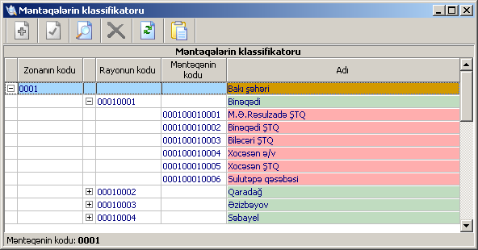
Şək. 61. Məntəqələr soraqcası
Bu soraqçada (Şək. 61) yerləşən yazı tiplərinin sahələri aşağıdakı qaydada doldurulur:
1-ci tip yazılar: zonanın kodu və adı doldurulur, digər sahələr doldurulmur.
2-ci tip yazılar: rayonun kodu və adı doldurulur, digər sahələr doldurulmur.
3-cü tip yazılar: məntəqənin kodu və adı doldurulur, digər sahələr doldurulmur.
İxtisaslar soraqçasının (Şək. 62) qrafaları bunlardır: istiqamətin kodu, sahənin kodu, ixtisasın kodu, adı.
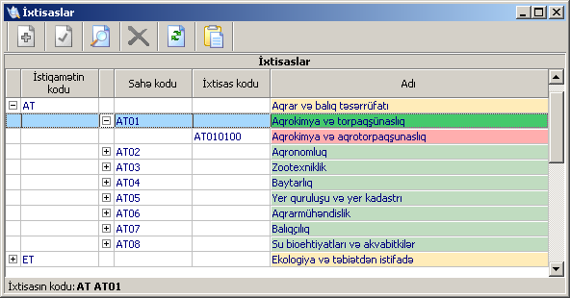
Şək. 62. İxtisaslar soraqçası
Bu soraqcada (Şək. 62) yerləşən yazı tiplərinin sahələrinin doldurulma qaydasını belə təsvir etmək olar:
1-ci tip yazılar: zonanın kodu və adı doldurulur, o biri sahələr doldurulmur.
2-ci tip yazılar: rayonun kodu və adı doldurulur, o biri sahələr doldurulmur.
3-cü tip yazılar: məntəqənin kodu və adı doldurulur, o biri sahələr doldurulmur.

12. STANDART HESABATLARIN FORMALAŞDIRILMASI

12.1. Hesabatlar proqramının baş pəncərəsi
Standart və ya tipik hesabatları formalaşdırmaq üçün Hesabatlar proqramından istifadə olunur.
Hesabatlar (REPORTS) proqramını işə salmaq üçün «KADRLAR PROQRAMI» pəncərəsində sistemə daxil olan proqramların adlarından təşkil olunmuş menyuda «Hesabatlar» proqramının üstündə mouse-un düyməsini sıxın. Hazırkı sənədin 3-cü bəndində (bax:səh.8) təsvir olunmuş bütün proqramlar üçün ümumi olan əməliyyatları yerinə yetirin. Proqram işə başladıqda Hesabatlar pəncərəsi açılır (Şək. 63).
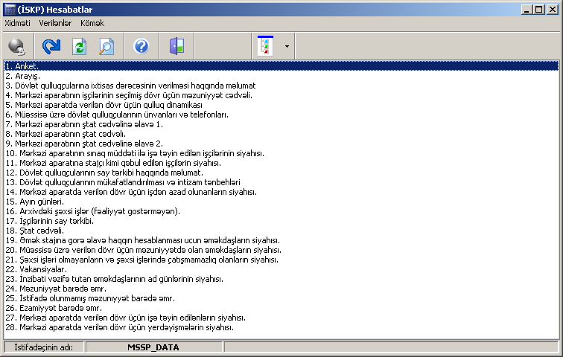
Şək. 63. Hesabatlar pəncərəsi
Baş pəncərənin idarəedici elementləri modulun əsas menyusu, alətlər paneli və hesabat formalarının siyahısından ibarətdir.
Modulun baş menyusu aşağıdakı struktura malikdir:
- Xidməti
- Verilənlər
- Kömək
Xidməti – menyu bəndinə verilənlər bazası ilə birləşmə, bazadan ayrılma və proqramdan çıxış əmrləri daxildir:
Verilənlər menyu bəndi aşağıdakı əmrlərdən ibarətdir:
- Yükləmək – siyahıda secilən hesabat formasını yükləyir;
- Təzələmək – düzəlişdən sonra hesabat formaları siyahısının məzmununu təzələyir;
- Axtarış – hesabatlar siyahısında axtarış edir.
Kömək menyu bəndi proqramdan istifadə etmək üçün məlumat-sorğu informasiyası, müəssısənin ev səhifəsi və proqram haqqında məlumatlara aid alt bəndlərdən ibarətdir.
Hesabatlar pəncərəsinin işci sahəsində işlənilmiş hesabat formalarının siyahısından təşkil olunmuş ikinci menyu çıxır. Bu menyunun hər bir bəndinin secilməsi eyni adlı hesabat formasının yaradılmasını təmin edir.

12.2. Hesabatların formalaşdırılması qaydası
1. Hər hansı hesabatı və ya arayışı formalaşdırmaq üçün siyahıda onun adının üstündə mouse-un düyməsini sıxın.
2. Əsas menyudan Düzəliş, sonra Yükləmək əmrini yerinə yetirin və ya alətlər panelində yerləşən (Yükləmək) düyməsini sıxın. Bu halda acılan Secmə pəncərəsində müəssisənin struktur görünüşü təsvir olunur. Bu strukturda lazim olan bölməni secin. Əgər tələb olunarsa, lazım olan sahələrə hesabatın parametrlərini, məsələn, hesabat dövrünün başlanğıc və son tarixlərini ya klaviaturadan, ya da təqvimdən daxil edin.
3. Müəyyən müddətdən sonra tələb olunan hesabatla birlikdə Microsoft WORD və ya Microsoft EXCEL proqramının pəncərəsi açılır. Bu proqramların vasitələrindən istifadə etməklə hesabatı çap edin.
4. WORD və ya Excel proqramının pəncərəsini bağlayın. Sonra növbəti hesabatı formalaşdırın və ya Hesabatlar pəncərəsini bağlayaraq hesabatlarla işi başa çatdırın.

DİQQƏT
Sistemin hesabat formaları ilə işləmək üçün istifadəçinin kompüterində Microsoft WORD və Microsoft EXCEL proqramı qurulmalıdır. Əks halda hesabatların formalaşdırılması mümkün olmayacaq.

12.2.1. Anket
Bu hesabat forması Şəxsi kartlar modulunda olan məlumatların köməyi ilə formalaşdırılır və Microsoft WORD proqramı vasıtəsilə açılır. Secilən şəxsin kartından aşağıdakı məlumatlar anketdə təsvir olunur:
- SAA;
- Əvvəlki soyadı, adı və atasının adı, dəyişmə səbəbi və tarixi;
- Doğulduğu tarix və yer;
- Milliyyəti;
- Təhsili, ixtisası, peşəsi, təhsil müəssisəsi, diplomu;
- Elmi dərəcəsi;
- Xarici dilləri bilməsi;
- Məhkəmə məsuliyyəti;
- Yaxın qohumları haqqında;
- Əmək fəaliyyəti haqqında;
- Xarici ölkələrdə olması haqqında;
- Seckili orqanlarda iştirakı haqqında;
- Dövlət təltifləri və fəxri adlar haqqında.

12.2.2. Arayış
Arayış formasını almaq üçün Şəxsi kartlar modulundakı verilənlərdən istifadə olunur və aşağıdakı məlumatlar təsvir olunur:
- Soyadı, adı və atasının adı;
- İş yeri;
- Doğulduğu tarix və yer;
- Milliyyəti;
- Təhsili, ixtisası, peşəsi;
- Bitirdiyi təhsil müəssisəsinin adı və il;
- Elmi dərəcəsi;
- Xarici dilləri bilməsi;
- Seckili orqanlarda iştirakı;
- Təltifləri;
- Əmək fəaliyyəti

12.2.3. Dövlət qulluqçularına ixtisas dərəcəsinin verilməsi haqqında məlumat
Bu çıxış forması Şəxsi kartlar modulundakı məlumatlardan istifadə etməklə alınır və aşağıdakı sütunlardan təşkil olunur:
- Sıra nömrəsi;
- Struktur bölmənin və vəzifənin adı;
- Vəzifənin daxil olduğu təsnifat;
- Dövlət qulluqçusunun adı və soyadı;
- İxtisas dərəcəsi
- İxtisas dərəcəsinin verilmə tarixi:
- ilk ixtisas dərəcəsi;
- ixtisas dərəcəsinin artırılması;
- Sənədin nömrəsi və tarixi;
- Qeyd.

12.2.4. Mərkəzi aparatın işcilərinin secilmiş dövr üçün məzuniyyət cədvəli
Hesabatı formalaşdırmaq üçün Şəxsi kartlar və Tabel modullarının məlumatlarından istifadə olunmuşdur. Hesabat aşağıdakı sütunlardan təşkil olunmuşdur:
- Sıra nömrəsi;
- Struktur bölmənin və vəzifənin adı;
- Dövlət qulluqçusunun adı və soyadı;
- Məzuniyyət növü;
- Əmr №-si;
- Cədvəl üzrə məzuniyyət tarixi;
- Məzuniyyətin verilriyi (aid olduğu ) iş ili;
- Məzuniyyətin başlanma tarixi;
- Məzuniyyətin bitmə tarixi;
- Məzuniyyət günlərinin sayı (əsas, əlavə, cəmi);
- Digər məzuniyyət günlərinin sayı.

12.2.5. Mərkəzi aparatda verilən dövr üçün qulluq dinamikası
Hesabat formasının alınması üçün Şəxsi kartlar modulunun məlumatlarından istifadə olunur. Çıxış forması aşağıdakı sütunlardan təşkil olunmuşdur:
- Sıra nömrəsi;
- Struktur bölmə;
- Dövlət qulluqçularının ümumi sayı (inzibati, yardımçı);
- İşə qəbul edilənlər (inzibati, yardımçı);
- İşdən azad edilənlər (inzibati, yardımçı);
- Yerdəyişmə (vəzifədə irəli çəkilmə, aşağı vəzifəyə kecirilmə, başqa struktur bölməyə keçirilmə);
- Vakansiyalar (inzibati, yardımçı).

12.2.6. Müəssisə üzrə dövlət qulluqçularının ünvanları və telefonları
Bu hesabat forması Şəxsi kartlar modulundakı məlumatlardan istifadə etməklə alınır və aşağıdakı sütunlardan təşkil olunur:
- Sıra nömrəsi;
- Struktur bölmə və vəzifənin adı;
- Dövlət qulluqçusunun adı və soyadı;
- Anadan olma tarixi;
- İşə qəbul olunma tarixi;
- Dövlət qulluqçusunun ünvanı;
- Telefon (iş, ev);
- E- mail;
- Qeyd.

12.2.7. Mərkəzi aparatın ştat cədvəlinə əlavə 1
Bu cıxış forması Şəxsi kartlar modulundakı məlumatlardan istifadə etməklə alınır və aşağıdakı sütunlardan təşkil olunur:
- Struktur bölmənin və vəzifənin adı;
- Vəzifənin daxil olduğu təsnifat;
- Dövlət qulluqçusunun adı və soyadı;
- Dövlət qulluğunda ümumi stajı;
- Dövlət qulluğunda fasiləsiz əmək stajı;
- Müvafiq təsnifatlar üzrə vəzifədə ardıcıl qulluq stajı;
- İlk ixtisas dərəcəsi;
- Cari ixtisas dərəcəsi;
- Qeyd.

12.2.8. Mərkəzi aparatın ştat cədvəli
Cıxış forması Ştat cədvəli və Şəxsi kartlar modullarındakı məlumatlardan istifadə etməklə alınır və aşağıdakı sütunlardan təşkil olunur:
- Struktur bölmənin, vəzifənin adı və ixtisas dərəcəsi;
- Ştatların sayı (vahid);
- Aylıq vəzifə maaşı;
- Vəzifə maaşına əlavə (staja görə, ixtisas dərəcəsinə görə, digər əlavələr);
- Aylıq əmək haqqı fondu;
- Qeyd.

12.2.9. Mərkəzi aparatın ştat cədvəlinə əlavə 2
Hesabat formasını almaq üçün Şəxsi kartlar modulundakı məlumatlardan istifadə edilir və aşağıdakı sütunlardan təşkil olunur:
- Sıra nömrəsi;
- Struktur bölmənin və vəzifənin adı;
- Vəzifənin daxil olduğu təsnifat ;
- Dövlət qulluqçusunun SAA;
- Dövlət qulluğunda ümumi stajı;
- Dövlət orqanlarında fasiləsiz əmək stajı;
- Müvafiq təsnifatlat üzrə vəzifədə atdıcıl qulluq stajı;
- İlk ixtisas dərəcəsi;
- Aylıq vəzifə maaşı;
- Vəzifə maaşına əlavə (staja görə, ixtisas dərəcəsinə görə, digər əlavələr);
- Aylıq əmək haqqı.

12.2.10. Mərkəzi aparatın sınaq müddəti ilə təyin edilən işcilərin siyahısı
Hesabat formasını almaq üçün Şəxsi kartlar modulundakı məlumatlardan istifadə edilir və aşağıdakı sütunlardan təşkil olunur:
- Sıra nömrəsi;
- SAA;
- İşə təyin olunduğu struktur bölmə;
- Vəzifəsi;
- Əmr №-si;
- Sınaq müddəti ilə işə qəbul tarixi;
- Sınaq müddətinin qurtarma tarixi;
- Daimi dövlət qulluğuna qəbul tarixi;
- Qeyd.

12.2.11. Mərkəzi aparatda stajçı kimi kimi qəbul edilən işcilərin siyahısı
Çıxış formasını almaq üçün Şəxsi kartlar modulundakı məlumatlardan istifadə edilir. Hesabat aşağıdakı sütunlardan təşkil olunur:
- Sıra nömrəsi;
- SAA;
- İşə təyin olunduğu struktur bölmə;
- Vəzifəsi;
- Əmr №-si;
- Staj müddəti ilə işə qəbul tarixi;
- Staj müddətinin qurtarma tarixi;
- Təyin edilmuş kurator;
- Stajçı haqqında kuratorun tövsiyyələri;
- Qeyd.

12.2.12. Dövlət qulluqçularının say tərkibi haqqında məlumat
Bu hesabatı formalaşdırarkən Şəxsi kartlar modulundakı məlumatlardan istifadə olunur və aşağıdakı sütunlar doldurulur:
- Sıra nömrəsi;
- Struktur bölmənin adı;
- İşçilərin sayı;
O cümlədən:
- kişi;
- qadın;
İnzibati vəzifələr:
- I, II, III, IV, V,VI, VII, VIII, IX təsnifatları;
Yardımçı vəzifələr:
I, II, III, IV, V,VI təsnifatları;
Təhsil:
- orta ixtisas;
- orta;
- 30 yaşına qədər;
- 30-50 yaş;
- 50-60 yaş;
- 60 yaşdan yuxarı;
Sosial vəziyyət:
- pensiyaçı;
- əlil;
- digər;
- Qeyd.
Hesabat forması Microsoft EXCEL proqramı vasıtəsilə açılır və çap olunur.

12.2.13. Dövlət qulluqçularının mükafatlandırılması və intizam tənbehləri
Hesabat formasını almaq üçün Şəxsi kartlar modulundakı məlumatlardan istifadə edilir. Hesabat aşağıdakı sütunlardan təşkil olunur:
- Sıra nömrəsi;
- Struktur bölmə və vəzifə;
- SAA;
- Mükafatın növü;
- Mükafatın səbəbi;
- İntizam tənbehinin növü;
- İntizam tənbehinin səbəbi;
- İntizam tənbehinin ləğv olunduğu tarix.

12.2.14. Mərkəzi aparatda verilən dövr üçün işdən azad olunanların siyahısı
Hesabatı almaq üçün Şəxsi kartlar modulundakı məlumatlardan istifadə edilir və aşağıdakı sütunlardan təşkil olunur:
- S.A.A.;
- Struktur bölmənin və vəzifənin adı;
- İşdən azad olunma haqqında sənəd (növü, nömrəsi, tarixi);
- İşdən azad olunma tarixi;
- Səbəbi;
- Şəxsi işin nömrəsi;
- Qeyd.

12.2.15. Ayın gunləri
Bu çıxış forması Tabel modulundakı məlumatlardan istifadə etməklə alınır və aşağıdakı sütunlardan təşkil olunur:
- Sıra nömrəsi;
- Soyadı, adı və atasının adı;
- Vəzifəsi;
- Ayın günləri (31 sütun);
- İsə cıxdığı günlər;
- Xəstəlik günləri;
- Məzuniyyət;
- İstirahət günləri;
- Təqvim üzrə cəmi iş günləri.

12.2.16. Arxivdəki şəxsi işlər (fəaliyyət göstərməyən)
Hesabatı almaq ücün Şəxsi kartlar modulundakı məlumatlardan istifadə olunur və aşağıdakı sütunlardan təşkil olunur:
- Şəxsi işin nömrəsi;
- Soyadı, adı, atasının adı;
- Vəzifəsi;
- Əsas.

12.2.17. İşçilərin say tərkibi
İşçilərin say tərkibi çıxış forması Stat cədvəli və Şəxsi kartlar modullarındakı məlumatlardan istifadə etməklə alınır və aşağıdakı sütunlardan təşkil olunur:
- Vəzifələrin sayı;
- İşçilərin sayı;
- Vakansiyalar;
- Məsul işçilərin sayı;
- Texniki işçilərin sayı;
- Kiçilərin sayı;
- Qadınların sayı.

12.2.18. Ştat cədvəli
Ştat cədvəli çıxış formasını almaq üçün Stat cədvəli və Şəxsi kartlar modullarındakı məlumatlardan istifadə olunur və aşağıdakı sütunlardan təşkil olunur:
- Sıra nömrəsi;
- Vəzifələr;
- Soyadı, adı və atasının adı;
- Şəxsi işin nömrəsi;
- Əsas.

12.2.19. Əmək stajına görə əlavə haqqın hesablanması üçün əməkdaşların siyahısı
Bu hesabat forması Şəxsi kartlar modulundakı məlumatlardan istifadə etməklə alınır və aşağıdakı sütunlardan təşkil olunur:
- Sıra nömrəsi;
- Vəzifəsi;
- Staj.

12.2.20. Müəssisə üzrə verilən dövr üçün məzuniyyətdə olanların siyahısı
Bu çıxış forması Tabel modulundakı Məzuniyyət alt bölməsinin məlumatlarından istifadə etməklə alınır və aşağıdakı sütunlardan təşkil olunur:
- Sıra nömrəsi;
- Soyadı, adı, atasının adı;
- Vəzifəsi;
- Məzuniyyətdə olduğu vaxt;
- İşə çıxmalıdır.

12.2.21. Şəxsi işləri olmayanların və şəxsi işlərində çatışmamazlıq olanların siyahısı
Bu hesabat forması Şəxsi kartlar modulundakı məlumatlardan istifadə etməklə alınır və aşağıdakı sütunlardan təşkil olunur:
- Soyadı, adı, atasının adı;
- Vəzifəsi;
- Qeyd.

12.2.22. Vakansiyalar barədə məlumat
Vakansiyalar barədə məlumat çıxış forması Microsoft EXCEL proqramı vasıtəsilə açılır və çap olunur. Forma Stat cədvəli və Şəxsi kartlar modullarındakı məlumatlardan istifadə etməklə alınır və aşağıdakı sütunlardan təşkil olunur:
- Sıra nömrəsi;
- Vəzifənin adı və vakansiya;
- Qeyd.

12.2.23. İnzibati vəzifə tutan əməkdaşların ad günlərinin siyahısı
Bu hesabat forması Şəxsi kartlar modulundakı məlumatlardan istifadə etməklə alınır və aşağıdakı sütunlardan təşkil olunur:
- Sıra nömrəsi;
- Vəzifəsi;
- Soyadı, adı və atasının adı;
- Gün, ay, il.

12.2.24. Məzuniyyət barədə əmr
Bu formanı almaq üçün Tabel modulundakı Məzuniyyət alt bölməsinin məlumatlarından istifadə olunur və aşağıdakı məlumatlar təsvir olunur:
- Məzuniyyət barədə sənədin başlığı;
- Sənədin tarixi;
- Soyadı, adı və atasının adı;
- Struktur bölmənin adı;
- Məzuniyyət hansı dövr üçün verilir?;
- Məzuniyyətin başlanma tarixi;
- Məzuniyyətin qurtarma tarixi;
- Məzuniyyət günlərinin sayı;
- Məzuniyyətin növü;
- İşə çıxma tarixi;
- Məzuniyyət üçün əsas.
Çıxış forması WORD proqramı vasıtəsilə açılır və çap olunur.

12.2.25. İstifadə olunmamış məzuniyyət barədə əmr
Bu formanı almaq üçün Tabel modulundakı Məzuniyyət və Məzuniyyətdən geri çağırma alt bölmələrinin verilənlərindən istifadə olunur və aşağıdakı məlumatlar təsvir olunur:
- İstifadə olunmamış məzuniyyət barədə sənədin başlığı;
- Sənədin tarixi;
- Soyadı, adı və atasının adı;
- Struktur bölmənin adı;
- Əsas məzuniyyət barədə əmrin sayı;
- Əsas məzuniyyət barədə əmrin tarıxı;
- Əsas məzuniyyət hansı dövr üçün verilib?;
- Əsas məzuniyyətin növü;
- İstifadə olumamış məzuniyyət günlərinin sayı;
- İstifadə olumamış məzuniyyətin başlanğıc tarixi;
- İstifadə olumamış məzuniyyətin qurtarma tarixi;
- İşə çıxma tarixi;
- İstifadə olumamış məzuniyyət üçün əsas.

12.2.26. Ezamiyyət barədə əmr
Bu formanı almaq üçün Ezamiyyətlər modulundakı informasiyadan istifadə olunur və aşağıdakı məlumatlar təsvir olunur:
- Ezamiyyət barədə sənədin başlığı;
- Sənədin tarixi;
- Soyadı, adı və atasının adı;
- Struktur bölmənin adı;
- Ezamiyyətin başlanma tarixi;
- Ezamiyyətin qurtarma tarixi;
- Ezamiyyətin müddəti;
- Təyinat yeri;
- Ezamiyyəti ödəyən təşkilat;
- Ezamiyyət üçün əsas.

12.2.27. Mərkəzi aparatda verilən dövr üçün işə təyin olunanların siyahısı
Hesabat forması Şəxsi kartlar modulundakı məlumatlardan istifadə etməklə alınır və aşağıdakı sütunlardan təşkil olunur:
- Sıra nömrəsi;
- Soyadı, adı və atasının adı;
- Struktur bölmə və vəzifənin adı;
- İşə təyin edilmə haqqında sənədin növü;
- Sənədin nömrəsi
- Sənədin tarixi
- Dövlət qulluğunda stajı;
- İxtisas dərəcəsi;
- Şəxsi işin nömrəsi;
- Qeyd.

12.2.28. Mərkəzi aparatda verilən dövr üçün yerdəyişmənin siyahısı
Hesabat formasını almaq üçün Şəxsi kartlar modulundakı məlumatlardan istifadə olunur. Hesabat aşağıdakı sütunlardan təşkil olunur:
- Sıra nömrəsi;
- S.A.A.;
- Əvvəlki vəzifə;
- Yeni təyin olunduğu vəzifə;
- İşə təyin edilmə haqqında sənəd (növü, nömrəsi, tarixi);
- Şəxsi iş nömrəsi;
- Qeyd.

